无线电干扰源的快速自动定位与清除
摘 要
针对目标圆域内无线电干扰源的快速定位与清除，本文将测向误差写成有界集合，而不是随机噪声。各检测点对应一个张角 $2^{°}$ 的误差锥，定位区域就是这些锥的公共交集。四问共用同一套几何对象：问题一给出交会多边形的直径与覆盖判定，问题二在此之上选择第二检测点，问题三用覆盖网搜索全向源，问题四把覆盖改成环抱证书以检出定向源。程序可在官方模拟器上直接运行。
问题一把定位区域看成凸多边形。直径 $d$ 是全部顶点连线（边和对角线）里最长的一条；以 $d$ 为直径的圆，圆心只能取这条线段的中点，再检验各顶点到中点是否都不超过半径。等边三角形给出反例：第三顶点到中点为 $\sqrt{3}d/2>d/2$。两站交会算例直径 $d=70.419$ m，直径圆可以覆盖；三站环绕时直径圆盖不住，但最小包围圆半径 $16.288$ m，仍小于 $20$ m 的清除半径。能否一次清除由最小包围圆半径是否不超过 $20$ m 决定，与直径圆是否覆盖无关。
问题二的关键是：干扰源到 $S_{1}$ 的距离未知，第二点只能落在某个候选区域里，再按假设从中选出一个点。候选区由交会角约束给出，分居示向度两侧，呈蝶形。四种假设对应四个点，均由同一张网格上的明确准则给出；时间流派 $\left(500 , 250\right)$ 的成功样本期望约 $268$ s，用于问题三。问题四因定向波束改用小侧偏。两次仍压不进 $20$ m 时，沿当前长轴的法向再切一刀，远目标直径可由 $164.5$ m 压到 $33.1$ m。计入平均时间的，只包括最小包围圆半径已经不超过 $20$ m 的成功样本。
问题三把未知源数变成有限点判空：按接收半径下界 $1000$ m 铺七点覆盖网（原点加 $1150$ m 六等分），最坏间隙 $988.5$ m、余量 $11.5$ m。机器狗原点扫频、按时间赌注 $\left(500 , 250\right)$ 追击、环网补漏。正式测试三局均 $100\%$ 清除，平均定位清除时间 $285.34$ s/个（$259.48$–$323.51$ s）。同一策略在官方模拟器 $19$ 局演练中 19/19 全清，平均 $352±31$ s/个（$290$–$402$ s）。关掉覆盖网补漏后清除率降至 $56.3\%$。
问题四定向源使无信号失去距离含义。判空改为方位环绕：探针绕候选点的最大间隙不超过 ${180}^{°}$。采用含圆外停点的 $26$ 点骨架（$400$ m$×6$、$1300$ m$×8$、$1900$ m$×12$），粗网格最坏间隙恰为 ${180.0}^{°}$；第二点改小侧偏。正式测试三局均 $100\%$ 清除，平均 $600.26$ s/个（$518.78$–$698.52$ s）。同一策略官方 $17$ 局演练 17/17 全清，平均 $593±95$ s/个（$411$–$740$ s）。把证书换成七点网或圆内环绕，清除率分别降至 $94.1\%$ 与 $96.0\%$。
关键词： 交会定位；误差锥；最小包围圆；第二检测点；覆盖网；环抱证书；定向干扰源

一、问题重述
目标区域是半径 $1800$ m 的圆盘。无人机器狗可在圆内直线移动，速度 $5$ m/s；停下后对指定频道测向，单次 $5$ s。测向误差有界：真实方位角与示向度之差不超过 $δ=1^{°}$。有效接收半径 $R∈[1000,1500]$ m。机器狗走到距源不超过 $20$ m 处，即可光学定位并激光清除；不超过 $5$ m 时信号过强，无法测向，但可直接清除。
问题一给出若干检测点及其示向度，要求计算交会得到的多边形定位区域的直径，并判断以该直径为直径的圆能否覆盖该区域。这里的定位区域只由示向度误差锥交会得到，不叠加目标圆域或接收半径圆盘。
问题二已知某全向干扰源已在第一检测点测得示向度，要求给出第二个检测点的选择策略及其候选区域。所谓较好的定位，是指两次（必要时三次）测向后，定位区域的最小包围圆半径不超过 $20$ m，从而一次进圈即可清除，同时尽量缩短移动与测量时间。
问题三的圆内有 $10$–$16$ 个全向干扰源，分别占用频道 $1$–$20$ 中的若干个，每频道至多一个源。机器狗从原点、频道 $1$ 出发，要在虚拟时间与约 $20$ 分钟现实时限内，尽量提高清除比例、缩短平均定位清除时间。
问题四在问题三基础上引入定向干扰源。定向源的个数与朝向均未知，只在定向方向两侧各 ${90}^{°}$ 的闭半平面内辐射。硬约束是清除比例 $100\%$，并在此前提下缩短平均定位清除时间。
二、问题分析
2.1 问题一
问题一要求根据若干检测点及其示向度，确定交会得到的多边形定位区域 $P$，计算直径 $d$，并判断以该直径为直径的圆能否覆盖 $P$。示向度存在有界误差 $±1^{°}$，单次测向只能将干扰源限制在以检测点为顶点、张角为 $2^{°}$ 的误差锥内。各锥取公共交集，即得到 $P$。当各锥对向交会时，$P$ 为凸多边形。
凸集的直径在极点处取得，因而 $d$ 等于全部顶点两两距离的最大值。题面进一步要求判断以该直径为直径的圆能否覆盖 $P$。圆盘内最远点对只能是对径点，故若这样的覆盖圆存在，圆心唯一确定为直径端点的中点；再检验各顶点是否落入该圆即可。一般凸多边形并不保证落进直径圆，等边三角形给出反例，因此覆盖判定必须逐点进行。半平面交会用于求出顶点；单站或示向度近乎同向时公共区域无界，直径没有有限值。
2.2 问题二
第一次测向之后，干扰源的方位已知而距离未知，可行域收缩为以 $S_{1}$ 为顶点的细长楔形。因此第二检测点不存在唯一最优坐标，而应落在由交会角约束确定的候选区域内；再根据对未知距离的假设，从该区域内选出具体测点。交会角 $γ$ 决定定位区域的形状；一阶平行四边形近似给出直径关于 $γ$ 的闭式，从而说明 $γ={90}^{°}$ 时定位效果最好。距离未知时，为使各种可能距离仍保持可用交会角，第二点必须离开示向度射线足够远，候选区因此分居两侧，呈蝶形。四种准则在同一张网格上各给一个采用点；问题三采用时间赌注 $\left(500 , 250\right)$，问题四因定向波束改用小侧偏。两次不够，就沿长轴法向再测。
2.3 问题三
问题三的难点不是定位，而是不知道有几个源、占用哪些频道时如何保证一个不漏。全向源无信号只有两种可能：该频道已无未清源，或检测点已超出接收半径。一组监听点若能用半径 $1000$ m 的接收圆盘盖住整个 $1800$ m 圆域，某频道在这些点全无信号即可判空。覆盖网最坏间隙必须小于 $1000$ m；$4$–$6$ 点不够，原点加 $1150$ m 六等分的七点网最坏间隙 $988.5$ m。定位清除复用问题一、二：原点扫频、追击、环网补漏，第二点用时间赌注 $\left(500 , 250\right)$。
2.4 问题四
定向源只在发射方向两侧各 ${90}^{°}$ 辐射，“无信号”不再等于超距。问题三的圆盘覆盖因此失效。判空改为方位环绕：绕任意候选点，落在 $1000$ m 内的探针最大方位间隙不超过 ${180}^{°}$，则任意朝向必被听到。圆缘外向源使圆内探针间隙达到 ${360}^{°}$，证书必须含圆外停点。构造 $26$ 点骨架后网格核验最坏间隙 ${180}^{°}$。追击改小侧偏，避免沿示向度走过源点掉进背向阴影。
三、模型假设
H1 示向度误差有界 $\left[−δ,δ\right]$，$δ=1^{°}$；同一地点重复测量误差不变（题面附录）。
H2 测向机与干扰源视为同一平面；问题一至三中干扰源全向，接收只取决于距离（题面）。
H3 示向度是检测点指向干扰源的方位角，可行域只取检测点前方的误差锥（题面定义）。
H4 问题一的定位区域只由误差锥交会得到，不叠加目标圆域与有效接收半径圆盘（与附录多边形交会区一致）。
H5 问题二计时：移动按 $5$ m/s 直线，单次测量、清除各 $5$ s；题面未给转向时间，故不另计。问题一不涉及移动（题面附录）。
H6 有效接收半径 $R∈[1000,1500]$ m，未知但对该源固定；问题三覆盖判空按最坏 $1000$ m（题面附录）。
H7 问题二表 2 的 $E[T]$：假定源在 $1800$ m 圆内均匀出现，于是距离 $D$ 的密度正比于 $D$。题目没有别的距离先验。问题一的直径与覆盖不用这条。
H8 问题二称两步成功：两次测向后 $R_{MEC}≤20$ m；问题三第二点采用时间赌注 $\left(500 , 250\right)$。
H9 定向源可检区域为张角 ${180}^{°}$ 的闭半平面与接收圆盘的交；朝向固定但未知（问题四）。
H10 检测点允许在圆域外；环抱证书外环取 $1900$ m（问题四，题面坐标范围）。
四、符号说明
符号 | 含义 | 单位 | 首次出现
$S_{i}=(x_{i},y_{i})$ | 第 $i$ 个检测点 | m | §5.1
$N$ | 检测点个数 | — | §5.1
$θ_{i}$ | 在 $S_{i}$ 处测得的示向度 | 度 | §5.1
$δ=1^{°}$ | 测向误差限 | 度 | §2.1
$G$ | 干扰源位置 | m | §5.1
$C_{i}$ | 第 $i$ 个检测点的误差锥 | — | §5.1
$P=\bigcap_{i}{C_{i}}$ | 交会定位区域 | — | §5.1
$V(P)$ | $P$ 的顶点集，边数至多 $2N$ | — | §5.1
$d=d(P)$ | $P$ 的直径（题面符号） | m | §5.1
$R_{MEC}$ | $P$ 的最小包围圆半径 | m | §5.1
$C_{MEC}$ | 最小包围圆圆心 | m | §5.1
$n_{i}$ | 从检测点看、指向误差锥内侧的单位法向 | — | §5.1
$D=‖G−S_{1}‖$ | 干扰源到第一检测点的距离 | m | §6.1
$d_{i}=‖G−S_{i}‖$ | 第 $i$ 个检测点到源的距离 | m | §6.2
$γ$ | 交会角 $∠S_{1}GS_{2}$ | 度 | §6.2
$J$ | 测向关于源坐标的雅可比 | 1/m | §6.3
$D_{loc}$ | 一阶平行四边形的直径 | m | §6.3
$t,h$ | 第二点局部坐标：沿示向度的赌注与侧偏 | m | §6.1
$s_{min}$ | 可用交会角的正弦下界，取 $1/2$ | — | §6.5
$K$ | 两步成功常数，$K=40/(2tan1^{°})≈1146$ | m | §6.4
$κ$ | 最小包围圆半径与直径之半的比 | — | §6.3
$W$ | 第一次测向后干扰源的候选集 | — | §6.1
$𝒞$ | 第二检测点的候选区域 | — | §6.5
$ρ$ | 救援测点相对当前最小包围圆圆心的偏移 | m | §6.7
$E[T]$ | 单目标定位清除总时间的期望 | s | §6.6
$R$ | 有效接收半径，$R∈[1000,1500]$ | m | §7.1
$r$ | 问题三环网监听半径 | m | §7.1
$maxgap(G)$ | 探针绕候选点 $G$ 的最大方位间隙 | 度 | §8.1
$𝒮$ | 问题四 $26$ 点环抱骨架 | — | §8.1

五、问题一的模型建立与求解
5.1 模型建立
将 $N$ 次观测记为 ${\left\{(θ_{i},S_{i})\right\}}_{i=1}^{N}$。真实源的可行位置集合由各次观测的误差锥给出：
$$C_{i}=\{X: atan2(X−S_{i})∈[θ_{i}−δ, θ_{i}+δ]\},P=\bigcap_{i=1}^{N}{C_{i}}.$$
定义 1（误差锥）. 检测点 $S_{i}$ 的示向度为 $θ_{i}$，测向误差限 $δ=1^{°}$，真实源 $G$ 位于以 $S_{i}$ 为顶点、张角 $2δ$ 的锥内：
$$C_{i}=\{X: θ_{i}−δ≤atan2(X−S_{i})≤θ_{i}+δ\}.$$
定义 2（交会定位区域）. 各误差锥的公共交集
$$P=\bigcap_{i=1}^{N}{C_{i}}.$$
$C_{i}$ 的两条边界直线过 $S_{i}$，方向分别为 $θ_{i}−δ$ 与 $θ_{i}+δ$。取指向锥内的单位法向：$θ_{i}−δ$ 边为方向向量逆时针旋转 ${90}^{°}$，$θ_{i}+δ$ 边为顺时针旋转 ${90}^{°}$。记 $n_{ij}$ 为第 $j$ 条边界的内法向、$o_{ij}$ 为该直线上一点，则
$$P=\{X: (X−o_{ij})·n_{ij}≥0,j=1,2, i=1,…,N\}.$$
共 $2N$ 个闭半平面，因而 $P$ 凸。顶点取相邻边界直线的交点，仅保留同时落在全部半平面内的交点；该顶点集是算法 1 第 1 步的输入。当 $N≥2$ 且各锥对向交会时 $P$ 有界，边数不超过 $2N$，见图 1。
模型准备. 题面只给出误差界 $\left[−δ,δ\right]$，不给出误差分布。最小二乘将测向差视为随机噪声，输出概率椭圆，需要分布假设；本题将可行域取为半平面的交，只使用该误差界。
方法 | 所需信息 | 输出
最小二乘 / 概率椭圆 | 误差分布 | 置信椭圆
集合估计 / 半平面交 | 仅 $\left[−δ,δ\right]$ | 可行凸集 $P$

图 1(a) 画出两锥如何交出 $P$。为使交会可见，图中将 $±1^{°}$ 放大为 $±8^{°}$；图 1(b) 与后文算例改回真实 $±1^{°}$。两个示向度的圆周距离若不超过 $2^{°}$，公共区域无界，直径没有定义，判别方法见定理 2。
定义 3（直径）. 有界凸区域 $P$ 的直径（题面符号 $d$）为
$$d=d(P)=\max_{u,v∈V(P)}‖u−v‖=\max_{X,Y∈P}‖X−Y‖.$$
凸集上的最远点对在顶点处取得，故在顶点集上枚举即可：计算全部顶点两两间的距离，即边和对角线，最长的一条就是直径，见图 1(b)。
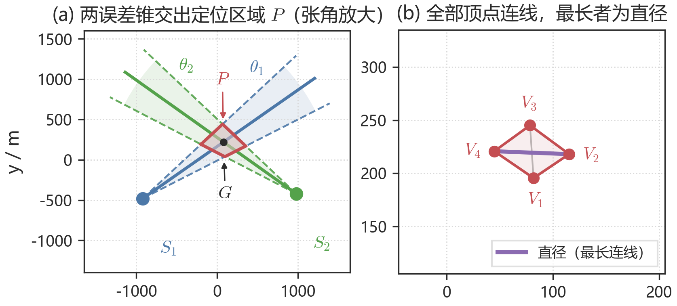
图 1 交会得到定位区域，再取全部顶点连线中的最长者
图 1 (a) $S_{1},S_{2}$ 的误差锥交出 $P$（张角放大）；(b) 真实 $±1^{°}$ 下的凸四边形，粗线为全部顶点连线中的最长者，即直径。
第一问第二小问（直径圆覆盖）. 设 $A,B$ 达到直径，$‖A−B‖=d$。若覆盖圆即为直径圆，它必须盖住 $A$ 和 $B$；圆内最远的两点只能是对径点，故圆心只能取
$$O=\frac{A+B}{2},R=\frac{d}{2}.$$
再检查各顶点到 $O$ 的距离是否都不超过 $R$：圆盘是凸集，顶点都在圆内则 $P$ 在圆内，图 2(a) 画出这一检验。反例：等边三角形以底边为直径作圆，第三顶点到圆心的距离为 $\sqrt{3}d/2>d/2$，见图 2(b)。
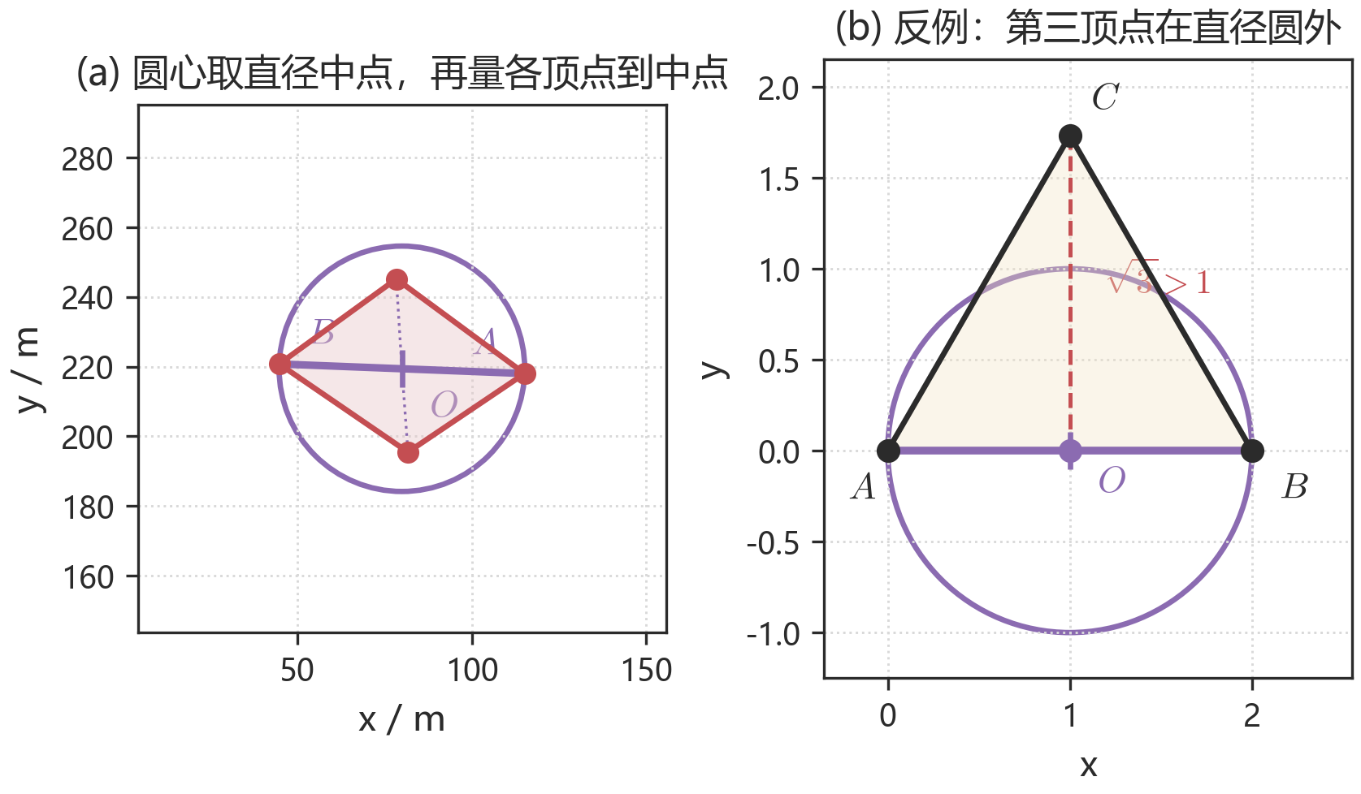
图 2 中点检验覆盖，以及必须检验的理由
图 2 (a) 圆心取直径中点 $O$，虚线为各顶点到 $O$ 的距离；(b) 等边三角形反例：第三顶点在直径圆外。
直径圆盖不住，只说明以 $d$ 为直径、以直径中点为圆心的那个圆不够大；$P$ 仍可能被其它圆心的圆盖住。盖住 $P$ 的最小圆是最小包围圆，圆心记为 $C_{MEC}$，半径记为 $R_{MEC}$。
引理 1（Jung 定理，见文献 [5]）. 直径为 $d$ 的平面紧集，其最小包围圆半径满足
$$\frac{d}{2}≤R_{MEC}≤\frac{d}{\sqrt{3}}≈0.577d.$$
最小包围圆一般不是外接圆。下界取等：直径圆已经盖住该集，最小包围圆就是这个两点圆。上界取等：集合是等边三角形，这时最小包围圆碰巧是三顶点的外接圆，半径 $2/{\sqrt{3}}$（边长 $2$ 时约 $1.155$），见图 3(a)。证明见文献 [5]。
定理 1（最小包围圆的结构）. 最小包围圆由 $P$ 的顶点确定，只有两类：① 某两个顶点为直径端点的圆（圆心即中点）；② 某三个顶点的外接圆，且圆心落在这三点构成的三角形内部（锐角三角形）。钝角三角形的外接圆心在形外，半径大于直径之半，不会是最小包围圆。因此不是“凡三角形就取外接圆”；枚举上述两类即可。
算法 1（直径、直径圆覆盖与最小包围圆）
输入：顶点集 $V(P)$，$n=|V(P)|≤2N≤6$。输出：直径 $d$、直径圆是否覆盖、$\left(C_{MEC} , R_{MEC}\right)$。
1. 枚举顶点对，取最远的两点 $A,B$，令 $d←‖A−B‖$（直径定义）； 2. 取 $O←(A+B)/2$、$R←d/2$；若所有顶点 $V_{k}$ 满足 $‖V_{k}−O‖≤R$ 则判“覆盖”，否则“不覆盖”； 3. 枚举顶点对：在覆盖全部顶点、以这两点为直径端点的圆中取半径最小者； 4. 枚举顶点三元组：在覆盖全部顶点的三点外接圆中取半径最小者； 5. 返回第 3、4 步中半径较小者，作为 $C_{MEC},R_{MEC}$。
由定理 1，最小包围圆必在第 3、4 步的候选之中；复杂度 $O(n^{3})$。
清除判据. 一次进圈保证清除，当且仅当存在点 $C$ 使 $P⊂B(C,20)$，即
$$P⊂B(C,20)⟺R_{MEC}≤20.$$
取 $C=C_{MEC}$ 即得充分性；若 $R_{MEC}>20$，则 $P$ 中必有一点落在 $20$ m 之外，$G$ 可能正是该点，故必要性成立。该判据只用到本问的 $P$；本问第一问第二小问只回答直径圆能否覆盖，能否一次清除看 $R_{MEC}≤20$。
图 3 对照两个判据。算例 G 的直径圆不覆盖，但 $R_{MEC}=16.288<20$ m，可以清除；算例 B 的直径圆覆盖，但 $R_{MEC}=35.209>20$ m，两次测向不足以清除；等边三角形给出覆盖缺口的上界 $d/{\sqrt{3}}$。
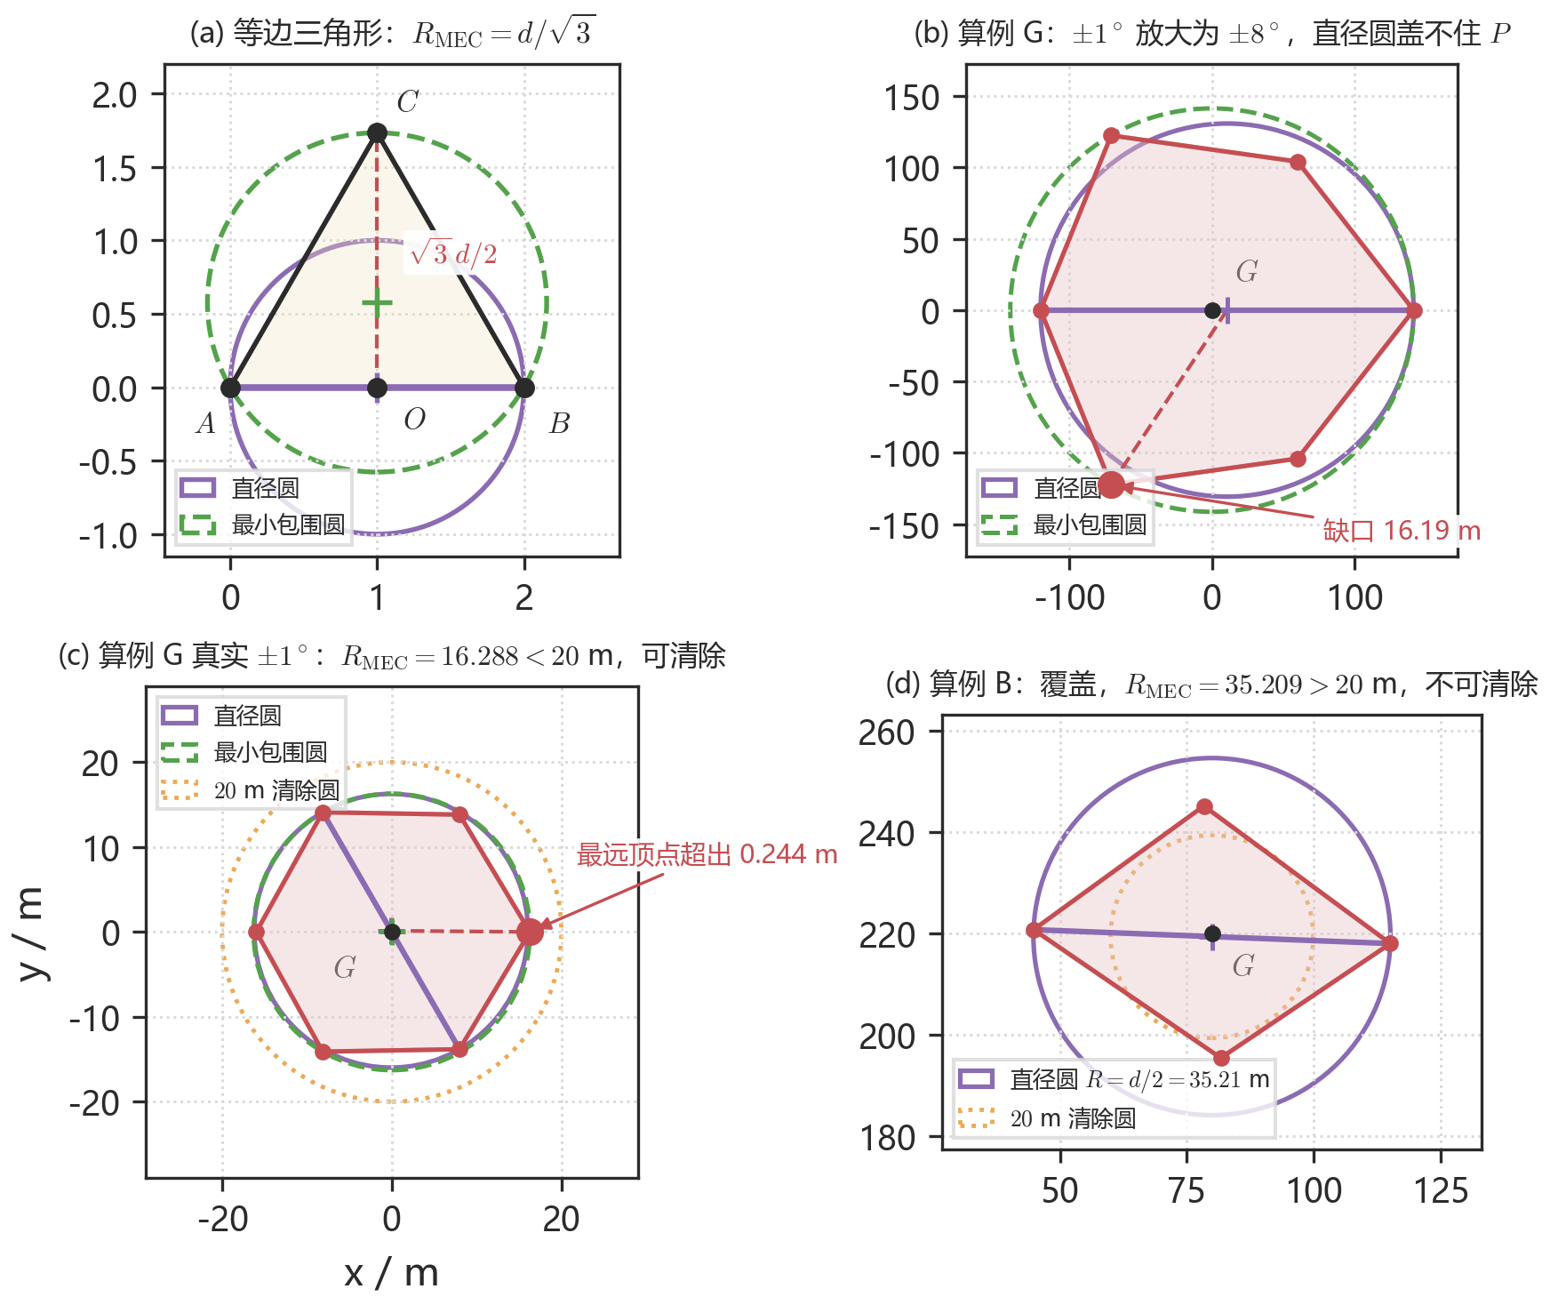
图 3 直径圆与最小包围圆
图 3 (a) 等边三角形（算例 E）：直径圆圆心 $\left(1 , 0\right)$、半径 $1$，最小包围圆即外接圆，圆心 $\left(1,1/\sqrt{3}\right)$、半径 $2/{\sqrt{3}}$，$R_{MEC}=d/\sqrt{3}$。(b) 算例 G 把 $±1^{°}$ 放大为 $±8^{°}$（与图 1 相同的示意惯例）：$d=261.37$ m，$R_{MEC}=141.29$ m，直径圆盖不住 $P$，最远顶点缺口 $16.19$ m。(c) 算例 G 真实 $±1^{°}$：$d=32.252$ m，直径圆 $R=d/2=16.126$ m，最远顶点超出 $0.244$ m，$R_{MEC}=16.288<20$ m，可清除。(d) 算例 B：$d=70.419$ m，直径圆覆盖，$R_{MEC}=35.209>20$ m，不可清除。
定理 2（有界性判据）. 每个半平面记为 $\left\{X:(X−o_{i})·n_{i}≥0\right\}$，$n_{i}$ 指向可行域一侧。令 $α_{i}=atan2(n_{i,y},n_{i,x})$，按角度排序列为 $α_{\left(1\right)}≤⋯≤α_{\left(m\right)}$，相邻两个法向（含首尾闭合）的夹角为
$$g_{k}=α_{\left(k + 1\right)}−α_{\left(k\right)} (k<m),g_{m}=α_{\left(1\right)}+2π−α_{\left(m\right)},g_{max}=\max_{k}g_{k}.$$
则 $P$ 有界当且仅当 $g_{max}<π$。若 $g_{max}≥π$，取最大间隙的角平分方向 $α^{*}$（跨越 $0$ 时右端按 $α_{\left(1\right)}+2π$ 计）的反向
$$u=−(cosα^{*}, sinα^{*}),α^{*}=\frac{1}{2}(α_{\left(k^{*}\right)}+α_{\left(k^{*} + 1\right)}),k^{*}=\backslash arg\max_{k}g_{k},$$
则 $n_{i}·u≥0$ 对所有 $i$ 成立，沿 $u$ 可走到无穷。两个示向度圆周距离不超过 $2^{°}$ 时即属此情形（算例 F）。几何解释见附图 1。
5.2 模型求解
算法流程见附图 2：$N<2$ 或法向角间隙 $≥{180}^{°}$（定理 2）判为无界；否则边界直线两两求交得顶点，再按算法 1 求直径、直径圆覆盖与最小包围圆。无界区域讨论直径无意义，需要增加或调整检测点。
表 1 汇总七个算例。
表 1 问题一算例汇总（“可清除”一列按 $R_{MEC}≤20$ m 判定；直径列为题面符号 $d$）
算例 | 构型 | 状态 | 顶点数 | $d$ (m) | 直径圆覆盖 | $R_{MEC}$ (m) | 可清除
A | 单站，单个误差锥 | UNBOUNDED | — | — | — | — | —
B | 两站对向，交会四边形 | OK | 4 | 70.419 | 是 | 35.209 | 否
C | 三站切入，交会六边形 | OK | 6 | 49.800 | 是 | 24.900 | 否
D | 两站示向度相差 ${180}^{°}$，锥不相交 | EMPTY | — | — | — | — | —
E | 边长 $2$ 的等边三角形（几何核验） | OK | 3 | 2.000 | 否 | 1.155 | —
F | 两站示向度相同 | UNBOUNDED | 1（有限顶点） | — | — | — | —
G | 三站均匀环绕原点，$800$ m | OK | 6 | 32.252 | 否 | 16.288 | 是

表中“覆盖”只回答第一问的第二小问：以 $d$ 为直径、以直径中点为圆心的圆能否盖住 $P$。B、C 两行说明“覆盖”并不意味着能一次清除（$R_{MEC}$ 为 $35.209$、$24.900$ m，都超过 $20$ m）；G 行说明清除也不要求“覆盖”。
算例 B 四个顶点为 $\left(81.714 , 195.462\right)$、$\left(115.159 , 218.014\right)$、$\left(78.375 , 245.150\right)$、$\left(44.794 , 220.758\right)$，直径端点为第二、第四顶点，中点到各顶点均不超过 $35.209$ m，故直径圆覆盖。算例 G 的构型是：源在原点，三站为 $\left(800 , 0\right)$、$\left(−400,±400\sqrt{3}\right)$，示向度指向原点。直径圆盖不住两个顶点，见表中“否”；但 $R_{MEC}=16.288<20$，圆心取 $C_{MEC}$ 后 $P$ 整体落入清除圆，见图 3。表中“直径圆覆盖=否”只回答问题一的第二问，不表示该源不能清除；能否清除只看 $R_{MEC}$。各算例的站址、示向度与复现入口见附录 C。
模型检验. ① 与暴力搜索对照：对算例 B、C、G，以 $2$ cm 步长网格枚举最小包围圆圆心、以 $1$ cm 步长采样多边形边界枚举直径，$R_{MEC}$ 与 $d$ 的最大偏差分别为 $0.37$ cm 与 $0.00$ cm，属网格分辨率量级；② 退化与边界：单站（A）与同向两站（F）判为无界，相背两站（D）判为空集，单点退化的直径取 $0$，共线三点的直径等于两端距离，均与人工判断一致；③ 量纲与相似性：输入只有长度（m）与角度（度），将算例 B 整体放大 $k=0.5,2,3$ 倍后 $d$ 与 $R_{MEC}$ 精确放大同一倍数（相对误差 $<{10}^{−12}$），算法与尺度无关。
六、问题二的模型建立与求解
6.1 第一次测向之后
第一次测向之后，方向已知、距离未知。干扰源落在 $S_{1}$ 示向度的楔形里，见图 4。因此第二点不可能有唯一最优坐标：它应当落在某个候选区域内，再按对未知距离的假设选出一个具体的点。
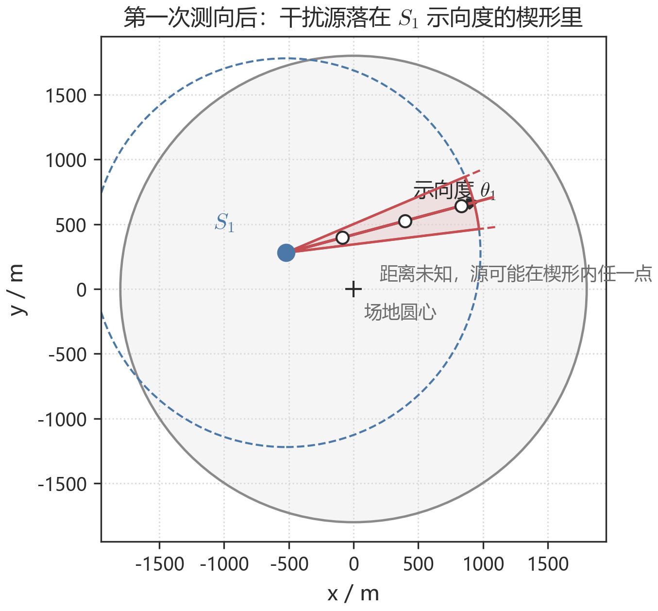
图 4 第一次测向后：源落在 $S_{1}$ 示向度的楔形里
图 4 标出 $S_{1}$ 与示向度 $θ_{1}$。真实张角仅 $±1^{°}$，图中放大至 $±8^{°}$。空心圆表示距离未知。
以 $S_{1}$ 为原点、测得示向度为极轴，第二点写成 $S_{2}=S_{1}+te_{θ}+he_{θ}^{⟂}$。$t$ 是对未知 $D=‖G−S_{1}‖$ 的纵向猜测，$h$ 是侧偏。沿示向度走则两次共线，交会无界，所以必须有侧偏。
6.2 交会角
记 $ε$ 为真实方向相对测得轴的偏角。$ε=0$ 时，$S_{1},G$ 在极轴上，$S_{2}=(t,h)$，在 $△S_{1}GS_{2}$ 中对边 $h$ 对应 $γ=∠S_{1}GS_{2}$，故
$$sinγ=\frac{\left|h\right|}{d_{2}},d_{2}=\sqrt{\left(D−t)^{2}+h^{2}\right.}.$$
一般情形视线转过 $ε$，有 $sinγ=\left|hcosε − tsinε\right|/d_{2}$。图 5 标出 $t,h,d_{1},d_{2},γ$。侧偏越大、第二点越靠近源，交会角越接近直角。
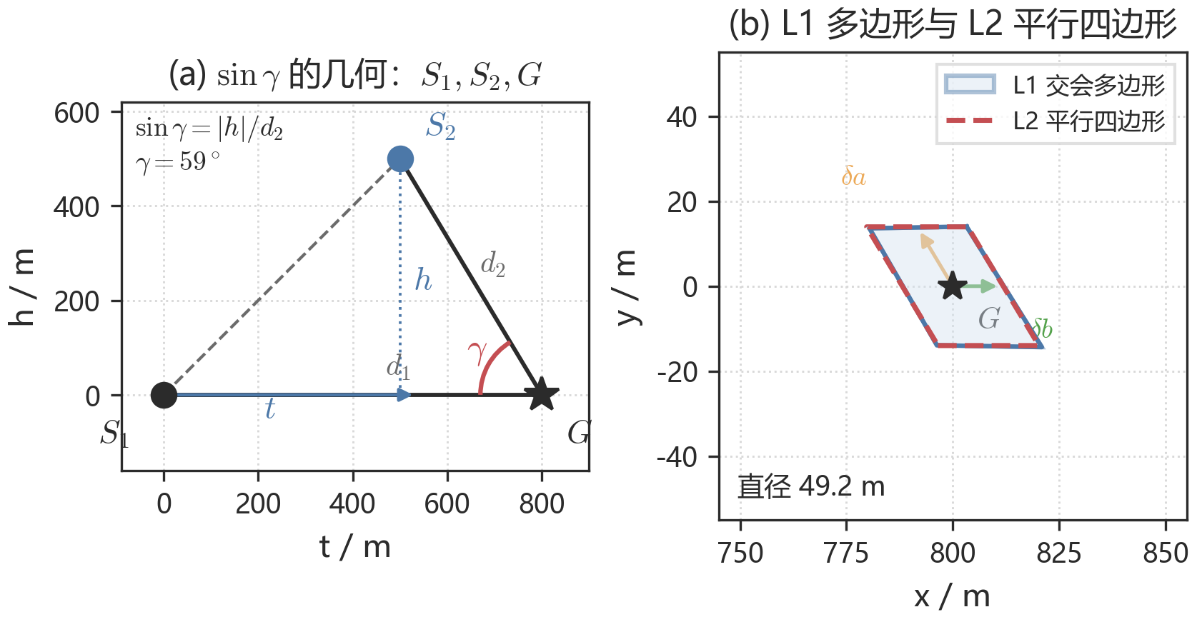
图 5 交会角 $sinγ=\left|h\right|/d_{2}$
图 5 $ε=0$ 时的直角三角形关系。本图 $t=h=500$ m，$D=800$ m，$γ={59}^{°}$。
6.3 一阶平行四边形与 $D_{loc}$
设计阶段需要能直接看出 $\left(t , h , D\right)$ 如何影响直径。精确区域仍是问题一的凸多边形；这里做一次一阶展开，得到只看 $d_{1},d_{2},γ$ 的闭式用于选点，程序终判仍回到问题一的多边形算法。推导分四步。
（1）示向度的梯度。第 $i$ 站示向度 $φ_{i}=atan2(y−S_{iy},x−S_{ix})$ 对源坐标的梯度是视线法向除以距离：
$$∇φ_{i}=\frac{n_{i}}{d_{i}},n_{i}⟂(G−S_{i}), ‖n_{i}‖=1.$$
沿视线方向走，方位角不变；垂直于视线走，变化最快，速率是 $1/{d_{i}}$。
（2）两站合并。把两站写在一起：$δφ=Jδx$，其中
$$J=(\begin{aligned}n_{1}^{⊤}/d_{1} \\ n_{2}^{⊤}/d_{2}\end{aligned}),detJ=\frac{sinγ}{d_{1}d_{2}}.$$
共线时 $sinγ=0$，$J$ 不可逆，与交会无界一致；有界时 $δx=J^{−1}δφ$。
（3）误差盒的像。测向误差有界 $δφ_{i}∈[−δ,δ]$，故 $δφ$ 落在边长 $2δ$ 的方块内，见附图 3(b)。线性映射把方块的四顶点 $\left(±δ , ±δ\right)$ 送到
$$G±δa±δb,$$
其中 $a,b$ 是 $J^{−1}$ 的两列，见附图 3(c)。像集是以 $G$ 为中心的平行四边形，两条对角线长 $2δ‖a±b‖$，直径取较长者。
（4）闭式。把 $‖a±b‖$ 展开（$|a|=d_{2}/sinγ$、$|b|=d_{1}/sinγ$，两列夹角与 $γ$ 互补），得
$$D_{loc}=2δmax(‖a+b‖,‖a−b‖)=2δ\sqrt{\frac{d_{1}^{2}+d_{2}^{2}+2d_{1}d_{2}\left|cosγ\right|}{\sin^{2}γ}}.$$
平行四边形关于 $G$ 中心对称，最小包围圆半径等于直径之半。设计阶段用 $D_{loc}≤40$ m 代替 $R_{MEC}≤20$ m；程序终判仍走问题一的多边形。
$δ=1^{°}$ 时线性化误差很小，多边形与平行四边形几乎重合，看不出映射关系；图 6(a) 改用更极端的站址（$d_{1}=800$ m、$d_{2}=280$ m、$γ={38}^{°}$ 一类）并把张角放大到 $5^{°}$，两者才分开。为把“几乎重合”量化，先给口径：在 $d_{1}∈\{300,500,800,1100,1400\}$、$d_{2}/d_{1}∈\{0.4,0.7,1.0,1.4,1.8\}$、$γ$ 步长 $5^{°}$ 的网格上逐点比较闭式直径与多边形直径的相对差——工作角域 $γ∈[{30}^{°},{150}^{°}]$ 内共 $600$ 组，最大 $0.43\%$、平均 $0.09\%$（最坏出现在 $d_{1}=d_{2}=500$ m、$γ={30}^{°}$）；把角域放宽到 ${25}^{°}$–${155}^{°}$（$648$ 组）最大也只有 $0.63\%$。图 6(b) 画出相对差随 $γ$ 的变化。
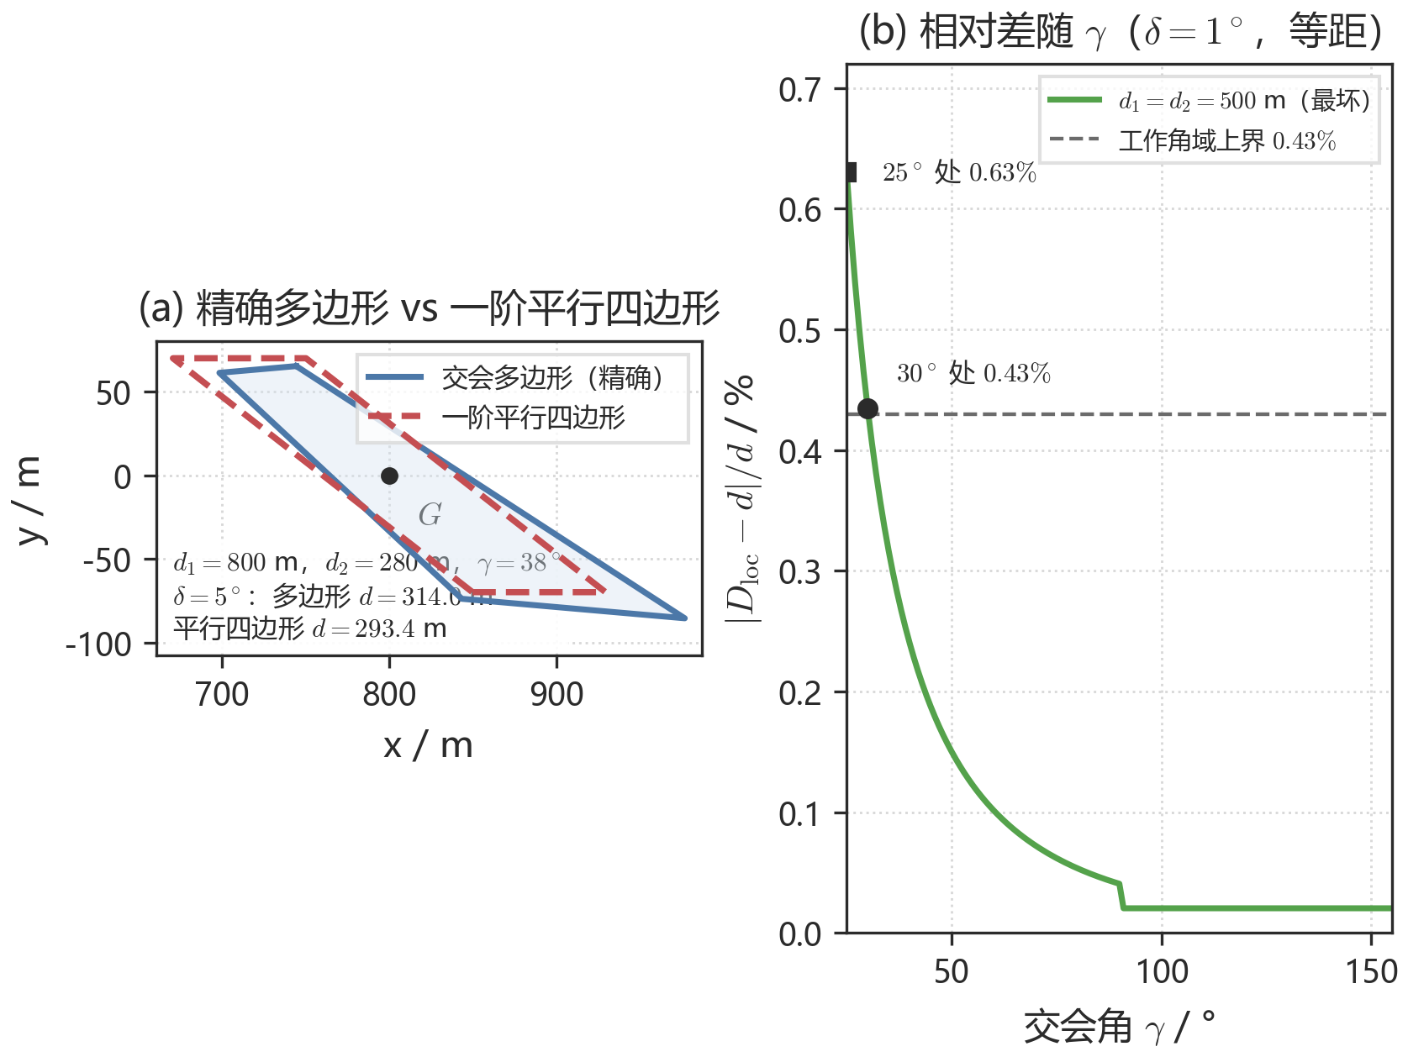
图 6 精确多边形与一阶平行四边形
图 6 (a) 极端站址下两图形可分开（$δ$ 放大到 $5^{°}$）；(b) 等距时相对差几乎不随距离变化，故只画最坏的 $d_{1}=d_{2}=500$ m。工作角域 $γ≥{30}^{°}$ 内最大 $0.43\%$。
6.4 等距切片、$800$ m 与 $infD_{loc}=2δD$
闭式含三个量 $d_{1},d_{2},γ$。为单独看交会角，做一次切片：在分析里把真实距离 $D$ 当作参数、令 $d_{1}=d_{2}=D$。机器狗并不知道 $D$，切片只是“固定 $D$ 再看 $γ$”，不是假设。等距时
$$D_{loc}=2δD\sqrt{\frac{2(1+\left|cosγ\right|)}{\sin^{2}γ}}.$$
$\left.γ∈(0,{90}^{°}\right]$ 时该式在 $γ={90}^{°}$ 取最小 $2\sqrt{2}δD$。图 7 令 $D=800$ m，$S_{2}$ 绕 $G$ 走等距圆周：${90}^{°}$ 时 $D_{loc}=39.5$ m，刚进入 $40$ m 筛选线；${30}^{°}$ 与 ${150}^{°}$ 升到 $107.9$ m。取 $800$ m 是因为等距直角交会碰到 $40$ m 门槛的距离是
$$D_{90}=\frac{40}{2\sqrt{2}δ}≈810 m,$$
$800$ m 正好压在这条设计门槛上。机器狗不知道 $D$，$d_{1}=d_{2}$ 只是切片，用来单独说明 $γ$ 的作用。
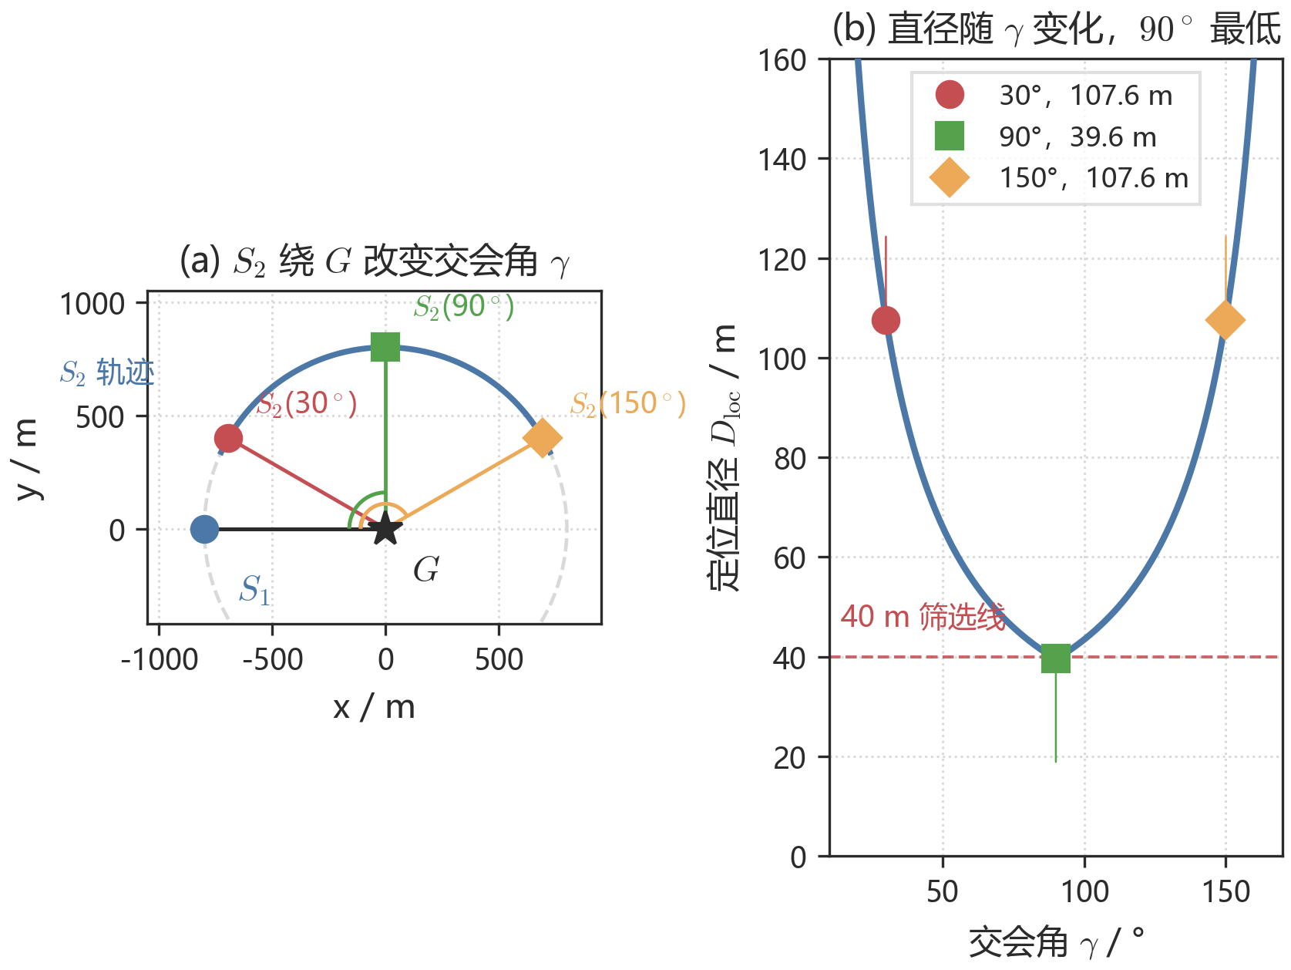
图 7 等距条件下直径随 $γ$ 变化
图 7 $d_{1}=d_{2}=800$ m。(a) $S_{2}$ 的等距轨迹；(b) 闭式曲线，${90}^{°}$ 最低。
等距只是切片。若允许 $d_{2}$ 自由变化，直角交会下 $D_{loc}=2δ\sqrt{d_{1}^{2}+d_{2}^{2}}$，令 $d_{2}→0$ 得到
$$\inf_{S_{2}}D_{loc}=2δD.$$
几何含义见附图 4(a)：第一锥在 $G$ 处的横向全宽是 $2Dtanδ≈2δD$，第二站无论怎么摆都削不掉这一条（$δ=1^{°}$ 时 $2Dtanδ$ 与 $2δD$ 相差约 $0.01\%$，数值上可互换；下文界限一律用精确的 $tan$ 写）。因此两步要把直径压到 $40$ m，必须
$$2Dtanδ≤40⟺D≤D^{*}=\frac{20}{tan1^{°}}≈1146 m.$$
更远的源两次测向不可能进入 $20$ m，必须准备第三次测量。附图 4(b) 在 $d_{1}=800$ m、$γ={90}^{°}$ 上画出这条下界与等距点。
6.5 由 $sinγ≥1/2$ 推出蝶形
距离未知，不能只对某一个 $D$ 去摆 ${90}^{°}$。先看阈值为什么取 $1/2$：等距曲线上 $γ={30}^{°}$ 时直径已约 $108$ m，$γ={90}^{°}$ 只有 $39.5$ m，${30}^{°}$ 以下曲线更陡（图 7）；把“交会角还不太差”的门槛定在 ${30}^{°}$，意味着允许第二点之后的交会在 $\left[{30}^{°} , {150}^{°}\right]$ 内摆动，超出这个范围就交给第三次切割。于是写成
$$sinγ≥s_{min}=\frac{1}{2}(γ∈[{30}^{°},{150}^{°}]).$$
$ε=0$ 时 $sinγ=\left|h\right|/d_{2}$，不等式成为 $\left|h\right|≥\frac{1}{2}\sqrt{\left(D−t)^{2}+h^{2}\right.}$。两边平方、整理：
$$h^{2}≥\frac{1}{4}[(D−t)^{2}+h^{2}]⟺\left|h\right|≥\frac{s_{min}}{\sqrt{1−s_{min}^{2}}}\left|D − t\right|=\frac{1}{\sqrt{3}}\left|D − t\right|.$$
固定 $D$ 时，这是 $\left(t , h\right)$ 平面上以 $\left(D , 0\right)$ 为顶点、半张角 ${30}^{°}$ 的对顶锥的外部，见图 8(a)。$D$ 未知、在 $\left[D_{near},D_{far}]=[5,1500\right]$ 上取值，要求对每个 $D$ 都成立，就是对一族对顶锥取交集，等价于侧偏盖住最远的那条边界：
$$\left|h\right|≥\frac{s_{min}}{\sqrt{1−s_{min}^{2}}}max(\left|D_{far} − t\right|,\left|t − D_{near}\right|).$$
这就是杠杆条件，见图 8(b) 的包络构造。它在示向度两侧各给出一条斜带，两条带合起来像蝴蝶的两翼，故称蝶形候选区，见图 8(c)。再叠加上节的 $D_{loc}≤40$ m（K-条件）、接收约束和 $‖S_{2}‖≤1800$，得到候选区域 $𝒞$。图 9 画在场地坐标系里。空心点是关于示向度的对称点：最优解是等价类，所以题面问的是区域而不是一个点。
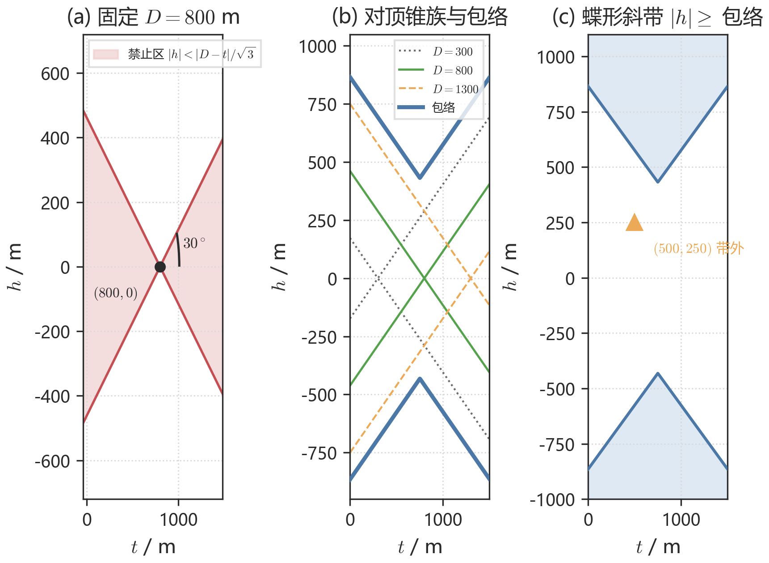
图 8 由 $sinγ≥1/2$ 推出杠杆条件
图 8 (a) 固定 $D=800$ m 时侧偏的禁止区（对顶锥）；(b) 一族对顶锥与包络；(c) 两条斜带=蝶形。时间点 $\left(500 , 250\right)$ 在杠杆带外。
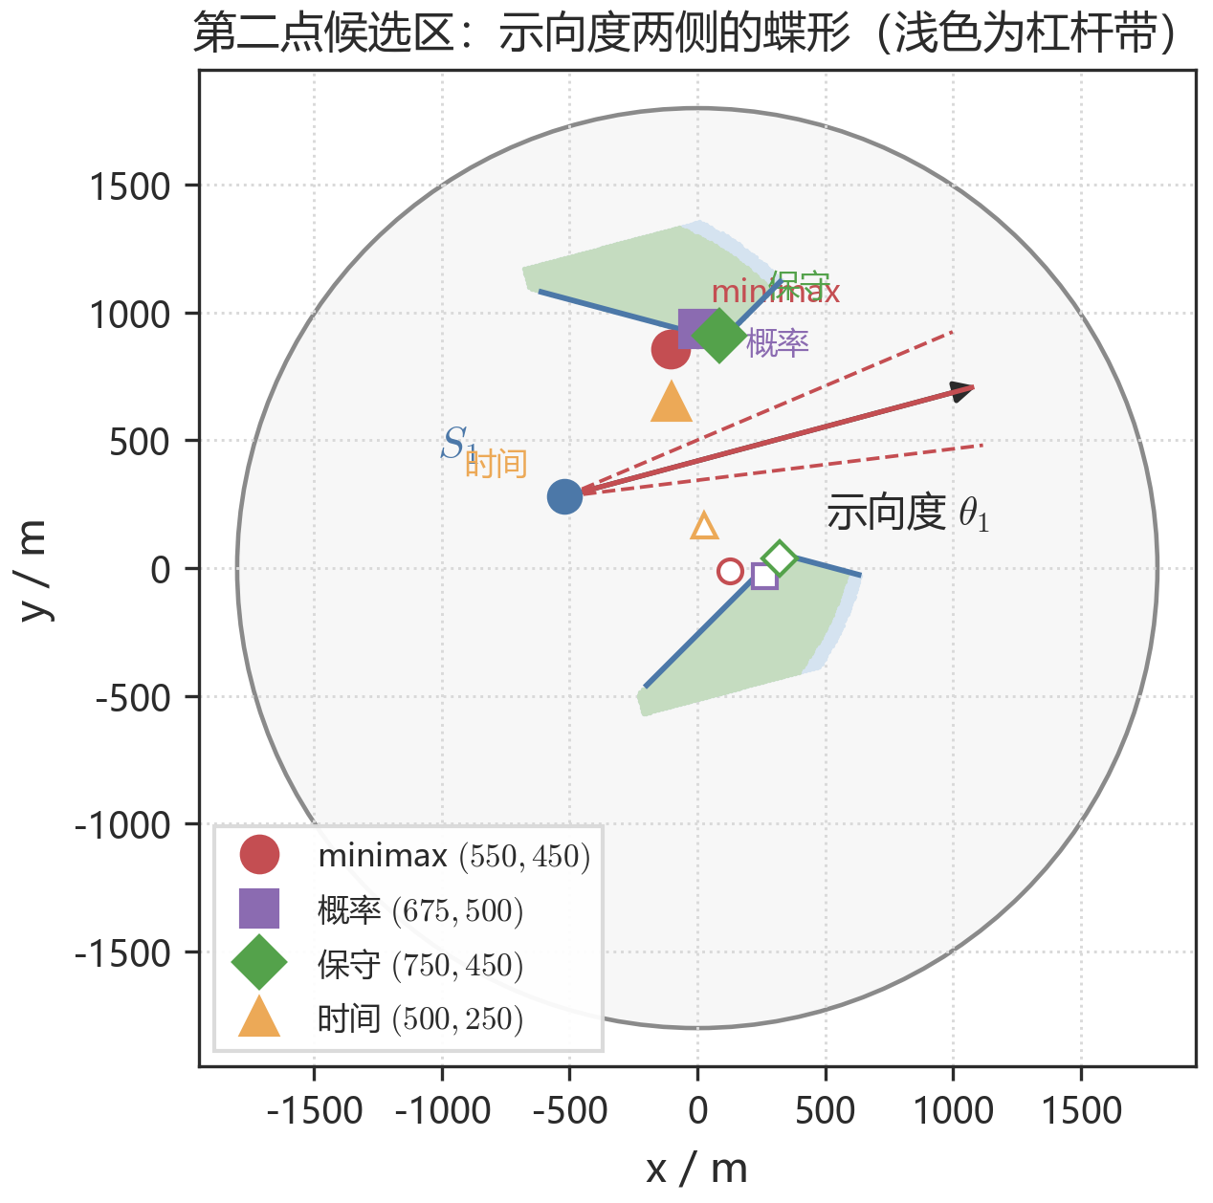
图 9 第二检测点的蝶形候选区
图 9 与图 4 同一组 $S_{1}$、示向度。两侧翼为杠杆带；四个实心点是四种准则的采用点：$\left(550 , 450\right)$、$\left(675 , 500\right)$、$\left(750 , 450\right)$、$\left(500 , 250\right)$。
6.6 四种准则与网格
候选区只说明第二点可以落在哪里；落到哪一点，取决于对未知 $D$ 的假设。四种准则都在同一张网格上选 $\left(t , h\right)$：$t∈\{250,275,…,1000\}$、$h∈\{150,175,…,700\}$，共 $713$ 个格点；$D$ 取 $\left[5 , 1500\right]$ 上 $80$ 个节点；K-条件在误差端点 $e_{1},e_{2}∈\{−δ,0,δ\}$ 上取最坏。四种准则各给一个采用点：
1. minimax（硬保证）. 准则：最大化“保证前缀”——从 $D=5$ m 起 K-条件连续成立、且用问题一的多边形核验（$9$ 个误差端点）最坏 $R_{MEC}≤20$ m 的最远 $D$。格点上最长前缀为 $724$ m（$D$ 网格分辨率约 $19$ m），在 $t∈\{525,550\}$、$h$ 较大的一带并列；取代表点 $\left(550 , 450\right)$：多边形核验在 $D∈[5,730]$ m（步长 $2.5$ m）上最坏 $19.94$ m，直到 $735$ m 才越界；移动 $710$ m。 2. 概率最优. 面积先验 $f_{D}∝D$（圆盘上均匀等价于半径密度正比于 $D$）。同一网格上最大化两步成功的加权测度，得 $\left(675 , 500\right)$，两步成功概率 $0.279$，成功区间 $\left[232 , 819\right]$。 3. 保守. 限制在杠杆带内，最小化成功样本的期望时间 $E[T]$。格点最优即 $\left(750 , 450\right)$：$E[T]=318.7$ s，区间 $\left[402 , 857\right]$。 4. 时间（实战）. 不强制杠杆，同一 $E[T]$ 网格上最小：格点最优 $\left(500 , 200\right)$ 为 $264.4$ s；取 $\left(500 , 250\right)$ 为 $267.9$ s（相差 $1.3\%$，取整到 $25$ m 网格，便于与代码一致），区间 $\left[81 , 686\right]$。
$E[T]$ 的评价协议（第 3、4 条共用）：$D$ 取 $\left[5 , 1500\right]$ 上 $40$ 个节点、权 $∝D$；误差取 $0$；救援规则 $ρ=max(50,0.5L)$；按问题一的算法逐 $D$ 模拟，两次不够就补第三次；仅当最终 $R_{MEC}≤20$ m 的样本计入平均。
图 10(a) 是 $31×23$（$713$ 点）网格上的两步成功概率，杠杆边界与四个采用点一并标出；(b) 是固定 $h=250$ 与沿杠杆下界的 $E[T]$–$t$ 曲线。时间点 $267.9$ s、保守点 $318.7$ s，相对缩短 $(318.7−267.9)/318.7≈16\%$。四流派在该模型里最终都能压进 $20$ m（成功概率 $1$），差距来自前期少走的路，而不是两步失败的惩罚。期望测量次数 $2.7$–$2.8$。
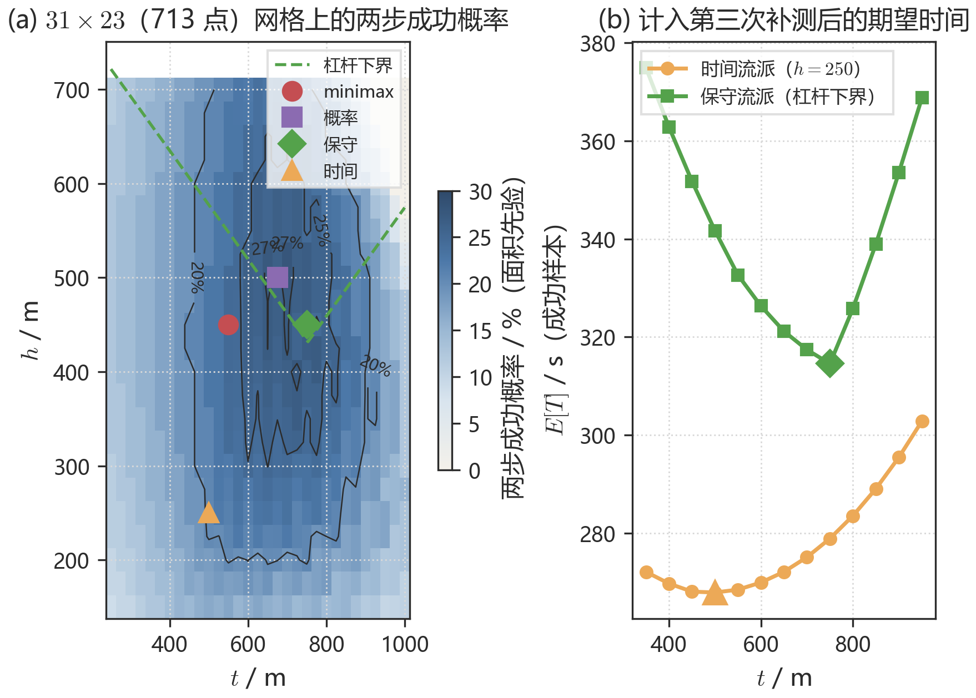
图 10 四准则的网格来源
图 10 (a) $31×23$ 网格（$713$ 点）上的两步成功概率热图与四个采用点；(b) 固定 $h=250$ 与杠杆下界的 $E[T]$ 随 $t$ 变化，三角形、菱形为采用点。
表 2 第二检测点的四种设计（区间由 K-条件/多边形核验给出；$E[T]$ 仅对成功样本）
流派 | 准则 | 采用点 $\left(t , h\right)$ | 保证／成功区间 | $E[T∣成功]$
minimax 硬保证 | 保证前缀最长（K-条件+多边形核验） | $\left(550 , 450\right)$ | $\left[5 , 724\right]$ | $307$ s
概率最优 | 面积先验下两步概率最大 | $\left(675 , 500\right)$ | $\left[232 , 819\right]$ | $325$ s
保守流派 | 杠杆带内 $E[T]$ 最小 | $\left(750 , 450\right)$ | $\left[402 , 857\right]$ | $319$ s
时间流派（实战） | 无约束 $E[T]$ 最小 | $\left(500 , 250\right)$ | $\left[81 , 686\right]$ | $268$ s

问题三采用时间点；需要硬保证则改 $\left(550 , 450\right)$。问题四因定向波束改用小侧偏，不再沿用 $\left(500 , 250\right)$。
6.7 两次不够时沿长轴再切
每个测点沿视线法向把区域压到约 $2δd_{i}$ 宽。若两次后 $R_{MEC}>20$ m，新测点取当前长轴法向、朝来路一侧：
$$S_{new}=C_{MEC}+ρ\hat{n},ρ=max(50, 0.5L),$$
$L$ 为当前直径。附图 5 是 $D=1500$ m、第二点 $\left(700 , 462\right)$ 的全局位置：两次后直径 $164.5$ m。图 11 是局部：第三次后直径 $33.1$ m，$R_{MEC}=16.5$ m，落入 $20$ m 清除圆。
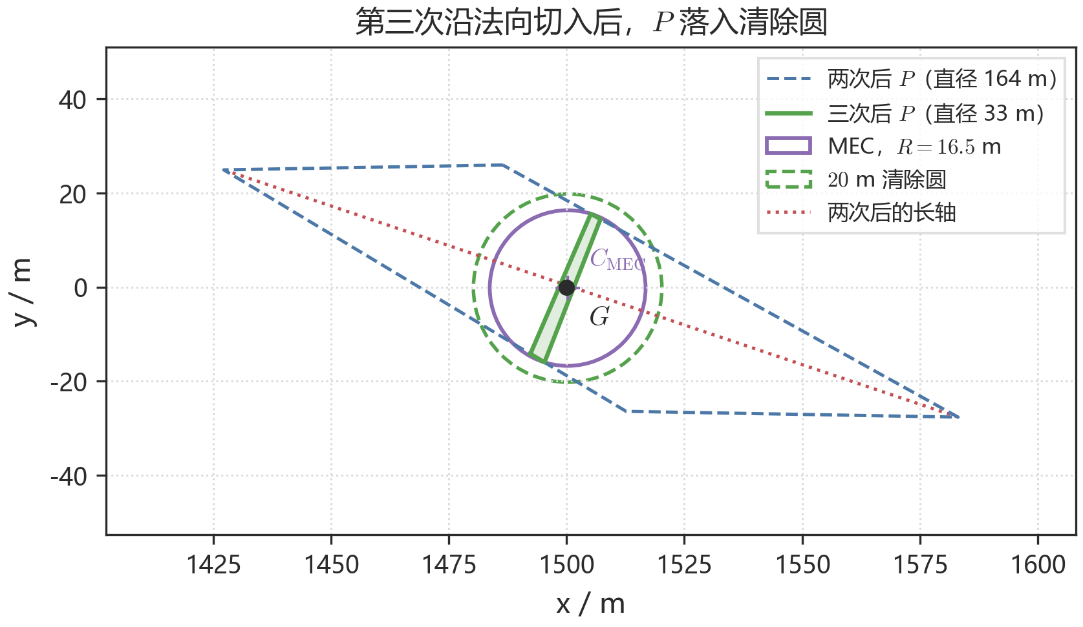
图 11 第三次切入后落入清除圆
图 11 蓝虚线为两次后的 $P$，绿色为三次后的 $P$，虚线圆为 $20$ m 清除圆。
单目标时间 $T=∑‖S_{k+1}−S_{k}‖/5+5n_{meas}+5$。仅当最终半径 $≤20$ m 时计入平均。面积先验下成功样本的 $E[T]$ 见附图 6，时间流派谷底在 $t=500$ m，用于问题三。
主要核对：设计角域内闭式最大相对误差 $0.43\%$；$D^{*}=1146$ m；采用点 $\left(550 , 450\right)$ 的核验最坏 MEC $19.94$ m；$\left(500 , 250\right)$ 相对 $\left(750 , 450\right)$ 缩短约 $16\%$。
七、问题三的模型建立与求解
7.1 模型建立
7.1.1 七点覆盖网与判空
全向源无信号只有两种可能：该频道已无未清源，或检测点已超出接收半径。一组监听点若能用半径 $1000$ m 的接收圆盘盖住整个 $1800$ m 圆域，某频道在这些点全无信号即可判空。未知总数因此变成有限点上的覆盖问题。
由等圆覆盖的 Kershner 下界 [6]，$N$ 个半径 $1000$ m 的圆盘覆盖半径 $1800$ m 的目标圆至少需要 $N≥1.209×(1800/1000)^{2}≈3.92$，故不少于 $4$ 点。该渐近下界在小 $N$ 下偏松：数值核验表明 $4$、$5$、$6$ 点最优构型的覆盖半径分别为 $1271.6$、$1110.6$、$1037.9$ m，均无法保证 $1000$ m 覆盖。可行方案从七点起。
监听点取原点，再加上半径 $r$ 圆周上均匀 $n$ 个点。原点管住 $‖X‖≤1000$；外缘最差点出现在相邻环点的角平分线上，该点到最近环站的距离满足
$$d(r)^{2}={1800}^{2}+r^{2}−2·1800·r·cos\frac{{180}^{°}}{n}.$$
要求 $d(r)≤1000$ 有解，得到 $cos(π/n)≥0.8315$，即 $n≥5.33$。因此“原点+均匀环”这一族至少 $6$ 个环点，共 $7$ 点。$n=6$ 时令 $d(r)=1000$，较小正根 $r^{*}≈1123$ m；取 $r=1150$ m，径向余量约 $27$ m，最坏距离
$$d(1150)=\sqrt{{1800}^{2}+{1150}^{2}−2·1800·1150·cos{30}^{°}}≈988.5\text{ m}<1000\text{ m}.$$
余量 $1000−988.5=11.5$ m。沿半径方向，边界点到正对环站只有 $1800−1150=650$ m。检测律是“距离不超过接收半径 $R$ 就能听到”，题面 $R∈[1000,1500]$ m 且接口不返回具体值。$R$ 越小越难听到，按最坏值 $1000$ m 设计的覆盖网对所有 $R≥1000$ m 都成立：若七点均无信号，则源到每个站都超过 $1000$ m，与“圆域内任一点到某站不超过 $988.5$ m”矛盾，故该频道无未清源。证书成立的前提是机器狗确实走遍这 $7$ 个点。
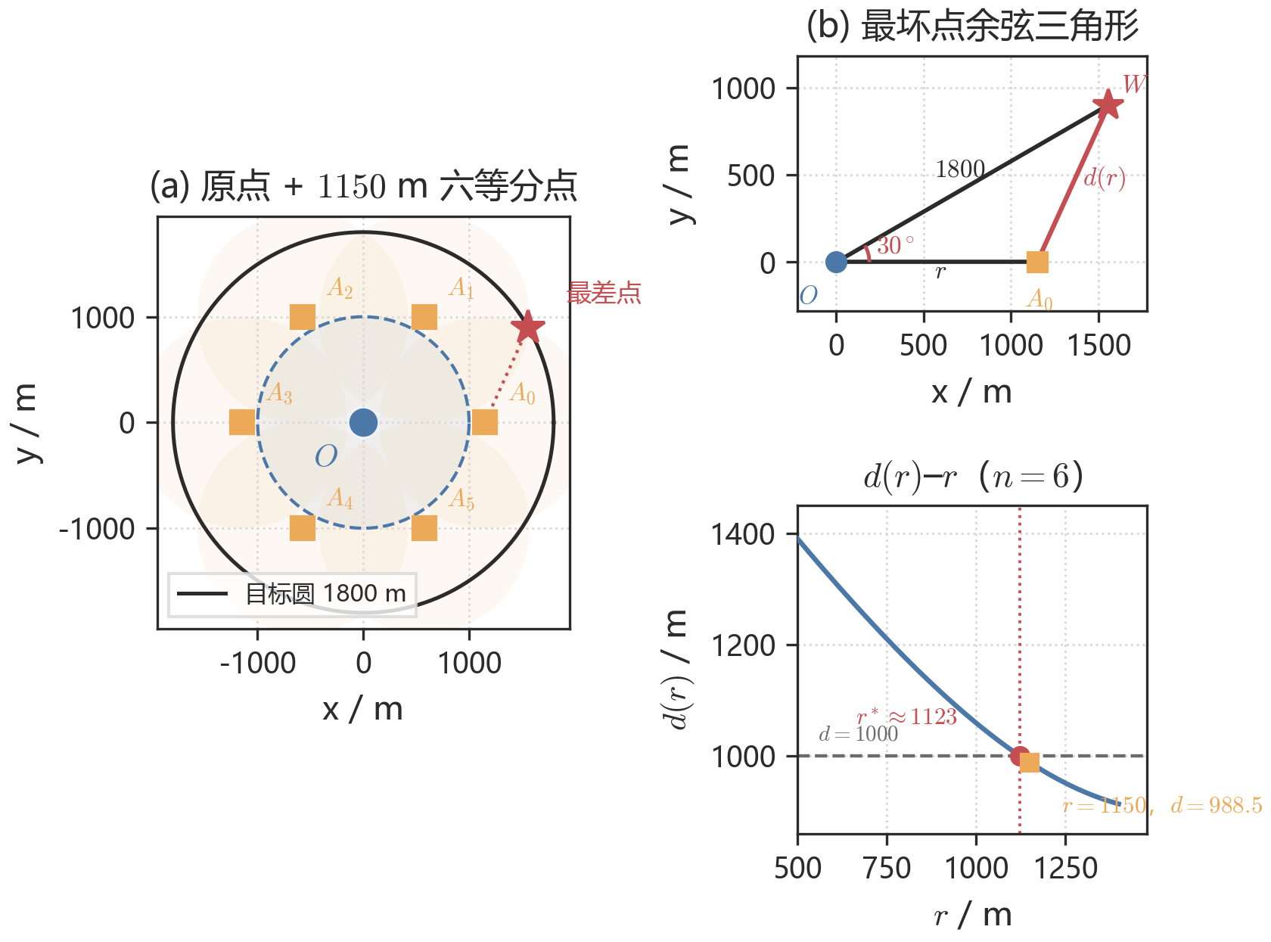
图 12 问题三覆盖网
图 12 (a) 原点加 $1150$ m 六等分点；(b) 角平分线处最坏点的余弦三角形与 $d(r)$–$r$ 曲线：$r^{*}≈1123$ m，取 $1150$ m，最坏距离 $988.5$ m。
7.1.2 频道账本与三阶段调度
每个频道独立维护状态：`unknown → heard → cleared`，或 `unknown → empty`。算法分三段。
1. 原点扫频. 不移动，频道 $1$–$20$ 各测一次，虚拟耗时 $20×5+19×1=119$ s。听到的源满足 $‖G‖≤R≤1500$；近距源就地清除。 2. 追击已听频道. 从听测点走问题二的时间赌注 $\left(500 , 250\right)$ 再测；两锥交会后算最小包围圆，半径 $>20$ m 则沿长轴法向再下一站，$≤20$ m 则到圆心清除。第二点若因出界或坐标取整返回无信号，把“距该点超过 $1000$ m”纳入后续选点（换侧并加大纵向赌注），不写成第二点必然有信号。 3. 环网补漏. 从当前点最近的环站起绕一圈。每点先把剩余频道扫完再搬家；七点都无信号则标 `empty`。环上新听到的源，若专程去第二点再进圈的额外路程超过 $300$ m 则挂起，整圈走完再就近追。程序读取 `/enter` 返回的剩余现实时间，墙钟不足时停止补网。
调度上还做三件事：能交会且 $R_{MEC}≤20$ m 的源优先就近清除；移动途经某停点时，顺路复测仍只有一站、且相对第一站接近时间赌注的频道，已进 $20$ m 且顺路的源就地收割；清满 $16$ 个（题面源数上界）即停。交会调用问题一半平面算法，最小包围圆与长轴调用问题二几何模块。
停机：已清除数达到 $16$，或二十个频道都是 `cleared` 或 `empty`。
7.1.3 时间目标
记第 $i$ 次测量位置为 $S_{i}$、测量次数为 $N_{meas}$、换频次数为 $N_{switch}$。总虚拟时间
$$T=\sum_{i}{\frac{‖S_{i+1}−S_{i}‖}{5}}+5N_{meas}+N_{switch}+T_{clear}.$$
约束包括：区域约束；示向度误差不超过 $1^{°}$；清除约束 $R_{k}≤20$ m 才允许清除；覆盖判空约束要求频道 $k$ 在七点骨架上均无信号方可判空。本问不另起几何模型，新工作是覆盖网与三阶段衔接。
7.2 模型求解
7.2.1 官方模拟器演练
程序入口为 `python q3/run_q3.py`。单局案例 `WU4D-52HU-EUR9-Y4QR`：原点听测清除 $8$ 个、环网补漏清除 $6$ 个，覆盖判空 $6$ 个，清除/失败/剩余为 $14/0/0$，虚拟时间 $5189$ s、平均 $371$ s/个。该局移动 $4563$ s（$87.9\%$），检测 $470$ s，切频道 $86$ s，清除 $70$ s。多数源两次测量即可清；较远的源第三次长轴切割后最小包围圆降到 $10$ m 量级。轨迹与进度见图 13、附图 7。
覆盖网策略在同一官方模拟器上开展 $19$ 局随机案例实测，源数 $13±2$（$10$–$16$），全部 19/19 全清，平均 $352±31$ s/个（$290$–$402$ s），虚拟总时间 $4480±426$ s，见表 3。按 $19$ 局均值拆分，移动仍占八成以上。源越多，原点扫频与环网固定开销摊得越薄，单源平均才稳定在约 $350$ s。逐局案例编码与时间见附录 D。
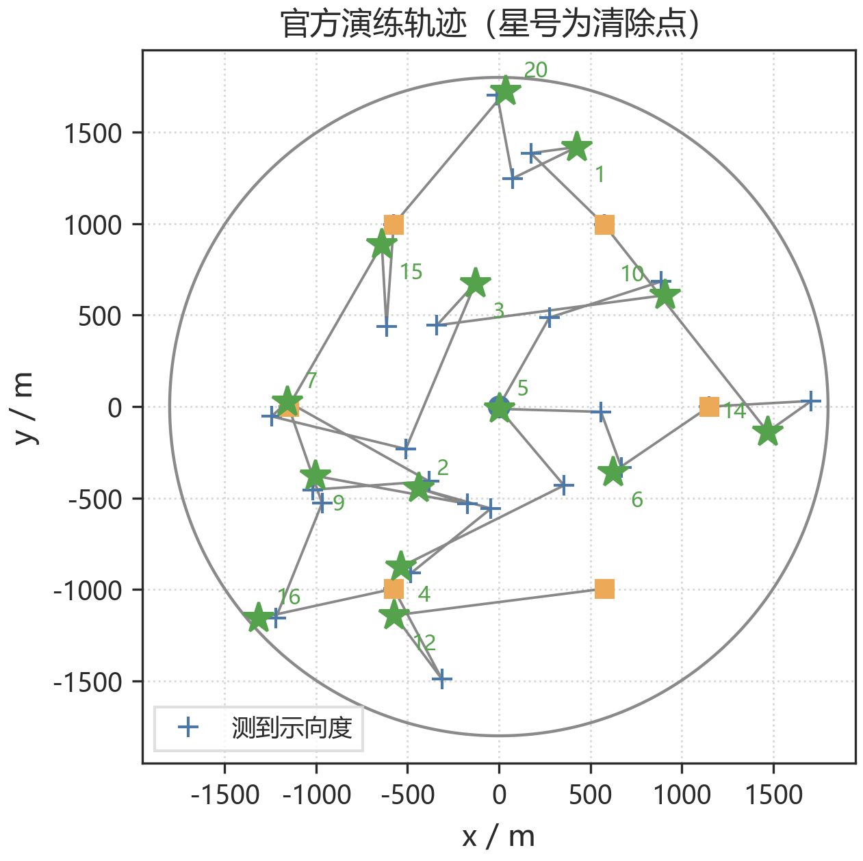
图 13 问题三官方演练轨迹
图 13 案例 `WU4D-52HU-EUR9-Y4QR`。星号为清除点，数字为频道。
压低单源时间的关键是减少空驶，而不是再减测量次数。
表 3 问题三官方模拟器 $19$ 局演练汇总（覆盖网策略）
局数 | 全清 | 源数 | 平均时间 (s/个) | 虚拟总时间 (s)
$19$ | 19/19 | $13±2$ | $352±31$ | $4480±426$

7.2.2 本地策略对照
在同一批 $12$ 个随机世界上，把第二点赌注换成另外两个流派、并关掉顺路复测作对照，四种策略均 12/12 全清，见表 4 与附图 8。时间赌注加停点复用最低（$314$ s/个）；关掉复用后升至 $326$ s；minimax 与保守分别升至 $336$ s 与 $332$ s。因此问题三采用 $\left(500 , 250\right)$ 并保留停点复用，与问题二单目标仿真的排序一致。表中 minimax 点 $\left(550 , 498\right)$ 为该对照网格上的取值；问题二采用点为 $\left(550 , 450\right)$。
配对设计下，“时间+复用”对其余三组无一局反超，配对差均值约 $12$、$22$、$18$ s（相对约 $4\%$–$7\%$）。移动成本占主导，差值方向稳定。
表 4 问题三本地策略对照（$12$ 局同一批世界）
策略 | 第二点 $\left(t , h\right)$ | 停点复用 | 全清 | 平均 (s/个)
时间+复用（采用） | $\left(500 , 250\right)$ | 是 | 12/12 | $314$
时间、无复用 | $\left(500 , 250\right)$ | 否 | 12/12 | $326$
minimax | $\left(550 , 498\right)$ | 是 | 12/12 | $336$
保守 | $\left(750 , 450\right)$ | 是 | 12/12 | $332$

7.2.3 策略无关的时间下界
任何“确保全部清除”的策略至少承担三项不可压缩的代价：(i) 原点扫频 $119$ s；(ii) 每个源至少 $2$ 次检测（$10$ s）加 $1$ 次清除（$5$ s）；(iii) 从原点出发访问全部清除点的最短路径，其长度不小于含原点最小生成树（MST）的长度，除以 $5$ m/s 即移动下界。用 $19$ 局覆盖网实测日志中 `/clear` 成功指令的清除点坐标离线计算，问题三下界约为 $136$ s/个，实测均值 $352$ s/个距下界约 $+159\%$。剩余差距主要由测向定位所需的额外绕行与多次检测构成，而不是调度还能轻易压掉的空转。
八、问题四的模型建立与求解
8.1 模型建立
8.1.1 环抱判据
定向源只在发射方向两侧各 ${90}^{°}$ 辐射，可检区域是“以 $G$ 为顶点、张角 ${180}^{°}$ 的闭半平面”与接收圆盘的交。“无信号”因此不再等于超距：源可能就在附近，只是波束朝另一边。问题三的圆盘覆盖直接失效。
要把任意朝向的定向源找出来，监听点不能只满足距离覆盖，还要在各个方向把候选位置围住。
命题（环抱判据）. 频道为空，当且仅当对目标圆域内任意 $G$ 有
$$\max_{G∈disk(1800)} maxgap(N(G))≤{180}^{°},$$
其中 $N(G)$ 是与 $G$ 距离不超过 $1000$ m 的探针集合，$maxgap$ 是它们绕 $G$ 的最大方位间隙。
充分性：若最大间隙不超过 ${180}^{°}$，则任意 ${180}^{°}$ 闭半平面内至少含一个探针，故无论朝向如何都能被听到；全向源是其特例。必要性：若某 $G$ 的 $maxgap(G)>{180}^{°}$，取发射方向背对那条空隙，则全部探针都落在盲侧，该朝向可能漏检。部分公开思路要求任意 $1000$ m 邻域内存在方位互差 ${120}^{°}$ 的三个观测点，那是本判据的特例（三互差 ${120}^{°}$ 的点最大间隙为 ${120}^{°}$），反之不必。几何对照见附图 9。
8.1.2 圆外停点是必要的
源在 $G=(1800,0)$、朝向 $\left(1 , 0\right)$ 时，可检半平面为 $x≥1800$，与圆域的交几乎只剩 $G$ 自身，圆内探针对此源的 $maxgap={360}^{°}$，见图 15。因此只用问题三的七点网，或把外圈停在 $1750$ m 的圆内实用网，都不能给出完整保证。题面允许检测坐标超出 $1800$ m 圆域，证书必须包含圆外停点。
8.1.3 26点环抱骨架
取
$$𝒮=ring(400,6)∪ring(1300,8)∪ring(1900,12),$$
共 $26$ 点：内环 $400$ m 六点、中环 $1300$ m 八点、外环 $1900$ m 十二点，外环在圆域之外，用来照亮圆缘外向源，见图 14。$20$–$25$ 点的穷尽搜索均出现最坏间隙大于 ${180}^{°}$；外环半径取 $1850$ m 时圆缘外向源即失效，故 $1900$ m$×12$ 是必要的。走遍这 $26$ 点的开路长度约 $18758$ m，合 $3752$ s，是判空移动的刚性下界。
在半径方向 $19$ 层、每层至多 $96$ 个方位的 $1825$ 个网格点上核验：$𝒮$ 的最坏 $maxgap$ 恰为 ${180.0}^{°}$，全部通过；圆缘点 $\left(1800 , 0\right)$ 处为 ${99.2}^{°}$。对照见表 5。
表 5 网格上的最大方位间隙（$R=1000$ m）
探针网 | 点数 | 最坏间隙 | 未通过格点 | 圆缘间隙
七点覆盖 | $7$ | ${360}^{°}$ | 1069/1825 | ${360}^{°}$
圆内实用环绕 | $25$ | ${239.6}^{°}$ | 174/1825 | ${216.0}^{°}$
26点环抱（采用） | $26$ | ${180.0}^{°}$ | 0/1825 | ${99.2}^{°}$

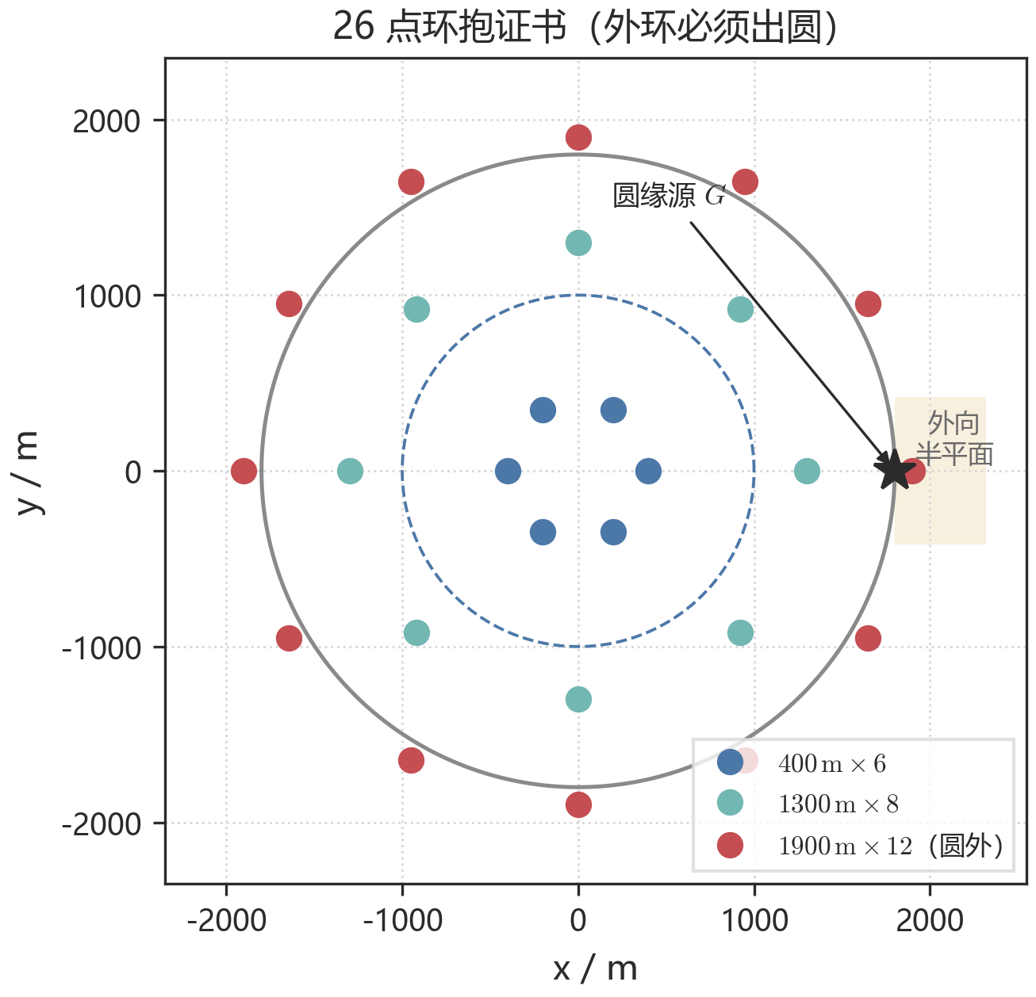
图 14 26 点环抱证书
图 14 内环 $400$ m、中环 $1300$ m、外环 $1900$ m（出圆）。阴影为圆缘源的外向半平面。
在更密的 $60697$ 点采样上（含边界 ${0.25}^{°}$ 细网），一般位置上的最坏间隙为 ${174.84}^{°}$，距失效阈值 ${180}^{°}$ 尚有约 ${5.2}^{°}$ 的角度余量；${180.0}^{°}$ 只在一类测度零的退化构型上取到——当候选源 $G$ 恰落在某对探针的连线上时，两探针绕 $G$ 严格对径，间隙正好 ${180}^{°}$。题面规定定向源辐射张角为两侧各 ${90}^{°}$（含），合计恰为 ${180}^{°}$ 的闭扇区，此时边界点仍可被照亮，故 ${180}^{°}$ 仍属通过；若实际有效扇区略窄于 ${175}^{°}$，一般位置将开始出现失效候选点。
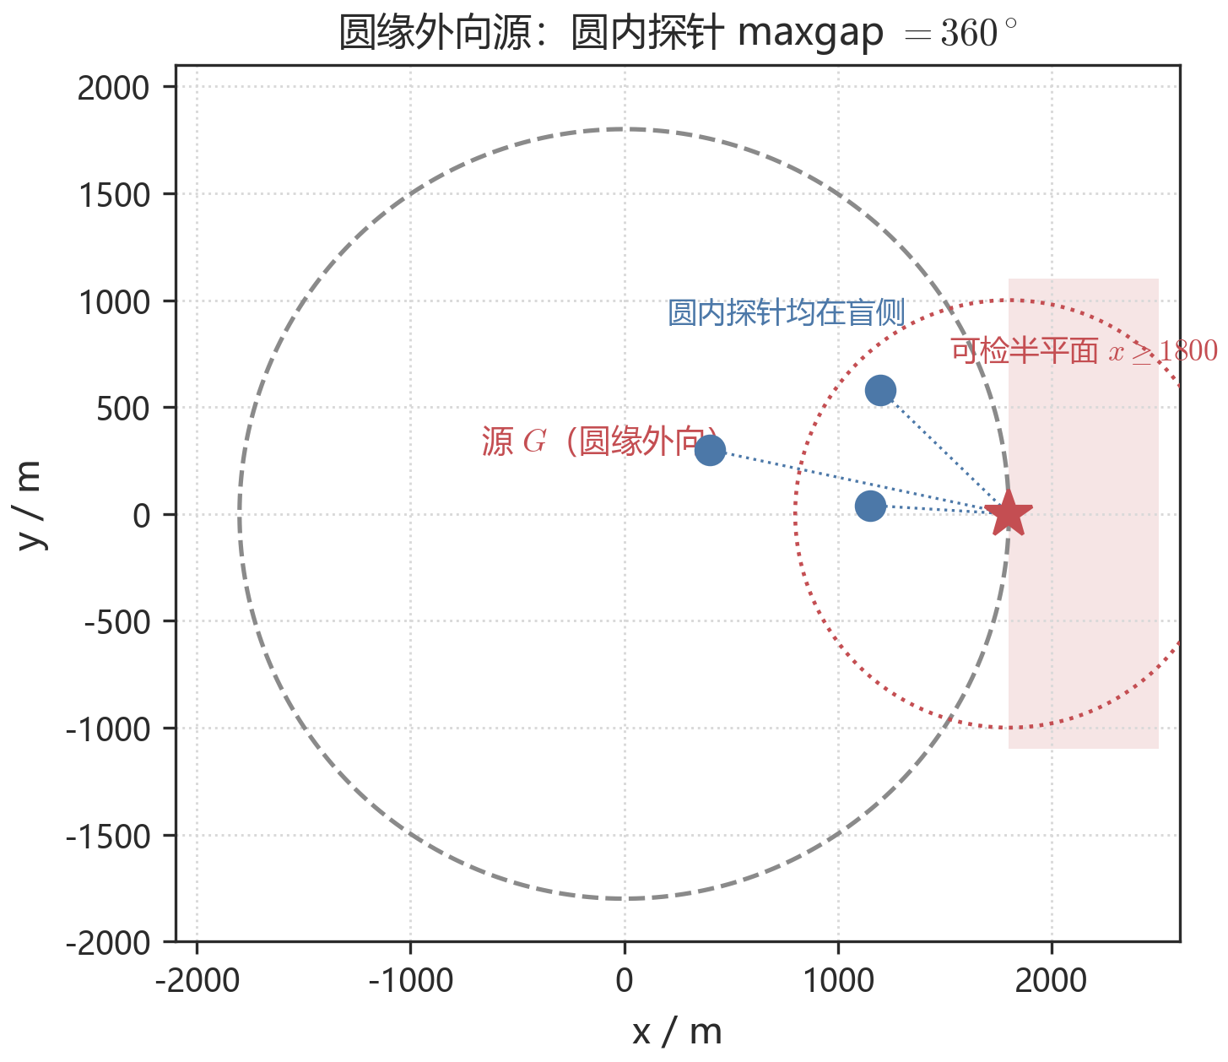
图 15 圆缘外向源使圆内探针全部落在盲侧
图 15 源在 $G=(1800,0)$、朝向 $\left(1 , 0\right)$ 时，可检半平面为 $x≥1800$，与圆域几乎只交于 $G$ 自身。
8.1.4 合并巡回与定向源的第二检测点
策略分成三段，把证书扫描、定位与清除放在同一条路上，避免先走完探针再回头。
1. 原点扫频. 频道 $1$–$20$ 各测一次，虚拟 $119$ s。 2. 合并巡回. 节点集合 = 尚未访问的证书点 $∪$ 已检出未清除源的最小包围圆圆心。节点集合一变，就以当前位置为起点对剩余节点做最近邻加 $2$-opt。到证书点：把该点仍未知的频道扫完，并顺路补测最不确定的已听频道；到源节点：按预测点测量、尝试清除，失败则追踪。 3. 收尾. 对残余源做兜底巡回，追踪预算逐轮放大。理想情况下这一段为零。
第一站测到示向度 $θ_{1}$ 后，第二点仍写成 $S_{2}=S_{1}+te_{θ}+he_{θ}^{⟂}$，但 $\left(t , h\right)$ 改用小侧偏组合 $\left(260 , ±80\right)$、$\left(160 , ±55\right)$、$\left(360 , ±45\right)$ 等，优先取离机器狗更近且留在已点亮一侧的那个。沿示向度推进时步长随交会区缩小。若下一点无信号，说明走过了源或掉进背向，则在“最近一次有效测站到失联点”的线段上搜索清除。交会后最小包围圆半径 $≤20$ m 则到圆心清除。
定向追击另有三条规则：点亮侧优先（候选点偏向已有测点所在半平面）；黑侧惩罚（无信号方位不再反复撞）；长条端采样（最小包围圆半径较大时沿主轴两端取样，避免只围中心）。工程上不强制每次走满全部 $26$ 点：优先追击已听源，证书巡回作兜底判空，同时监控 `/enter` 返回的剩余墙钟。
8.2 模型求解
8.2.1 官方模拟器演练
早期演练采用圆内实用环绕（七点覆盖后走 $1750$ m 外圈）。确定 $26$ 点环抱证书后，环抱证书加合并巡回在同一官方模拟器上开展 $17$ 局随机案例实测，实现 17/17 全清、平均 $593±95$ s/个（$411$–$740$ s），总时间 $7317±644$ s，见表 6(a)。正式测试三局均值 $600.26$ s/个，与该演练一致。问题四平均时间明显高于问题三。附图 10 对照问题三 $19$ 局演练与问题四正式测试。
同一套程序在 $24$ 个确定性 mock 世界上 24/24 全清，平均 $600.1±83.2$ s/个。时间账见表 6(c)：证书巡回移动约 $3752$ s 是判空地板，约占一半；测量约 $21\%$，绕行接近源约 $17\%$。把证书巡回、理想绕行与每源两次测量加起来，单源下界大约 $472$ s，实测 $600$ s 距该下界约 $27\%$。
表 6 问题四官方模拟器实测与策略对照
(a) 官方模拟器实测汇总（最终版策略 v3）
测试来源 | 局数 | 全清 | 平均时间 (s/个) | 总时间 (s)
最终版 v3 实测 | $17$ | 17/17 | $593±95$（$411$–$740$） | $7317±644$
mock $24$ 种子 | $24$ | 24/24 | $600.1±83.2$ | —

(c) mock $24$ 种子平均时间账（合计约 $7580$ s，$T_{avg}≈592$ s/个）
分项 | 时间 (s) | 占比
原点扫频 | $119$ | $2\%$
证书巡回移动 | $\sim 3752$ | $49\%$
绕行接近源 | $\sim 1250$ | $17\%$
收尾 | $\sim 460$ | $6\%$
测量 | $\sim 1615$ | $21\%$
换频 | $\sim 300$ | $4\%$

(b) 本地策略对照（混合场景 / 圆缘外向应力场景）
策略 | 混合全清 | 混合平均 (s/个) | 外向全清 | 外向平均 (s/个)
七点覆盖 | 1/8 | $409$ | 0/6 | $455$
实用环绕+早停 | 6/8 | $648$ | 0/6 | $702$
实用环绕走满 | 6/8 | $775$ | 0/6 | $811$
$26$ 点环抱（采用） | 7/8 | $681$ | 5/6 | $720$

由表 6(b) 与图 16，$26$ 点环抱网是唯一能在圆缘外向应力下稳定全清的策略（5/6）；七点覆盖与实用环绕均无法检出圆缘外向源。环抱网两例未全清的源都已被听到，失败发生在定向追击的末轮楔形清除而非证书漏检。
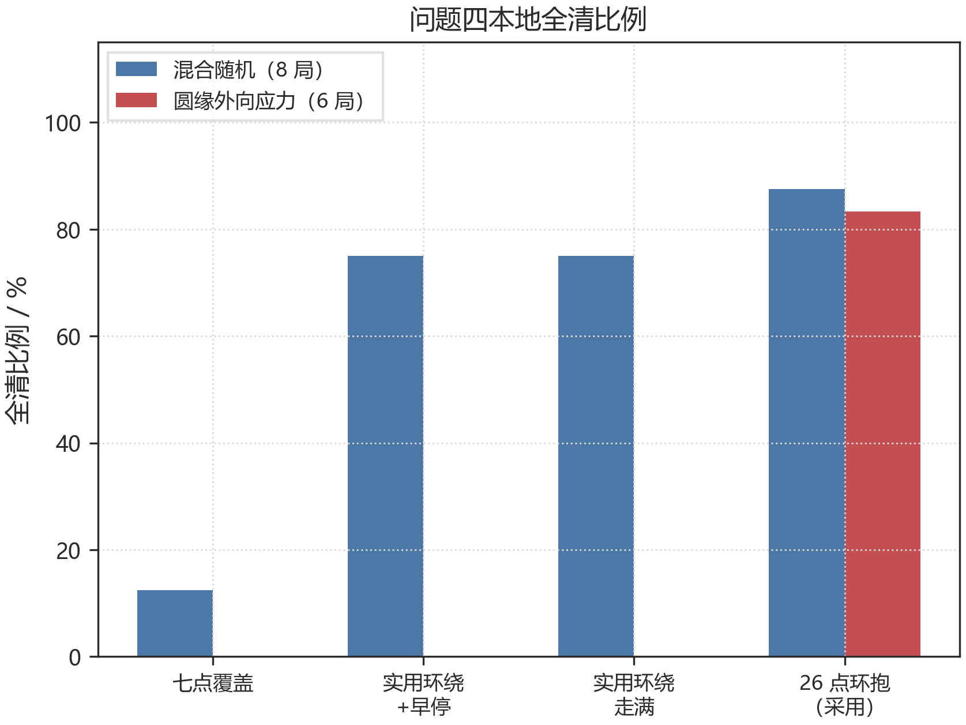
图 16 问题四本地全清比例
图 16 混合随机与圆缘外向应力下，四点策略的全清比例。只有 $26$ 点环抱在外向场景仍有清除。
8.2.2 方位近共线退化与兜底
定向源漏检只有一类来源，即“方位近共线”退化几何：多次有效测站几乎共线，定位区域退化为细长条，最小包围圆半径始终降不到 $20$ m。演练日志复盘：某局频道 $18$ 的 $39$ 次检测中 $4$ 次得到示向度，全部来自 $3$ 个近乎共线的站位（读数彼此只差 ${2.3}^{°}$）；另一局频道 $10$ 的 $6$ 个有效站位集中在一段短弧上，示向度跨度仅 ${1.6}^{°}$。策略因此加入几何中心兜底：只要已积累方位、候选多边形几何中心可算，就强制到该中心尝试一次清除，把“区域有界但半径略超 $20$ m”的部分救回。机制加入后的验证演练中，此类漏检未再出现。
8.2.3 时间下界
沿用问题三的策略无关下界（固定开销 $119$ s + 每源 $2$ 次检测 $10$ s + $1$ 次清除 $5$ s + 含原点 MST 移动下界），用 $17$ 局最终版实测日志的清除点坐标离线计算，问题四下界约为 $151$ s/个，实测均值 $593$ s/个距下界约 $+293\%$。与问题三（$+159\%$）相比差距更大，这是定向源的本质代价：一次阴性观测几乎不携带位置信息，每源必须付出更多测向绕行；这一额外代价在松弛下界中未被计入。证书巡回本身还有 $3752$ s 的几何地板，源数偏少时摊薄不足，单源平均会被抬高。
8.2.4 正式测试
两次正式测试均使用与最终版完全相同的冻结参数。问题三 $3$ 次正式测试均 $100\%$ 清除，平均定位清除时间 $259.48$–$323.51$ s/个、均值 $285.34$ s/个，程序运行时间 $1.3$–$1.7$ s。问题四 $3$ 次正式测试均 $100\%$ 清除，平均 $518.78$–$698.52$ s/个、均值 $600.26$ s/个，程序运行时间 $3.7$–$4.6$ s。见表 7。
表 7 正式测试结果（官方模拟器）
(a) 问题三
案例编码 | 清除个数 | 平均时间 (s/个) | 程序运行时间 (ms)
`EA6G-8KH7-MD9Y-RM5C` | $11$ | $323.51$ | $1589$
`G9DQ-EJCW-SJYN-FWW6` | $16$ | $259.48$ | $1743$
`DNNF-446T-J6GT-8A29` | $15$ | $273.03$ | $1294$

(b) 问题四
案例编码 | 清除个数 | 平均时间 (s/个) | 程序运行时间 (ms)
`2CS6-PYGG-YEXJ-CNMX` | $12$ | $583.47$ | $3910$
`HDGN-FSKE-BGQ4-HXMH` | $13$ | $518.78$ | $3750$
`GGJ8-K8GP-DBCX-QET9` | $10$ | $698.52$ | $4619$

九、模型评价
9.1 模型的优点
四问共用有界误差下的半平面交会：问题一在顶点集上取直径 $d$、用中点检验覆盖，清除看 $R_{MEC}≤20$ m；问题二先给出蝶形候选区，再按假设选点；问题三用七点覆盖网把未知源数变成有限监听；问题四把覆盖改成环抱，$26$ 点骨架含圆外停点。
判定都落在可核验的量上。等边三角形说明直径圆覆盖不能省；算例 G 说明直径圆盖不住仍可能 $R_{MEC}≤20$ m。问题二四个采用点由同一张网格给出；闭式直径在工作角域内相对误差不超过 $0.43\%$。覆盖网最坏间隙 $988.5$ m，环抱证书粗网格最坏恰为 ${180.0}^{°}$。正式测试问题三、四均 $100\%$ 清除，平均 $285.34$ s/个与 $600.26$ s/个。
9.2 模型的缺点与改进
表 8 列出主要缺点、已采取的应对与可执行的改进。表中每一条都能在正文或代码里找到对应边界。
表 8 模型缺点、边界与改进
缺点 | 定量边界 | 已采取的应对 | 改进
时间赌注 $\left(500 , 250\right)$ 不满足杠杆条件 | $D>D^{*}≈1146$ m 时两次不能压进 $20$ m | 第三次长轴补测；面积先验下约 $79\%$ 的源走第三次 | 对 $D>D^{*}$ 强制第二次后立即补测
覆盖网、环抱证书依赖走遍停点 | 七点或 $26$ 点未走满则不能判空 | 未走遍的频道不标 `empty`；墙钟不足时停网 | 把“走遍证书点”写成显式调度约束
定向追击的方位近共线 | 示向度跨度可小至 ${1.6}^{°}$ | 几何中心兜底清除 | 沿失联线段折线加密
环抱证书余量薄 | 粗网格最坏恰 ${180}^{°}$，一般位置约 ${5.2}^{°}$ | $60697$ 点加密采样仍通过 | 按扇区张角 $2θ$ 重构造骨架
$E[T]$ 是成功样本上的条件期望 | 只计入 $R_{MEC}≤20$ m 的样本 | 正文写明口径 | 报告失败样本的时间分布
minimax 保证前缀只到 $724$ m | 更远的源依赖第三次切割 | 救援规则 $ρ=max(50,0.5L)$ | 联合优化两步区间与路程

关掉覆盖网补漏后，问题三清除率由 $100\%$ 跌至 $56.3\%$；把问题四证书换成七点网或圆内环绕，清除率分别降至 $94.1\%$ 与 $96.0\%$，见表 9。几何中心兜底在 $24$ 个离线世界上关闭与否都是 $100\%$ 全清，该批未触发它所针对的退化几何，其作用在官方演练中体现。
9.3 适用边界
集合定位适用于误差有界、分布未知的测向问题。目标区域远大于 $1800$ m 而接收半径仍为 $1000$ m 时，证书点数随面积增长，巡回可能超过时间预算。定向源张角明显窄于 ${180}^{°}$ 时，$26$ 点骨架的零余量保证失效，须按扇区张角重造。机器狗不允许驶出目标区域时，圆缘外向源在几何上无法判空。
消融实验见表 9。
表 9 消融实验（本地数值仿真，同批随机世界）
问 | 配置 | 清除率 | 全清局 | 平均时间 (s/个)
三 | 完整方法 | $100\%$ | 30/30 | $317.9±38.0$
三 | 关覆盖网补漏 | $56.3\%$ | 0/30 | $232.8$
三 | 关长轴补测 | $100\%$ | 30/30 | $327.7$
四 | 完整方法 | $100\%$ | 24/24 | $601.2±86.9$
四 | 证书换成七点网 | $94.1\%$ | 10/24 | $695.1$
四 | 证书换成圆内环绕 | $96.0\%$ | 13/24 | $1217.9$
四 | 关几何中心兜底 | $100\%$ | 24/24 | $600.1±83.2$

参考文献
[1] WANG S, et al. Optimal geometry and motion coordination for multisensor target tracking with bearings-only measurements[J]. Sensors, 2023, 23(13): 4347.
[2] BISHOP A N, FIDAN B, ANDERSON B D O, et al. Optimality analysis of sensor-target localization geometries[J]. Automatica, 2010, 46(6): 1169-1177.
[3] OSHMAN Y, DAVIDSON P. Optimization of observer trajectories for bearings-only target localization[J]. IEEE Transactions on Aerospace and Electronic Systems, 1999, 35(3): 892-902.
[4] BERTSIMAS D J, VAN RYZIN G. A stochastic and dynamic vehicle routing problem in the Euclidean plane[J]. Operations Research, 1991, 39(4): 601-615.
[5] JUNG H. Über die kleinste Kugel, die eine räumliche Figur einschließt[J]. Journal für die reine und angewandte Mathematik, 1901, 123: 241-257.
[6] KERSHNER R. The number of circles covering a set[J]. American Journal of Mathematics, 1939, 61(3): 665-671.
[7] WANG Y, CAO G. On full-view coverage in camera sensor networks[C]//Proceedings of IEEE INFOCOM. 2011.

附录
正文与文献的对应：问题二对照 [1][2] 关于交会角 ${90}^{°}$ 最优、测点宜近的几何结论；候选区域形态对照 [1] 的几何不变性。问题三的追击顺序属于最小延迟路由的一类在线贪心，见 [4]；第三次测量沿长轴切入与 [3] 一致。七点覆盖网点数下界对照 [6]。问题四环抱判据与全视场覆盖同构，见 [7]。Jung 界与最小包围圆结构直接引用 [5]。Fisher 信息只作平行对照。
附录 A 问题二公式速查
用途 | 公式
交会角正弦 | $sinγ=\left|hcosε − tsinε\right|/d_{2}$
定位直径 | $D_{loc}=2δ\sqrt{(d_{1}^{2}+d_{2}^{2}+2d_{1}d_{2}\left|cosγ\right|)/\sin^{2}γ}$
两步成功（设计） | 上式根号内 $≤K≈1146$ m
minimax 核验 | 采用点 $\left(550 , 450\right)$：$D∈[5,730]$ m 上多边形 $R_{MEC}≤19.94$ m
杠杆条件 | $\left|h\right|≥\frac{s_{min}}{\sqrt{1−s_{min}^{2}}}max(\left|D_{far} − t\right|,\left|t − D_{near}\right|)$
必要距离界 | $D≤D^{*}=20/tan1^{°}≈1146$ m
全局变换 | $S_{2}=(x_{1}+tcosθ_{1}−hsinθ_{1}, y_{1}+tsinθ_{1}+hcosθ_{1})$
环抱判空 | $\max_{G}maxgap(N(G))≤{180}^{°}$，$N(G)=\{p:‖p−G‖≤1000\}$
$26$ 点骨架 | $ring(400,6)∪ring(1300,8)∪ring(1900,12)$

附录 B 复现入口
文件 | 内容
`q1/solver.py` | 问题一半平面交会、直径、圆覆盖与最小包围圆
`q2/geometry.py` | 问题二楔形、直径、最小包围圆、K-闭式与单目标仿真
`q2/derive_check.py` | 闭式误差对照、$D^{*}$、四准则网格与 minimax 核验
`q3/run_q3.py` | 问题三机器狗：原点扫频、追击、环网补漏
`q4/run_q4.py` | 问题四机器狗：环抱证书与定向追击
`q4/ledger.py` | 问题四探针集合与环抱判空
`q4/policy.py` | 问题四 Policy3：扫频、合并巡回、收尾
`q4/score.py` | 问题四 $24$ 种子 mock 基准
`q4/skeleton_final.json` | $26$ 点证书坐标
`robot.py` | 问题四模拟器接口

附录 C 问题一算例构型
坐标用于核验算法，不是题面数据；示向度均指向示意源，$δ=1^{°}$。
算例 | 源 $G$ | 检测点 $S_{i}$ | 备注
A | $\left(80 , 220\right)$ | $S_{1}=(−920,−480)$ | 单站，公共区域无界
B | $\left(80 , 220\right)$ | $S_{1}=(−920,−480)$、$S_{2}=(980,−420)$ | 图 1(b)、图 2(a)
C | $\left(80 , 220\right)$ | 再加 $S_{3}=(−40,1180)$ | 三站切入，六边形
D | — | $S_{1}=(0,0)$、$S_{2}=(200,0)$，示向度 ${90}^{°}$ 与 ${270}^{°}$ | 相背，交会为空
E | — | 等边三角形 $\left(0 , 0\right)$、$\left(2 , 0\right)$、$\left(1 , \sqrt{3}\right)$ | 几何核验
F | — | $S_{1}=(0,0)$、$S_{2}=(200,0)$，示向度同为 ${90}^{°}$ | 同向，无界
G | $\left(0 , 0\right)$ | $S_{1}=(800,0)$、$S_{2}=(−400,400\sqrt{3})$、$S_{3}=(−400,−400\sqrt{3})$ | 图 3

附录 D 问题三官方 $19$ 局逐局结果
口径：平均时间 = 虚拟时间 $÷$ 清除数；全清 = 清除数与真值源数一致且失败列表为空。数据见 `paper/官方演练_Q3Q4_最新.md`。
局 | 案例 | 源数 | 清除 | 判空 | 虚拟时间 (s) | 平均 (s/个)
1 | `KN4P-5R5W-BQXQ-TCN7` | $12$ | $12$ | $8$ | $3927$ | $327$
2 | `PMBJ-SQ7V-HTJG-B6A2` | $10$ | $10$ | $10$ | $3798$ | $380$
3 | `FTMA-VUGS-K8DX-Z3R7` | $14$ | $14$ | $6$ | $4604$ | $329$
4 | `BC9E-SSG6-9JSQ-W92H` | $13$ | $13$ | $7$ | $4409$ | $339$
5 | `F5TU-3NH5-SHDQ-AFGR` | $15$ | $15$ | $5$ | $5328$ | $355$
6 | `VEEJ-W4CJ-F8SZ-H5FE` | $16$ | $16$ | $4$ | $4633$ | $290$
7 | `VAFN-E33C-43CS-D983` | $12$ | $12$ | $8$ | $4418$ | $368$
8 | `SK2Q-225V-FGR8-52QT` | $12$ | $12$ | $8$ | $4826$ | $402$
9 | `QXAX-DMBS-CJS8-PCED` | $15$ | $15$ | $5$ | $4783$ | $319$
10 | `A3Y2-PHNC-T322-DMGY` | $16$ | $16$ | $4$ | $5255$ | $328$
11 | `AUBF-WSH8-EFPP-HPJS` | $11$ | $11$ | $9$ | $4369$ | $397$
12 | `CTNN-9W9K-CKB7-ATWA` | $10$ | $10$ | $10$ | $3658$ | $366$
13 | `25HG-MHCG-H3PT-6478` | $12$ | $12$ | $8$ | $4610$ | $384$
14 | `47DE-MRWU-YAAX-7TE6` | $12$ | $12$ | $8$ | $4578$ | $382$
15 | `7KGY-T7RF-4GZK-SSVG` | $13$ | $13$ | $7$ | $4424$ | $340$
16 | `QAPC-YE2V-PN6H-563V` | $11$ | $11$ | $9$ | $4239$ | $385$
17 | `VS3W-HZBE-RSXK-GQMP` | $13$ | $13$ | $7$ | $3974$ | $306$
18 | `3XER-PVDM-2RB8-CXAK` | $13$ | $13$ | $7$ | $4565$ | $351$
19 | `NYPY-CNZ7-4E9G-2BRM` | $14$ | $14$ | $6$ | $4713$ | $337$

合计：19/19 全清，平均 $352±31$ s/个。
附录 E 问题四正式测试逐局
三次正式测试均 `outer_verified`。清除失败次数（$4/6/1$）为同一源螺旋逼近的重复尝试，最终均清除，零漏检。
局 | 案例 | 清除个数 | 虚拟总时间 (s) | 平均 (s/个) | 程序 (ms)
1 | `2CS6-PYGG-YEXJ-CNMX` | $12$ | $7002$ | $583.47$ | $3910$
2 | `HDGN-FSKE-BGQ4-HXMH` | $13$ | $6744$ | $518.78$ | $3750$
3 | `GGJ8-K8GP-DBCX-QET9` | $10$ | $6985$ | $698.52$ | $4619$

合计：3/3 全清，平均 $600.26$ s/个。
附录 F 正文未展开的附图
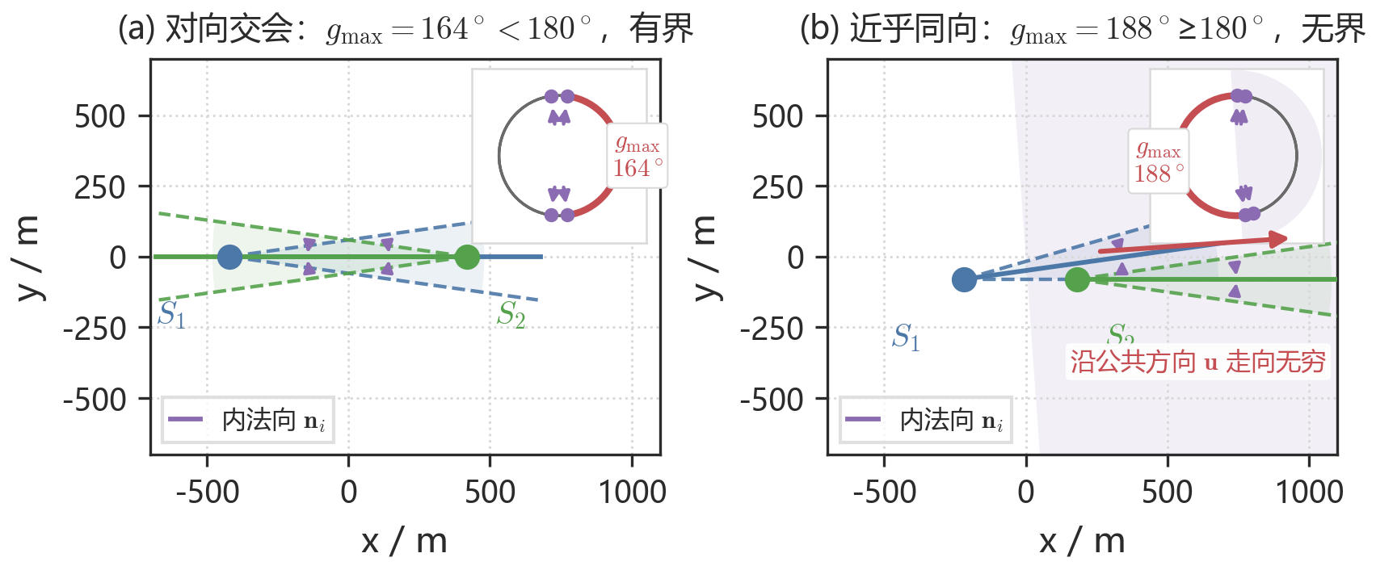
附图1 法向角间隙与有界性
附图 1 主图只画两锥与检测点；右上角单位圆给出全部内法向 $n_{i}$ 与相邻夹角，红色弧为 $g_{max}$。无界时浅紫填充为法向所在的闭半平面，红箭头为公共方向 $u=−(cosα^{*},sinα^{*})$。(a) 对向交会：$g_{max}={164}^{°}<{180}^{°}$，有界；(b) 近乎同向：$g_{max}={188}^{°}≥{180}^{°}$，沿 $u$ 走向无穷，直径无定义。对本题误差锥，无界等价于各 $2^{°}$ 示向度弧存在公共方向。
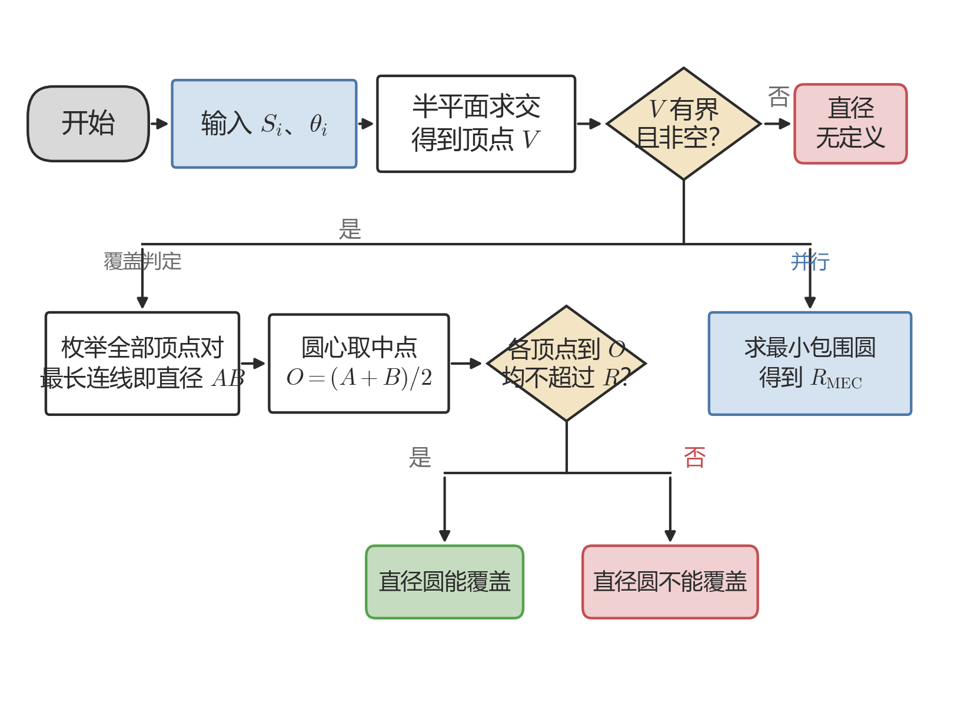
附图2 直径与覆盖判定流程
附图 2 先求顶点，再取最长连线为直径，圆心取中点后逐点检验；有界时同时按算法 1 计算最小包围圆，供后续清除判据使用。
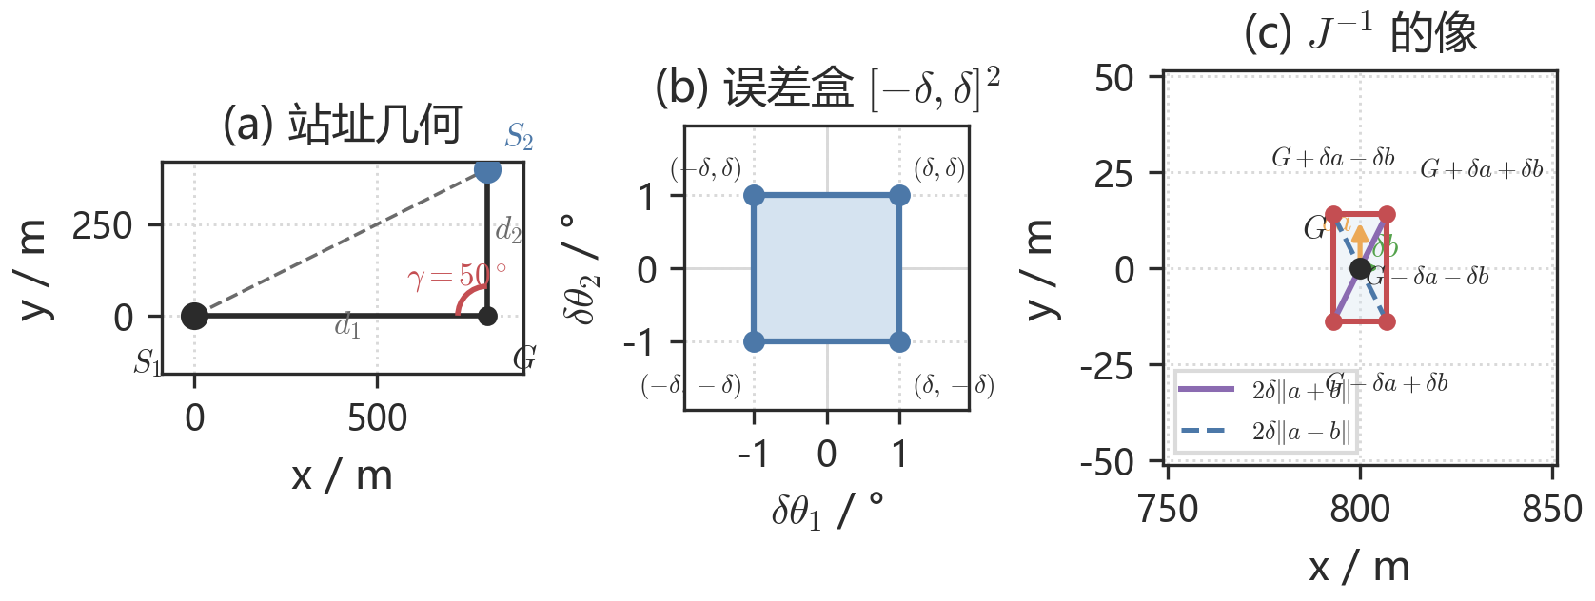
附图3 误差盒与 $J^{−1}$ 的像
附图 3 推导三件套：(a) 站址几何：$S_{1}$、$S_{2}$ 与交会角 $γ$；(b) 误差盒 ${\left[−δ,δ\right]}^{2}$，四角为 $\left(±δ , ±δ\right)$；(c) $J^{−1}$ 的像：四角 $G±δa±δb$、两支列向量 $δa,δb$ 与两条对角线。
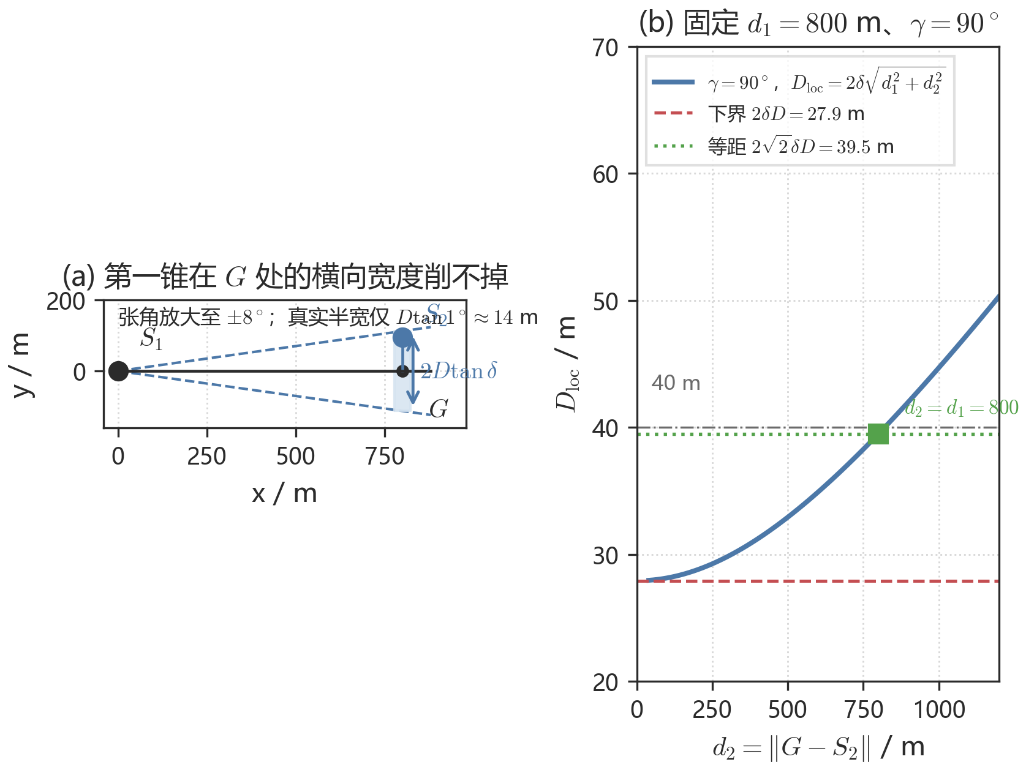
附图4 绝对下界 $2δD$ 与等距点
附图 4 (a) 第一锥横向宽度（张角放大）；(b) $D_{loc}$ 随 $d_{2}$ 下降到 $2δD$，等距 $800$ m 对应 $39.5$ m。
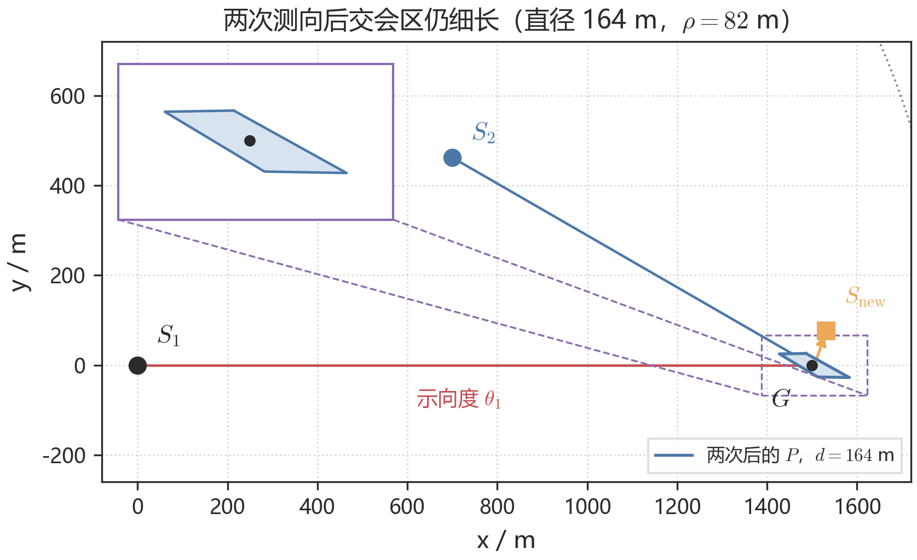
附图5 两次后的细长交会区
附图 5 $D=1500$ m。$S_{new}$ 在长轴法向，$ρ=82$ m。
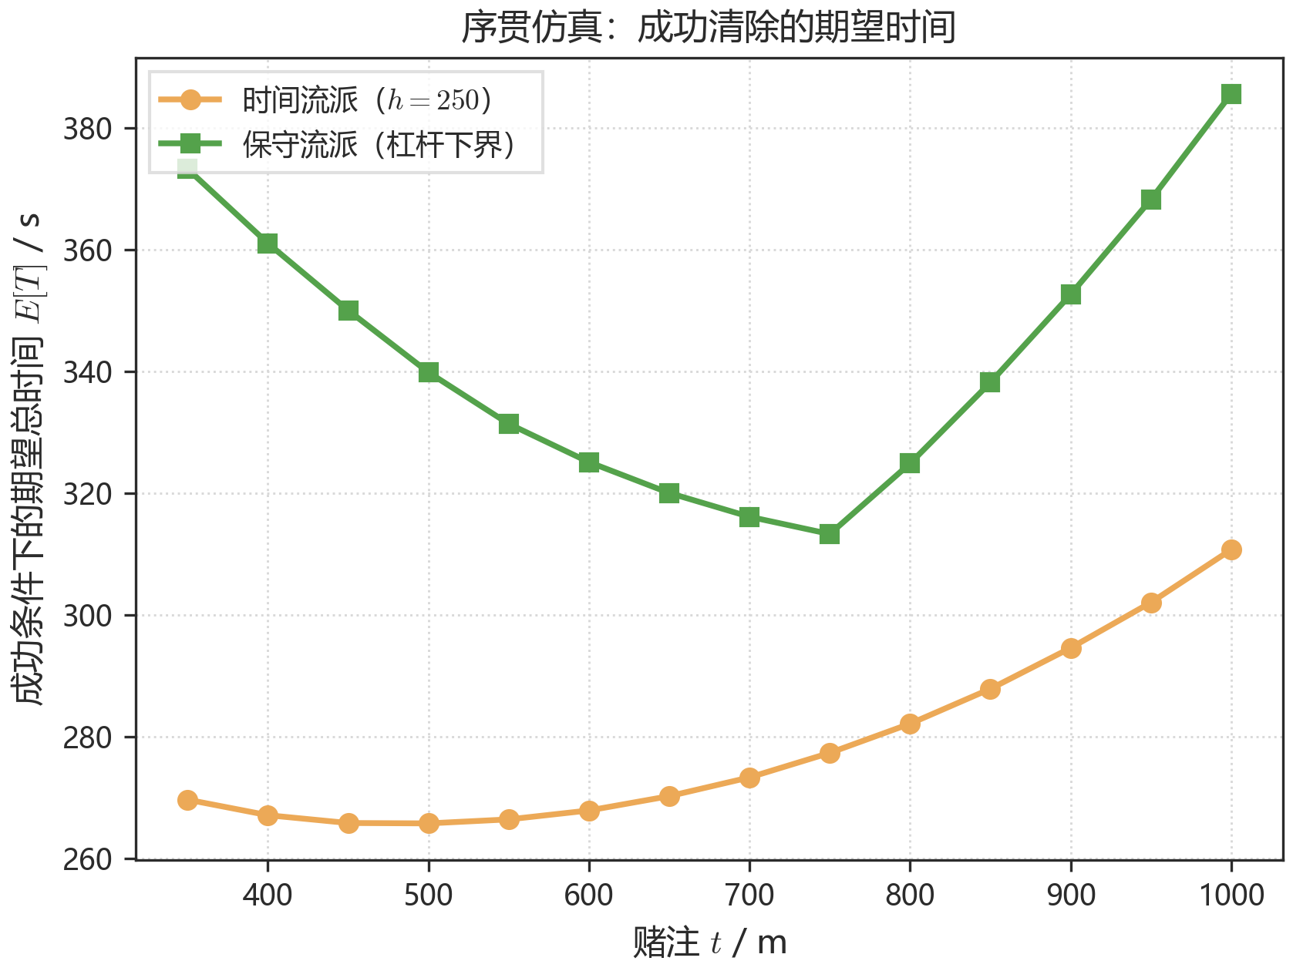
附图6 成功清除的期望时间
附图 6 面积先验 $f_{D}∝D$。时间流派谷底在 $t=500$ m，用于问题三。
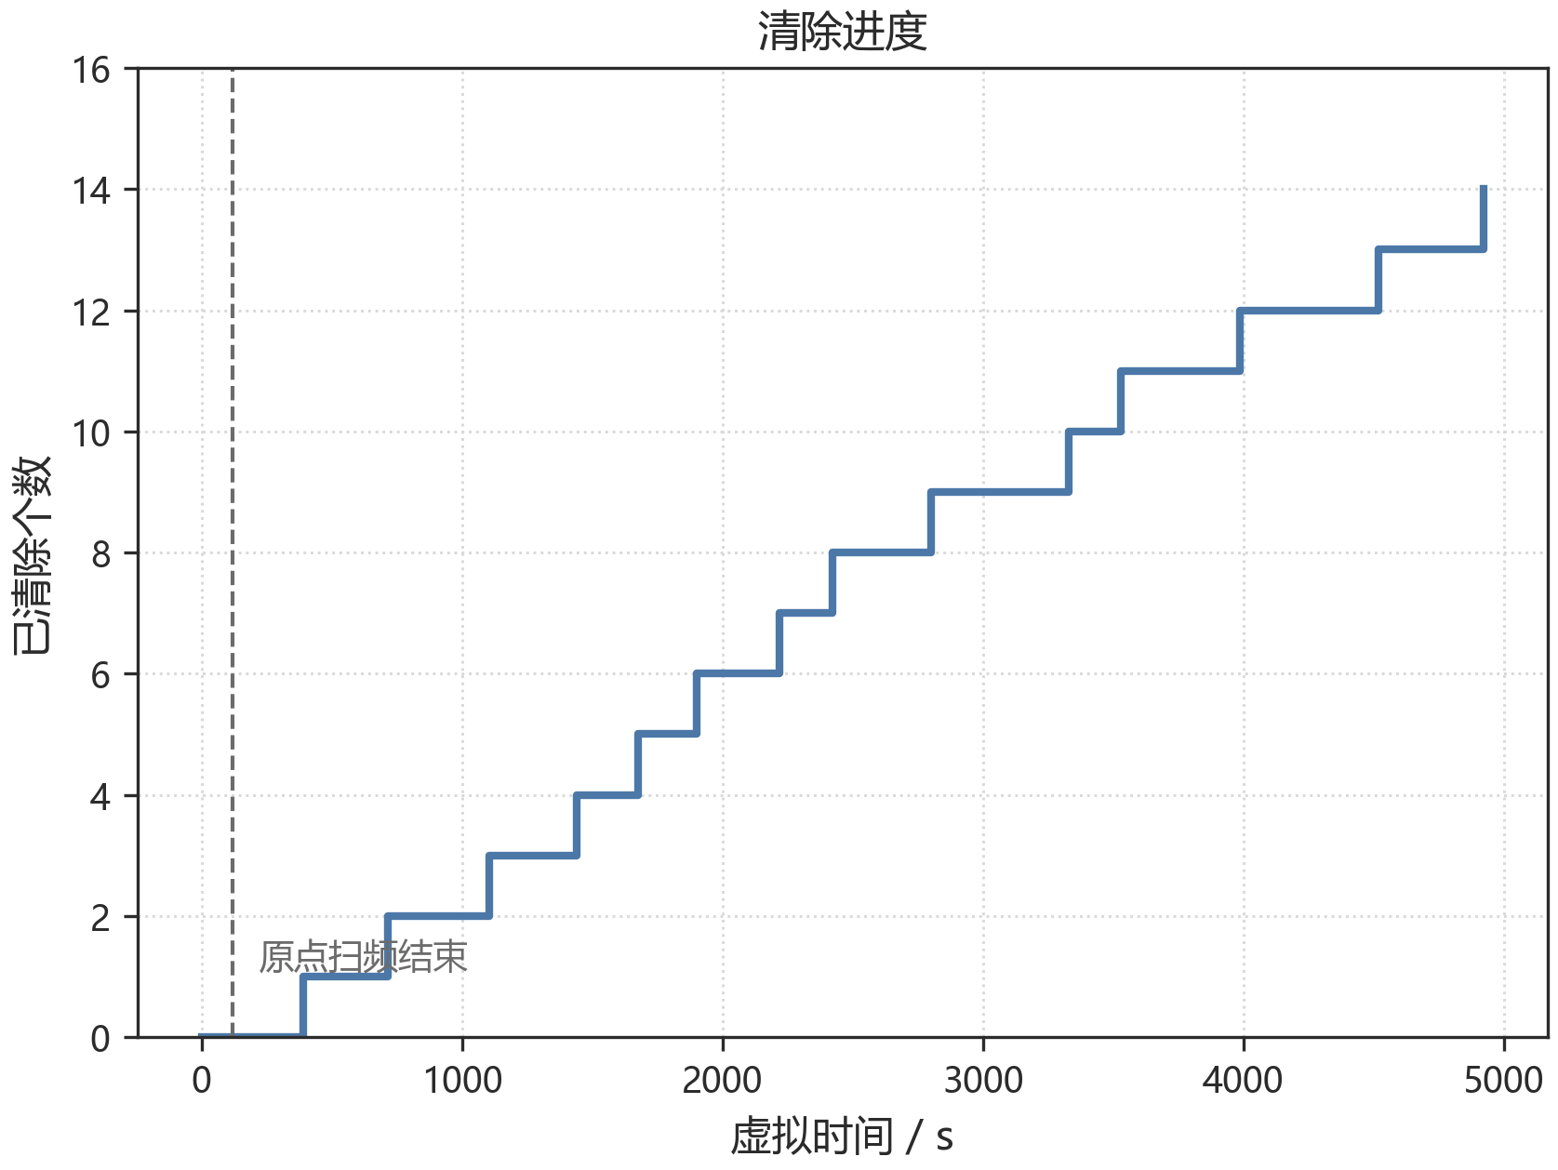
附图7 问题三清除进度
附图 7 该局虚拟时间 $5189$ s。移动占 $87.9\%$。竖线为原点扫频结束（$119$ s）。
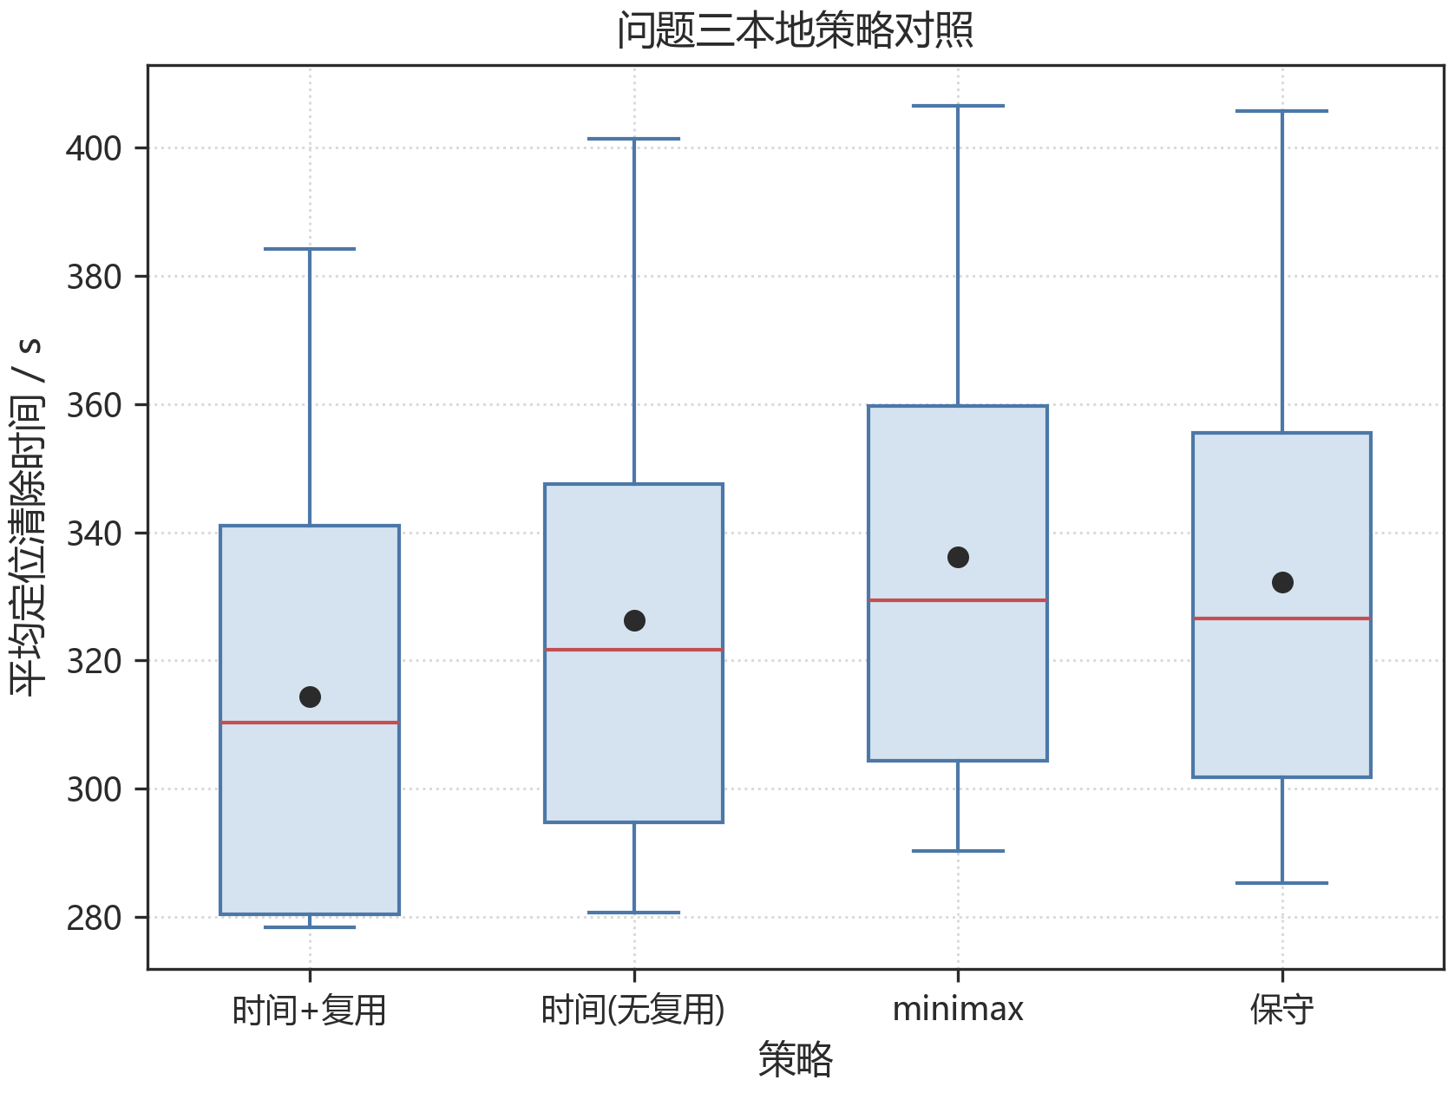
附图8 问题三本地策略对照
附图 8 同一批 $12$ 个世界上四种第二点策略的平均定位清除时间。
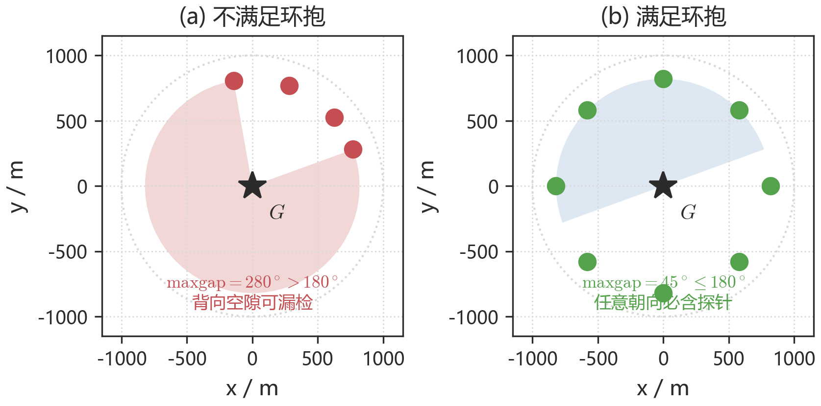
附图9 环抱判据：最大方位间隙与 ${180}^{°}$
附图 9 (a) $maxgap={280}^{°}$，存在朝向使全部探针落在盲侧；(b) $maxgap={45}^{°}$，任意朝向必被检出。
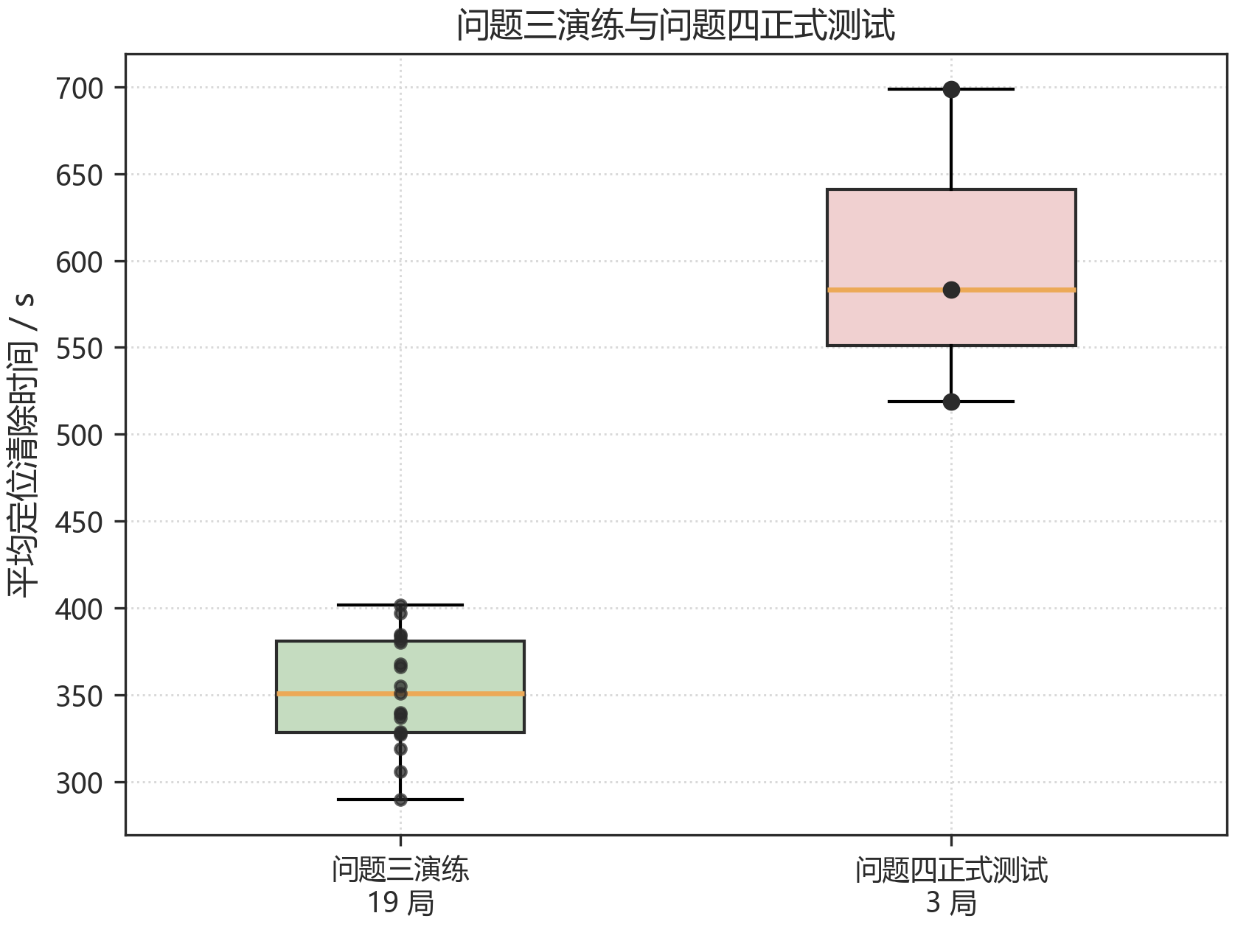
附图10 问题三演练与问题四正式测试
附图 10 左：问题三官方 $19$ 局演练（均值 $352$ s/个）；右：问题四正式测试三局（均值 $600.26$ s/个）。
附录 G 支撑材料文件列表
电子版支撑材料为 `支撑材料.zip`（与论文一并提交，大小不超过 20 MB）。论文附录给出重点源程序；完整可运行代码以压缩包为准。压缩包内不得含承诺书、编号页及队名、校名。
路径 | 说明
`q1/solver.py` | 问题一半平面交会、直径、覆盖与最小包围圆
`q2/geometry.py` | 问题二几何与 $D_{loc}$ 闭式
`q3/run_q3.py` | 问题三主程序：扫频、追击、环网补漏
`q4/ledger.py` | 问题四探针账本与环抱判空
`q4/scheduler.py` | 问题四证书巡回
`q4/policy.py` | 问题四合并巡回与定向追击
`q4/run_q4.py` | 问题四入口
`robot.py` | 模拟器通信接口
`q2/derive_check.py` | 闭式误差、四准则网格与 minimax 核验
`q4/skeleton_final.json` | $26$ 点证书坐标
`q4/score.py` | 问题四 mock 基准
`q1/figs/`、`q2/figs/`、`q3/figs/`、`q4/figs/` | 论文插图源文件

附录 H 重点源程序
下列程序与提交的 `支撑材料.zip` 一致。问题三入口 `python q3/run_q3.py`（默认关闭 `--adaptive-step`）；问题四入口 `python q4/run_q4.py`。
程序 q1/solver.py
"""问题1求解：交会定位区域的顶点、直径、直径圆覆盖、最小包围圆。
算法与《第一问_论文参考稿.md》伪代码一致：
构造半平面 → 法向角间隙判定有界性 → 边界直线两两求交筛顶点
→ 顶点对最大距离即直径 → 检查直径圆是否覆盖 → 最小包围圆。
N 为个位数。直径用顶点对枚举；最小包围圆用两点圆与三点外接圆枚举。
检测点很少时该方法足够。定位区域只取示向度误差锥交会，
不叠加目标圆域或有效接收半径圆盘。
"""
from __future__ import annotations
from dataclasses import dataclass
from typing import List, Optional, Sequence, Tuple
import numpy as np
DELTA_DEG = 1.0 # 题面测向误差限
EPS = 1e-9 # 半平面归属
PARALLEL_EPS = 1e-12 # 直线求交：|det| 过小视为平行
DEDUP_TOL = 1e-7
COVER_TOL = 1e-8
def _unit(ang_deg: float) -> np.ndarray:
t = np.radians(ang_deg)
return np.array([np.cos(t), np.sin(t)], dtype=float)
def _wrap_deg(a: float) -> float:
return float(a % 360.0)
@dataclass
class Halfplane:
"""(X - origin) · normal >= 0。normal 指向可行域内部。"""
origin: np.ndarray
normal: np.ndarray
dir_angle: float # 边界直线的方向角（度），仅用于求交
def cone_halfplanes(S: Sequence[float], theta_deg: float, delta_deg: float = DELTA_DEG) -> List[Halfplane]:
"""检测点 S、示向度 theta 的误差锥：两条边界直线对应的半平面。"""
S = np.asarray(S, dtype=float)
lo = _wrap_deg(theta_deg - delta_deg)
hi = _wrap_deg(theta_deg + delta_deg)
u_lo, u_hi = _unit(lo), _unit(hi)
# 可行域在 lo 的逆时针侧、hi 的顺时针侧
n_lo = np.array([-u_lo[1], u_lo[0]])
n_hi = np.array([u_hi[1], -u_hi[0]])
return [
Halfplane(S.copy(), n_lo, lo),
Halfplane(S.copy(), n_hi, hi),
]
def line_intersection(h1: Halfplane, h2: Halfplane) -> Optional[np.ndarray]:
"""两条边界直线求交。直线 i： (X - o_i) · n_i = 0。"""
A = np.vstack([h1.normal, h2.normal])
det = float(np.linalg.det(A))
if abs(det) < PARALLEL_EPS:
return None
b = np.array([np.dot(h1.normal, h1.origin), np.dot(h2.normal, h2.origin)])
return np.linalg.solve(A, b)
def satisfies_all(p: np.ndarray, planes: Sequence[Halfplane], eps: float = EPS) -> bool:
return all(float(np.dot(p - h.origin, h.normal)) >= -eps for h in planes)
def dedup_points(pts: Sequence[np.ndarray], tol: float = DEDUP_TOL) -> List[np.ndarray]:
uniq: List[np.ndarray] = []
for p in pts:
if not any(np.linalg.norm(p - q) < tol for q in uniq):
uniq.append(p)
return uniq
def angular_sort(pts: Sequence[np.ndarray]) -> np.ndarray:
arr = np.asarray(pts, dtype=float)
c = arr.mean(axis=0)
ang = np.arctan2(arr[:, 1] - c[1], arr[:, 0] - c[0])
return arr[np.argsort(ang)]
def recession_unbounded(planes: Sequence[Halfplane]) -> bool:
"""若所有内法向落在某个闭半平面内（最大角间隙 >= 180°），则公共区域无界。
对本题误差锥：无界等价于各 2° 示向度弧有公共方向；沿该方向走到无穷
必进入所有锥，故无界蕴含非空，不必再用探针判断可行性。
"""
angs = np.sort([float(np.arctan2(h.normal[1], h.normal[0])) for h in planes])
if len(angs) < 2:
return True
gaps = np.diff(angs)
wrap = float(angs[0] + 2 * np.pi - angs[-1])
max_gap = max(float(gaps.max()) if len(gaps) else 0.0, wrap)
return max_gap >= np.pi - 1e-10
def halfplane_vertices(planes: Sequence[Halfplane]) -> List[np.ndarray]:
cand: List[np.ndarray] = []
m = len(planes)
for i in range(m):
for j in range(i + 1, m):
p = line_intersection(planes[i], planes[j])
if p is not None and satisfies_all(p, planes):
cand.append(p)
return dedup_points(cand)
def polygon_diameter(vertices: np.ndarray) -> Tuple[float, np.ndarray, np.ndarray]:
"""有界凸集直径：单点为 0，线段/共线顶点取两端，一般情形枚举顶点对。"""
arr = np.asarray(vertices, dtype=float)
if arr.ndim == 1:
arr = arr.reshape(1, -1)
m = len(arr)
if m == 0:
raise ValueError("空顶点集没有直径")
if m == 1:
p = arr[0].copy()
return 0.0, p, p.copy()
dmax, a, b = -1.0, arr[0], arr[0]
for i in range(m):
for j in range(i + 1, m):
d = float(np.linalg.norm(arr[i] - arr[j]))
if d > dmax:
dmax, a, b = d, arr[i], arr[j]
if dmax < 0.0:
p = arr[0].copy()
return 0.0, p, p.copy()
return dmax, a, b
def circle_covers(
vertices: np.ndarray,
A: np.ndarray,
B: np.ndarray,
tol: float = COVER_TOL,
):
"""以 AB 为直径的圆是否覆盖全部顶点。含单点（R=0）与共线退化。"""
verts = np.asarray(vertices, dtype=float)
if verts.ndim == 1:
verts = verts.reshape(1, -1)
O = (np.asarray(A, dtype=float) + np.asarray(B, dtype=float)) / 2.0
R = float(np.linalg.norm(np.asarray(A, dtype=float) - np.asarray(B, dtype=float)) / 2.0)
if len(verts) == 0:
return True, O, R, np.zeros(0)
dist = np.linalg.norm(verts - O, axis=1)
return bool(np.all(dist <= R + tol)), O, R, dist
def _circumcircle(a: np.ndarray, b: np.ndarray, c: np.ndarray):
"""三点外接圆。共线则返回 None。"""
d = 2.0 * (a[0] * (b[1] - c[1]) + b[0] * (c[1] - a[1]) + c[0] * (a[1] - b[1]))
if abs(d) < 1e-12:
return None
a2, b2, c2 = float(np.dot(a, a)), float(np.dot(b, b)), float(np.dot(c, c))
ux = (a2 * (b[1] - c[1]) + b2 * (c[1] - a[1]) + c2 * (a[1] - b[1])) / d
uy = (a2 * (c[0] - b[0]) + b2 * (a[0] - c[0]) + c2 * (b[0] - a[0])) / d
O = np.array([ux, uy], dtype=float)
return O, float(np.linalg.norm(O - a))
def minimum_enclosing_circle(
vertices: np.ndarray,
tol: float = COVER_TOL,
) -> Tuple[np.ndarray, float]:
"""凸多边形最小包围圆：在覆盖全部顶点的两点圆、三点外接圆中取半径最小者。"""
verts = np.asarray(vertices, dtype=float)
if verts.ndim == 1:
verts = verts.reshape(1, -1)
m = len(verts)
if m == 0:
raise ValueError("空顶点集没有最小包围圆")
if m == 1:
return verts[0].copy(), 0.0
best_O, best_R = None, np.inf
for i in range(m):
for j in range(i + 1, m):
O = (verts[i] + verts[j]) / 2.0
R = float(np.linalg.norm(verts[i] - O))
if np.all(np.linalg.norm(verts - O, axis=1) <= R + tol) and R < best_R:
best_O, best_R = O, R
for i in range(m):
for j in range(i + 1, m):
for k in range(j + 1, m):
circ = _circumcircle(verts[i], verts[j], verts[k])
if circ is None:
continue
O, R = circ
if np.all(np.linalg.norm(verts - O, axis=1) <= R + tol) and R < best_R:
best_O, best_R = O, R
if best_O is None:
raise ValueError("未能求出最小包围圆")
return best_O, float(best_R)
@dataclass
class LocateResult:
status: str # OK / UNBOUNDED / EMPTY
message: str
vertices: Optional[np.ndarray]
diameter: Optional[float]
A: Optional[np.ndarray]
B: Optional[np.ndarray]
center: Optional[np.ndarray]
radius: Optional[float]
covers: Optional[bool]
n_planes: int
mec_center: Optional[np.ndarray] = None
mec_radius: Optional[float] = None
def pretty(self) -> str:
lines = [f"status = {self.status}", self.message]
if self.vertices is not None:
lines.append(f"顶点数 m = {len(self.vertices)}")
for i, v in enumerate(self.vertices, 1):
lines.append(f" V{i} = ({v[0]:.6f}, {v[1]:.6f})")
if self.diameter is not None:
lines.append(f"直径 D = {self.diameter:.6f} m")
lines.append(f"端点 A = ({self.A[0]:.6f}, {self.A[1]:.6f})")
lines.append(f"端点 B = ({self.B[0]:.6f}, {self.B[1]:.6f})")
lines.append(f"圆心 O = ({self.center[0]:.6f}, {self.center[1]:.6f}), R = {self.radius:.6f}")
lines.append(f"直径圆覆盖 P？ {'是' if self.covers else '否'}")
if self.mec_radius is not None:
c = self.mec_center
lines.append(f"最小包围圆 MEC: 圆心 = ({c[0]:.6f}, {c[1]:.6f}), R = {self.mec_radius:.6f}")
return "\n".join(lines)
def locate(
sensors: Sequence[Sequence[float]],
thetas_deg: Sequence[float],
delta_deg: float = DELTA_DEG,
) -> LocateResult:
"""交会定位主程序。sensors[i]、thetas_deg[i] 一一对应。
定位区域 P 只取示向度误差锥的公共交集，不叠加目标圆域或接收半径圆盘。
判定顺序：先看法向角间隙判定无界，有界后再枚举交点；交点空则为空集。
"""
N = len(sensors)
if N != len(thetas_deg):
raise ValueError("检测点与示向度数量不一致")
if N < 2:
return LocateResult(
"UNBOUNDED",
"N<2：单个误差锥无界，直径无定义，需要增加检测点。",
None, None, None, None, None, None, None, 2 * max(N, 0),
)
planes: List[Halfplane] = []
for S, th in zip(sensors, thetas_deg):
planes.extend(cone_halfplanes(S, th, delta_deg))
m = len(planes)
if recession_unbounded(planes):
verts = halfplane_vertices(planes)
return LocateResult(
"UNBOUNDED",
"半平面公共区域无界（法向未包围原点），直径无定义，需要增加或调整检测点。",
np.array(verts) if verts else None,
None, None, None, None, None, None, m,
)
verts = halfplane_vertices(planes)
if len(verts) == 0:
return LocateResult(
"EMPTY",
"交会区域为空：半平面无公共点，定位失败，应更换或增加检测点。",
None, None, None, None, None, None, None, m,
)
P = angular_sort(verts)
D, A, B = polygon_diameter(P)
covers, O, R, _ = circle_covers(P, A, B)
mec_c, mec_r = minimum_enclosing_circle(P)
n = len(P)
if n == 1:
msg = "交会区域退化为单点。半平面数 2N = {}。".format(m)
elif n == 2:
msg = "交会区域退化为线段。半平面数 2N = {}。".format(m)
else:
msg = "有界凸 {} 边形。半平面数 2N = {}。".format(n, m)
return LocateResult("OK", msg, P, D, A, B, O, R, covers, m, mec_c, mec_r)
def bearing_deg(src, dst) -> float:
v = np.asarray(dst, float) - np.asarray(src, float)
return _wrap_deg(np.degrees(np.arctan2(v[1], v[0])))
def _demo():
# 与示意图同一组站址；示向度指向示意源 G
G = np.array([80.0, 220.0])
S1 = np.array([-920.0, -480.0])
S2 = np.array([980.0, -420.0])
S3 = np.array([-40.0, 1180.0])
th1, th2, th3 = bearing_deg(S1, G), bearing_deg(S2, G), bearing_deg(S3, G)
print("=" * 60)
print("算例 A N=1（应 UNBOUNDED）")
print(locate([S1], [th1]).pretty())
print("\n" + "=" * 60)
print("算例 B N=2，δ=1°（题面真实误差）")
r2 = locate([S1, S2], [th1, th2], 1.0)
print(r2.pretty())
print("\n" + "=" * 60)
print("算例 C N=3，δ=1°")
print(locate([S1, S2, S3], [th1, th2, th3], 1.0).pretty())
print("\n" + "=" * 60)
print("算例 D 两站相背，交会为空（应 EMPTY）")
print(locate([[0.0, 0.0], [200.0, 0.0]], [90.0, 270.0], 1.0).pretty())
print("\n" + "=" * 60)
print("算例 E 等边三角形：直径圆不能覆盖（圆覆盖反例）")
eq = np.array([[0.0, 0.0], [2.0, 0.0], [1.0, np.sqrt(3.0)]])
D, A, B = polygon_diameter(eq)
covers, O, R, dist = circle_covers(eq, A, B)
mec_c, mec_r = minimum_enclosing_circle(eq)
print(f"边长=2, D={D:.6f}, R={R:.6f}, 顶点到圆心 = {dist}, 覆盖? {covers}")
print(f"MEC R={mec_r:.6f} (等边三角形外接圆)")
print("\n" + "=" * 60)
print("算例 F 两站同向（无有限直径，应 UNBOUNDED 而非 EMPTY）")
print(locate([[0.0, 0.0], [200.0, 0.0]], [90.0, 90.0], 1.0).pretty())
print("\n" + "=" * 60)
print("算例 G 三站环绕：交会六边形，直径圆不能覆盖")
G0 = np.array([0.0, 0.0])
Ss = [
np.array([800.0, 0.0]),
np.array([-400.0, 400.0 * np.sqrt(3.0)]),
np.array([-400.0, -400.0 * np.sqrt(3.0)]),
]
ths = [bearing_deg(S, G0) for S in Ss]
print(locate(Ss, ths, 1.0).pretty())
print("\n" + "=" * 60)
print("退化：单点 / 共线三点")
p1 = np.array([[1.0, 2.0]])
d1, a1, b1 = polygon_diameter(p1)
c1, _, r1, _ = circle_covers(p1, a1, b1)
print(f"单点 D={d1}, 覆盖? {c1}, R={r1}")
col = np.array([[0.0, 0.0], [1.0, 0.0], [2.0, 0.0]])
dc, ac, bc = polygon_diameter(col)
cc, _, rc, distc = circle_covers(col, ac, bc)
print(f"共线 D={dc:.6f}, 覆盖? {cc}, 顶点到圆心 = {distc}")
if __name__ == "__main__":
_demo()

程序 q2/geometry.py
# -*- coding: utf-8 -*-
"""问题2 共用几何工具: 角度带楔形 / 半平面裁剪 / 凸多边形直径与长轴 / 最小覆盖圆(MEC)"""
import numpy as np
from itertools import combinations
DELTA = np.deg2rad(1.0) # 测向误差半宽
V = 5.0 # 机器狗速度 m/s
MEAS_T = 5.0 # 单次测量耗时 s
CLEAR_T = 5.0 # 光学定位+激光清除耗时 s
def cross2(a, b):
return a[0] * b[1] - a[1] * b[0]
def wedge_hp(S, th):
"""以 S 为顶点、示向度 th 为中心、±δ 张角的楔形 -> 两个半平面 (S, 法向e, 符号)"""
return [(S, np.array([np.cos(th - DELTA), np.sin(th - DELTA)]), +1),
(S, np.array([np.cos(th + DELTA), np.sin(th + DELTA)]), -1)]
def clip(poly, S, e, sign):
"""Sutherland-Hodgman: 保留 sign*cross(e, P-S) >= 0"""
side = lambda p: sign * cross2(e, p - S)
res = []
n = len(poly)
for i in range(n):
c, nx = poly[i], poly[(i + 1) % n]
dc, dn = side(c), side(nx)
if dc >= 0:
res.append(c)
if (dc > 0 and dn < 0) or (dc < 0 and dn > 0):
res.append(c + dc / (dc - dn) * (nx - c))
return np.array(res) if res else np.zeros((0, 2))
def region(HPs, box=6000.0):
"""全部半平面与大框的交集 -> 凸多边形顶点"""
poly = np.array([[-box, -box], [box, -box], [box, box], [-box, box]], float)
for S, e, s in HPs:
if len(poly) < 3:
return np.zeros((0, 2))
poly = clip(poly, S, e, s)
return poly
def diam_and_axis(v):
"""凸多边形直径及长轴方向单位向量"""
best = (0.0, None, None)
for a, b in combinations(range(len(v)), 2):
d = np.linalg.norm(v[a] - v[b])
if d > best[0]:
best = (d, v[a], v[b])
ax = best[2] - best[1]
return best[0], ax / np.linalg.norm(ax)
def mec(v):
"""最小覆盖圆 (半径, 圆心), 暴力: 直径对 或 三点外接圆"""
n = len(v)
cand = []
for a, b in combinations(range(n), 2):
c = (v[a] + v[b]) / 2
r = np.linalg.norm(v[a] - c)
if all(np.linalg.norm(x - c) <= r + 1e-9 for x in v):
cand.append((r, c))
for tri in combinations(range(n), 3):
p, q, r_ = v[tri[0]], v[tri[1]], v[tri[2]]
d = 2 * (p[0] * (q[1] - r_[1]) + q[0] * (r_[1] - p[1]) + r_[0] * (p[1] - q[1]))
if abs(d) < 1e-12:
continue
ux = ((p @ p) * (q[1] - r_[1]) + (q @ q) * (r_[1] - p[1]) + (r_ @ r_) * (p[1] - q[1])) / d
uy = ((p @ p) * (r_[0] - q[0]) + (q @ q) * (p[0] - r_[0]) + (r_ @ r_) * (q[0] - p[0])) / d
c = np.array([ux, uy])
r = np.linalg.norm(p - c)
if all(np.linalg.norm(x - c) <= r + 1e-9 for x in v):
cand.append((r, c))
return min(cand, key=lambda t: t[0]) if cand else (np.inf, None)
def k_expr(t, h, D, eps=0.0):
"""K-闭式: (max||a±b||)^2 = (d1^2+d2^2+2d1d2|cosγ|)/sin^2γ, 含数值保护"""
G = np.array([D * np.cos(eps), D * np.sin(eps)])
S1 = np.array([0., 0.])
S2 = np.array([t, h])
d1 = np.linalg.norm(G - S1)
d2 = np.linalg.norm(G - S2)
v1, v2 = S1 - G, S2 - G
sg = abs(cross2(v1, v2)) / (d1 * d2)
if sg < 1e-4:
return np.inf
cg = (v1 @ v2) / (d1 * d2)
return (d1 * d1 + d2 * d2 + 2 * d1 * d2 * abs(cg)) / (sg * sg)
def _try_clear(v):
"""仅当 MEC 半径 ≤ 20 m 才允许进圈清除。"""
if v is None or len(v) < 3:
return False, np.inf, None
r, C = mec(v)
if C is None or not np.isfinite(r) or r > 20.0:
return False, r, C
return True, r, C
def episode(t, h, D, rng=None, rho_rule=lambda L: 300.0, max_meas=7):
"""单目标一次完整定位清除流程（角度交会模型，不裁接收圆盘与目标圆域）.
测量坐标系: S1 处测得示向度=0; 真实 G=D*(cos e1, sin e1), e_i~U[-δ,δ]（rng=None 时 e=0）.
仅当定位区域 MEC 半径 ≤ 20 m 时计入清除时间。
返回 (总时间 s 或 inf, 测量次数, 是否成功清除).
"""
e1 = rng.uniform(-DELTA, DELTA) if rng is not None else 0.0
G = np.array([D * np.cos(e1), D * np.sin(e1)])
S1 = np.array([0., 0.])
HPs = wedge_hp(S1, 0.0) # 第一次测量(给定), 楔形以测得示向度0为中心
cur = S1
T = 0.0
n = 1
def meas_at(S):
"""在 S 测量: 返回楔形(中心=真实方位+误差)"""
th = np.arctan2(G[1] - S[1], G[0] - S[0])
ei = rng.uniform(-DELTA, DELTA) if rng is not None else 0.0
return wedge_hp(S, th + ei)
S2 = np.array([t, h])
T += np.linalg.norm(S2 - cur) / V + MEAS_T
cur = S2
n += 1
HPs += meas_at(S2)
while n < max_meas:
v = region(HPs)
ok, _, C = _try_clear(v)
if ok:
T += np.linalg.norm(C - cur) / V + CLEAR_T
return T, n, True
if v is None or len(v) < 3:
return np.inf, n, False
d2, ax = diam_and_axis(v)
r, C = mec(v)
if C is None or not np.isfinite(r):
return np.inf, n, False
rho = rho_rule(d2)
nhat = np.array([-ax[1], ax[0]])
if nhat @ (cur - C) < 0:
nhat = -nhat
Sn = C + rho * nhat
T += np.linalg.norm(Sn - cur) / V + MEAS_T
cur = Sn
n += 1
HPs += meas_at(Sn)
v = region(HPs)
ok, _, C = _try_clear(v)
if not ok:
return np.inf, n, False
T += np.linalg.norm(C - cur) / V + CLEAR_T
return T, n, True
def expected_time(t, h, Ds, w=None, rng=None, rho_rule=lambda L: 300.0, max_meas=7):
"""面积先验下 E[T | 成功] 与成功概率。失败样本不进入平均时间。"""
Ds = np.asarray(Ds, float)
if w is None:
w = Ds.copy()
w = np.asarray(w, float)
w = w / w.sum()
Ts = np.empty(len(Ds), dtype=float)
ok = np.zeros(len(Ds), dtype=bool)
ns = np.zeros(len(Ds), dtype=float)
for i, D in enumerate(Ds):
T, n, suc = episode(t, h, float(D), rng=rng, rho_rule=rho_rule, max_meas=max_meas)
Ts[i], ns[i], ok[i] = T, n, suc
p = float(w[ok].sum()) if np.any(ok) else 0.0
if p <= 0.0:
return np.inf, 0.0, np.nan
ww = w[ok]
ww = ww / ww.sum()
et = float(Ts[ok] @ ww)
en = float(ns[ok] @ ww)
return et, p, en

程序 q3/run_q3.py
# -*- coding: utf-8 -*-
"""问题3：全向干扰源搜索、交会定位与清除。
策略：
1. 原点扫 1–20 频道（不移动，约 119 s 虚拟时间）；
2. 已听频道：能交会且 MEC≤20 m 的先就近清除；其余按估计位置追击。
第二点取 (t,h)=(500,±250) 中离狗更近的一侧；若当前位置已有足够侧向间隔则就地再测；
MEC>20 m 再按长轴切。每个停点顺便测仍只有一站、且相对第一站接近 (500,250) 的已听频道；
交会已进 20 m 且顺路的源就地收割，避免专程再跑；
3. 半径 1150 m 上 6 个监听点按最短巡线补网（6! 枚举，含从当前位置到第一环点）；
环上新听到的源若去第二点 (500,±250) 再进圈的额外路程 > 300 m 则挂起，整圈走完再就近追。
原点扫完后同样按该额外路程判挂起（对照预规划环的第一点）；墙钟不够则跳出剩余环点并立即 drain。
`--no-hang` 关闭环上挂起；`--no-origin-hang` 关闭原点挂起；二者独立。
追击第二点纵向距离默认 500 m；若该频道在别处无信号，则沿射线剔除 |G−M|≤1005 m 的 ρ，
把赌注夹到允许区间（`--no-miss-constraint` 关闭）。
`--replan` 打开滚动重规划：任务池 = 未访环点 + 非挂起已听（入口 closer_offset）+ 可清除（顺路 q）；
每次只执行开路巡线的第一项再重解。默认仍是原点追完再走环（`--no-replan`）。
`--no-onroute-clear` 关闭顺路清点（默认在 C_MEC 朝下一节点平移）。
`--adaptive-step` 在已有 MEC 中心时把第二点纵向赌注改成 0.85|C−S0|（默认关）。
用法：
python q3/run_q3.py
python q3/run_q3.py --watch
python q3/run_q3.py --local [--episodes N]
python q3/run_q3.py --local --replan
python q3/run_q3.py --local --no-origin-hang --no-miss-constraint
python q3/run_q3.py --no-hang --no-origin-hang
python tools/practice_loop.py --problem 3 --n 10
环境变量 ROBOT_ID 可覆盖默认参赛队号。
"""
from __future__ import annotations
import argparse
import json
import math
import os
import sys
import time
from itertools import permutations
from pathlib import Path
import numpy as np
ROOT = Path(__file__).resolve().parents[1]
sys.path.insert(0, str(ROOT / "q1"))
sys.path.insert(0, str(ROOT / "q2"))
sys.path.insert(0, str(Path(__file__).resolve().parent))
from api import Simulator, ApiError # noqa: E402
from geometry import diam_and_axis, mec # noqa: E402
from solver import locate # noqa: E402
from tactics import closer_offset, estimate_pos, lateral_offset, ray_coords # noqa: E402
ROBOT_ID = os.environ.get("ROBOT_ID", "YOUR_TEAM_ID")
ARENA_R = 1800.0
RING_R = 1150.0
N_RING = 6
BET_T = 500.0
BET_H = 250.0
CLEAR_R = 20.0
MAX_HUNT_MEAS = 7
HANG_M = 300.0
CLEAR_EST = 480.0
REPLAN_DEFAULT = False
ONROUTE_CLEAR_DEFAULT = True
LOG_DIR = Path(__file__).resolve().parent / "logs"
def unit(deg: float) -> np.ndarray:
t = math.radians(deg)
return np.array([math.cos(t), math.sin(t)], dtype=float)
def clamp_xy(p: np.ndarray) -> np.ndarray:
p = np.asarray(p, dtype=float)
n = float(np.linalg.norm(p))
if n > ARENA_R - 10.0 and n > 1e-9:
p = p * ((ARENA_R - 10.0) / n)
return p
def ring_points(radius: float = RING_R, n: int = N_RING) -> list:
return [
radius * np.array([math.cos(2 * math.pi * k / n), math.sin(2 * math.pi * k / n)])
for k in range(n)
]
def covering_worst_gap(radius: float = RING_R, n: int = N_RING, arena: float = ARENA_R) -> float:
"""圆盘内到最近监听点（原点+环）的最大距离，应 < 1000。"""
pts = [np.zeros(2)] + ring_points(radius, n)
worst = 0.0
for r in np.linspace(0.0, arena, 73):
n_ang = 240 if r > 1 else 1
for k in range(n_ang):
a = 2 * math.pi * k / n_ang
x = r * np.array([math.cos(a), math.sin(a)])
d = min(float(np.linalg.norm(x - p)) for p in pts)
if d > worst:
worst = d
return worst
def ring_tour_bruteforce(start, pts):
"""6! 枚举环点顺序，含从当前位置到第一环点的路程，取最短。"""
start = np.asarray(start, float)
pts = [np.asarray(p, float) for p in pts]
n = len(pts)
best_perm = None
best_L = float("inf")
for perm in permutations(range(n)):
L = 0.0
cur = start
for i in perm:
L += float(np.linalg.norm(pts[i] - cur))
cur = pts[i]
if L < best_L:
best_L = L
best_perm = perm
return [(int(i), pts[i]) for i in best_perm], float(best_L)
def two_opt_tour(pts, start):
"""开路 2-opt：从 start 走完 pts（不回到起点）。"""
left = [np.asarray(p, float) for p in pts]
cur = np.asarray(start, float)
order = []
while left:
k = min(range(len(left)), key=lambda i: float(np.linalg.norm(left[i] - cur)))
order.append(left.pop(k))
cur = order[-1]
def length(seq):
s, c = 0.0, np.asarray(start, float)
for p in seq:
s += float(np.linalg.norm(p - c))
c = p
return s
improved = True
while improved:
improved = False
for i in range(len(order) - 1):
for j in range(i + 1, len(order)):
new = order[:i] + order[i : j + 1][::-1] + order[j + 1 :]
if length(new) < length(order) - 1e-6:
order, improved = new, True
break
if improved:
break
return order, length(order)
class TaskNode:
__slots__ = ("kind", "key", "xy", "C", "r")
def __init__(self, kind, key, xy, C=None, r=None):
self.kind = kind # "ring" | "chase" | "clear"
self.key = key
self.xy = np.asarray(xy, float)
self.C = None if C is None else np.asarray(C, float)
self.r = r
def label(self) -> str:
if self.kind == "ring":
return f"ring:{self.key}"
return f"{self.kind}:ch{int(self.key):02d}"
def _open_tour_length(start, seq) -> float:
s, c = 0.0, np.asarray(start, float)
for n in seq:
s += float(np.linalg.norm(n.xy - c))
c = n.xy
return s
def solve_open_tour(start, nodes, max_rounds: int = 5):
"""开路巡线：最近邻起步，再 2-opt 与 relocate，起点固定、不回到起点。"""
nodes = list(nodes)
if not nodes:
return []
start = np.asarray(start, float)
left = list(nodes)
order = []
cur = start
while left:
k = min(range(len(left)), key=lambda i: float(np.linalg.norm(left[i].xy - cur)))
order.append(left.pop(k))
cur = order[-1].xy
if len(order) <= 2:
return order
def L(seq):
return _open_tour_length(start, seq)
for _ in range(max_rounds):
improved = False
while True:
found = False
for i in range(len(order) - 1):
for j in range(i + 1, len(order)):
new = order[:i] + order[i : j + 1][::-1] + order[j + 1 :]
if L(new) < L(order) - 1e-6:
order = new
found = True
improved = True
break
if found:
break
if not found:
break
while True:
found = False
n = len(order)
for i in range(n):
node = order[i]
tmp = order[:i] + order[i + 1 :]
for ins in range(len(tmp) + 1):
if ins == i:
continue
new = tmp[:ins] + [node] + tmp[ins:]
if L(new) < L(order) - 1e-6:
order = new
found = True
improved = True
break
if found:
break
if not found:
break
if not improved:
break
return order
def path_from_log(log_rows):
pts = []
for r in log_rows:
pl = r.get("payload") or {}
pos = pl.get("position")
if not pos:
continue
p = np.array([float(pos["x"]), float(pos["y"])], dtype=float)
if pts and float(np.linalg.norm(p - pts[-1])) < 1e-6:
continue
pts.append(p)
return pts
def unique_stops(pts, tol: float = 1.0):
uniq = []
for p in pts:
p = np.asarray(p, float)
if not uniq or min(float(np.linalg.norm(p - q)) for q in uniq) > tol:
uniq.append(p)
return uniq
def actual_path_length(pts):
if len(pts) < 2:
return 0.0
return float(sum(np.linalg.norm(pts[i] - pts[i - 1]) for i in range(1, len(pts))))
def second_point(S: np.ndarray, theta_deg: float, t: float = BET_T, h: float = BET_H) -> np.ndarray:
e = unit(theta_deg)
n = np.array([-e[1], e[0]])
return clamp_xy(np.asarray(S, float) + t * e + h * n)
def region_center(vertices: np.ndarray):
v = np.asarray(vertices, dtype=float)
if v.ndim == 1:
v = v.reshape(1, -1)
if len(v) == 0:
return float("inf"), np.zeros(2)
if len(v) == 1:
return 0.0, v[0].copy()
if len(v) == 2:
C = (v[0] + v[1]) / 2.0
r = 0.5 * float(np.linalg.norm(v[0] - v[1]))
return r, C
r, C = mec(v)
if C is None or not np.isfinite(r):
C = v.mean(axis=0)
r = float("inf")
return float(r), np.asarray(C, float)
def long_axis_point(vertices: np.ndarray, robot: np.ndarray) -> np.ndarray:
v = np.asarray(vertices, dtype=float)
r, C = region_center(v)
if len(v) < 2:
return clamp_xy(C + np.array([80.0, 0.0]))
L, ax = diam_and_axis(v)
if ax is None or L <= 1e-9:
ax = np.array([1.0, 0.0])
L = 40.0
rho = max(50.0, 0.5 * float(L))
nhat = np.array([-ax[1], ax[0]], dtype=float)
if float(nhat @ (np.asarray(robot, float) - C)) < 0:
nhat = -nhat
return clamp_xy(C + rho * nhat)
class ChannelBook:
def __init__(self):
self.cleared = set()
self.empty = set()
self.failed = set()
self.hits = {ch: [] for ch in range(1, 21)} # (xy, svd_deg)
self.miss_pts = {ch: [] for ch in range(1, 21)}
self.miss_ids = {ch: set() for ch in range(1, 21)}
self.clear_time = {}
def remaining(self) -> list:
done = self.cleared | self.empty | self.failed
return [ch for ch in range(1, 21) if ch not in done]
def heard(self) -> list:
return [ch for ch in self.remaining() if self.hits[ch]]
class Dog:
def __init__(
self,
sim: Simulator,
remain_s: float = 1200.0,
bet_t: float = BET_T,
bet_h: float = BET_H,
reuse_stops: bool = True,
hang: bool = True,
origin_hang: bool = True,
miss_constraint: bool = True,
replan: bool = REPLAN_DEFAULT,
onroute_clear: bool = True,
adaptive_step: bool = False,
):
self.sim = sim
self.xy = np.zeros(2)
self._heading = np.array([1.0, 0.0], dtype=float)
self._next_xy = None
self.last_ch = 1
self.book = ChannelBook()
self.n_clear_ok = 0
self.remain_s = remain_s
self.wall0 = time.time()
self.bet_t = float(bet_t)
self.bet_h = float(bet_h)
self.reuse_stops = bool(reuse_stops)
self.hang = bool(hang)
self.origin_hang = bool(origin_hang)
self.miss_constraint = bool(miss_constraint)
self.replan = bool(replan)
self.onroute_clear = bool(onroute_clear)
self.adaptive_step = bool(adaptive_step)
self.hung = set()
self.n_replan_decisions = 0
self.n_replan_diverge = 0
def wall_low(self, need: float = 50.0) -> bool:
return (time.time() - self.wall0) > (self.remain_s - need)
def _note_move(self, p) -> np.ndarray:
p = clamp_xy(np.asarray(p, float))
d = p - self.xy
n = float(np.linalg.norm(d))
if n > 1e-6:
self._heading = d / n
return p
def measure_at(self, p, ch: int, cover_id: str | None = None) -> dict:
p = self._note_move(p)
body = self.sim.measure(float(p[0]), float(p[1]), ch)
self.xy = p
self.last_ch = int(ch)
kind = body.get("measure_result")
print(
f" meas ch{ch:02d} ({p[0]:.1f},{p[1]:.1f}) -> {kind}"
+ (f" svd={body.get('svd_deg')}" if kind == "direction" else "")
+ f" t={self.sim.virtual_time_s:.1f}s"
)
if kind == "direction":
self.book.hits[ch].append((p.copy(), float(body["svd_deg"])))
elif kind == "no_signal":
self.book.miss_pts[ch].append(p.copy())
if cover_id:
self.book.miss_ids[ch].add(cover_id)
return body
def clear_at(self, p, ch: int) -> bool:
p = self._note_move(p)
body = self.sim.clear(float(p[0]), float(p[1]), ch)
self.xy = p
self.last_ch = int(ch)
ok = body.get("clear_result") == "success"
print(
f" CLEAR ch{ch:02d} ({p[0]:.1f},{p[1]:.1f}) -> {body.get('clear_result')}"
f" t={self.sim.virtual_time_s:.1f}s"
)
if ok:
self.book.cleared.add(ch)
self.book.failed.discard(ch)
self.book.clear_time[ch] = self.sim.virtual_time_s
self.n_clear_ok += 1
return ok
def try_localize(self, ch: int):
hits = self.book.hits[ch]
if len(hits) < 2:
return None
sensors = [h[0] for h in hits]
thetas = [h[1] for h in hits]
return locate(sensors, thetas, 1.0)
def ready_mec(self, ch: int):
loc = self.try_localize(ch)
if loc is None or loc.status != "OK" or loc.vertices is None:
return None
r, C = region_center(loc.vertices)
if r <= CLEAR_R + 1e-6:
return float(r), np.asarray(C, float)
return None
def ready_center(self, ch: int):
info = self.ready_mec(ch)
return None if info is None else info[1]
def choose_clear_point(self, C, r, next_xy=None):
"""顺路清点：在 |q−C|+r ≤ 19.5 内朝下一节点平移，近距就地清不走这里。"""
C = np.asarray(C, float)
r = float(r)
if (not self.onroute_clear) or r > CLEAR_R + 1e-6:
return C
delta = max(0.0, 19.5 - r)
cur = np.asarray(self.xy, float)
nxt = None if next_xy is None else np.asarray(next_xy, float)
u = None
if nxt is not None:
v = nxt - C
n = float(np.linalg.norm(v))
if n > 1e-9:
u = v / n
if u is None:
h = np.asarray(self._heading, float)
hn = float(np.linalg.norm(h))
if hn > 1e-9:
u = h / hn
else:
v = C - cur
n = float(np.linalg.norm(v))
u = v / n if n > 1e-9 else np.array([1.0, 0.0])
cands = [C, C + 0.5 * delta * u, C + delta * u]
def feasible(q):
return float(np.linalg.norm(np.asarray(q, float) - C)) + r <= 19.5 + 1e-9
def cost(q):
q = np.asarray(q, float)
if nxt is not None:
return float(np.linalg.norm(q - cur)) + float(np.linalg.norm(q - nxt))
return float(np.linalg.norm(q - cur))
feas = [q for q in cands if feasible(q)]
if not feas:
return C
return min(feas, key=cost)
def piggyback(self, p, exclude_ch: int | None = None, max_n: int = 2) -> None:
"""停点顺便测：只测仍为一站、且相对第一站接近时间赌注 (500,250) 的已听频道。"""
if self.wall_low(55.0):
return
p = np.asarray(p, float)
scored = []
for ch in self.book.heard():
if ch == exclude_ch:
continue
hits = self.book.hits[ch]
if len(hits) >= 2:
continue
S, th = hits[-1]
if float(np.linalg.norm(p - S)) < 60.0:
continue
t_along, hlat = ray_coords(S, th, p)
if t_along < 200.0 or t_along > 1000.0:
continue
if hlat < 80.0 or hlat > 600.0:
continue
geom = abs(t_along - self.bet_t) + abs(hlat - self.bet_h)
scored.append((geom, abs(ch - self.last_ch), ch))
scored.sort()
for _, _, ch in scored[:max_n]:
if self.wall_low(45.0):
break
body = self.measure_at(p, ch)
if body.get("measure_result") == "near":
self.clear_at(p, ch)
def harvest_ready(self, max_dist: float = 80.0, exclude_ch: int | None = None) -> None:
"""已经交会进 20 m 的，若离当前位置不远就顺路清（不打断当前追击频道）。"""
ready = []
for ch in list(self.book.heard()):
if ch == exclude_ch:
continue
info = self.ready_mec(ch)
if info is None:
continue
r, C = info
q = self.choose_clear_point(C, r, self._next_xy)
ready.append((float(np.linalg.norm(q - self.xy)), ch, q))
ready.sort()
for d, ch, q in ready:
if ch in self.book.cleared:
continue
if d > max_dist:
continue
self.clear_at(q, ch)
def after_stop(self, exclude_ch: int | None = None) -> None:
if not self.reuse_stops:
return
self.piggyback(self.xy, exclude_ch=exclude_ch)
self.harvest_ready(max_dist=80.0, exclude_ch=exclude_ch)
def miss_bet_window(self, ch: int, S0, th0):
"""无信号点给出 |G−M|>1000 m。沿末听射线 1 m 扫描 ρ∈[5,1500]，
与 [200,1400] 相交得到 [ρ_lo, ρ_hi]；空集则 None（调用方回退 BET_T）。"""
if not self.miss_constraint:
return None
misses = self.book.miss_pts.get(ch) or []
if not misses:
return None
S0 = np.asarray(S0, float)
u = unit(th0)
rho = np.arange(5.0, 1500.0 + 0.5, 1.0)
pts = S0[None, :] + rho[:, None] * u[None, :]
r2 = 1005.0 ** 2
allowed = np.ones(rho.shape, dtype=bool)
for M in misses:
M = np.asarray(M, float)
d2 = np.sum((pts - M) ** 2, axis=1)
allowed &= d2 > r2
mask = allowed & (rho >= 200.0) & (rho <= 1400.0)
if not np.any(mask):
return None
surv = rho[mask]
return float(surv.min()), float(surv.max())
def hunt(self, ch: int) -> bool:
print(f"-- hunt channel {ch}")
if ch in self.book.cleared:
return True
logged_miss = False
for _step in range(MAX_HUNT_MEAS):
if ch in self.book.cleared:
return True
loc = self.try_localize(ch)
if loc is not None and loc.status == "OK" and loc.vertices is not None:
r, C = region_center(loc.vertices)
print(f" localize OK m={len(loc.vertices)} MEC={r:.2f}m D={loc.diameter:.2f}m")
if r <= CLEAR_R + 1e-6:
q = self.choose_clear_point(C, r, self._next_xy)
if self.clear_at(q, ch):
self.after_stop(exclude_ch=ch)
return True
if ch in self.book.cleared:
return True
self.book.failed.add(ch)
return False
nxt = long_axis_point(loc.vertices, self.xy)
body = self.measure_at(nxt, ch)
self.after_stop(exclude_ch=ch)
if ch in self.book.cleared:
return True
if body.get("measure_result") == "near":
if self.clear_at(self.xy, ch):
self.after_stop(exclude_ch=ch)
return True
continue
hits = self.book.hits[ch]
if not hits:
return False
if loc is not None and loc.status == "EMPTY" and len(hits) >= 2:
self.book.hits[ch] = hits[-1:]
hits = self.book.hits[ch]
S0, th0 = hits[-1]
if _step == 0 and float(np.linalg.norm(self.xy - S0)) > 300.0:
if lateral_offset(S0, th0, self.xy) > 70.0:
body = self.measure_at(self.xy, ch)
self.after_stop(exclude_ch=ch)
if ch in self.book.cleared:
return True
kind = body.get("measure_result")
if kind == "near":
if self.clear_at(self.xy, ch):
self.after_stop(exclude_ch=ch)
return True
if kind == "direction":
continue
t_base = self.bet_t
if self.adaptive_step:
loc_ad = self.try_localize(ch)
if loc_ad is not None and loc_ad.status == "OK" and loc_ad.vertices is not None:
_, C_ad = region_center(loc_ad.vertices)
t_base = float(
np.clip(0.85 * float(np.linalg.norm(np.asarray(C_ad) - S0)), 20.0, 1100.0)
)
t_raw = t_base + 120.0 * (_step // 2)
win = self.miss_bet_window(ch, S0, th0)
t = t_raw
if win is not None:
rho_lo, rho_hi = win
t = float(np.clip(t_raw, rho_lo, rho_hi))
if not logged_miss and abs(t - self.bet_t) > 1e-9:
print(
f" miss-constraint ch={ch} t_eff={t:.0f} lo={rho_lo:.0f} hi={rho_hi:.0f} "
f"n_miss={len(self.book.miss_pts[ch])}"
)
logged_miss = True
nxt = closer_offset(S0, th0, self.xy, t, self.bet_h)
if float(np.linalg.norm(nxt - self.xy)) < 20.0:
t2 = t + 200.0
if win is not None:
t2 = float(np.clip(t2, rho_lo, rho_hi))
nxt = closer_offset(S0, th0, self.xy, t2, self.bet_h)
body = self.measure_at(nxt, ch)
self.after_stop(exclude_ch=ch)
if ch in self.book.cleared:
return True
kind = body.get("measure_result")
if kind == "near":
if self.clear_at(self.xy, ch):
self.after_stop(exclude_ch=ch)
return True
if kind == "no_signal":
nxt2 = second_point(S0, th0, t=t + 220.0, h=-self.bet_h)
body2 = self.measure_at(nxt2, ch)
self.after_stop(exclude_ch=ch)
if ch in self.book.cleared:
return True
if body2.get("measure_result") == "near":
if self.clear_at(self.xy, ch):
self.after_stop(exclude_ch=ch)
return True
continue
if ch in self.book.cleared:
return True
loc = self.try_localize(ch)
if loc is not None and loc.status == "OK" and loc.vertices is not None:
r, C = region_center(loc.vertices)
if r <= CLEAR_R + 1e-6:
q = self.choose_clear_point(C, r, self._next_xy)
if self.clear_at(q, ch):
self.after_stop(exclude_ch=ch)
return True
print(f" hunt failed ch{ch}")
if ch not in self.book.cleared:
self.book.failed.add(ch)
return False
def listen_point(self, p, channels: list, cover_id: str | None = None) -> list:
"""只在 p 扫描，不追击。near 就地清除。cover_id 用于覆盖网判空。"""
heard_now = []
p = np.asarray(p, float)
ordered = sorted(list(channels), key=lambda c: abs(int(c) - self.last_ch))
for ch in ordered:
if ch not in self.book.remaining():
continue
if self.book.hits[ch]:
continue
body = self.measure_at(p, ch, cover_id=cover_id)
kind = body.get("measure_result")
if kind == "near":
self.clear_at(p, ch)
elif kind == "direction":
heard_now.append(ch)
if self.reuse_stops:
self.piggyback(p, max_n=3)
self.harvest_ready(max_dist=160.0)
return heard_now
def hunt_key(self, ch: int):
loc = self.try_localize(ch)
if loc is not None and loc.status == "OK" and loc.vertices is not None:
r, C = region_center(loc.vertices)
tier = 0 if r <= CLEAR_R + 1e-6 else 1
return (tier, float(np.linalg.norm(C - self.xy)))
return (2, float(np.linalg.norm(estimate_pos(self.book.hits[ch]) - self.xy)))
def chase_extra(self, ch: int, a_next) -> float:
"""P→S2(500,±250)→C(480 m along bearing)→A_next 相对直行 P→A_next 的额外路程。"""
if a_next is None or not self.book.hits[ch]:
return 0.0
S, th = self.book.hits[ch][-1]
P = np.asarray(self.xy, float)
S2 = closer_offset(S, th, P, self.bet_t, self.bet_h)
C = estimate_pos(self.book.hits[ch], dist=CLEAR_EST)
A = np.asarray(a_next, float)
extra = (
float(np.linalg.norm(S2 - P))
+ float(np.linalg.norm(C - S2))
+ float(np.linalg.norm(A - C))
- float(np.linalg.norm(A - P))
)
return extra
def _chase_t_eff(self, ch: int, S0, th0) -> float:
t = self.bet_t
if self.adaptive_step:
loc = self.try_localize(ch)
if loc is not None and loc.status == "OK" and loc.vertices is not None:
_, C = region_center(loc.vertices)
t = float(np.clip(0.85 * float(np.linalg.norm(np.asarray(C) - S0)), 20.0, 1100.0))
win = self.miss_bet_window(ch, S0, th0)
if win is not None:
t = float(np.clip(t, win[0], win[1]))
return t
def _channel_entry_xy(self, ch: int, next_xy=None):
info = self.ready_mec(ch)
if info is not None:
r, C = info
return self.choose_clear_point(C, r, next_xy)
S0, th0 = self.book.hits[ch][0]
t = self._chase_t_eff(ch, S0, th0)
return closer_offset(S0, th0, self.xy, t, self.bet_h)
def _next_ring_xy(self, rings, visited):
rem = [rings[k] for k in range(len(rings)) if k not in visited]
if not rem:
return None
tour, _ = ring_tour_bruteforce(self.xy, rem)
return tour[0][1] if tour else None
def _task_pool(self, rings, visited):
nodes = []
for k, p in enumerate(rings):
if k not in visited:
nodes.append(TaskNode("ring", k, p))
for ch in self.book.heard():
if ch in self.hung:
continue
info = self.ready_mec(ch)
if info is not None:
r, C = info
q = self.choose_clear_point(C, r, None)
nodes.append(TaskNode("clear", ch, q, C=C, r=r))
else:
S0, th0 = self.book.hits[ch][0]
t = self._chase_t_eff(ch, S0, th0)
xy = closer_offset(S0, th0, self.xy, t, self.bet_h)
nodes.append(TaskNode("chase", ch, xy))
return nodes
def _replan_dispatch(self, t0, remain):
print("== replan dispatch ==")
rings = ring_points()
visited = set()
while True:
if len(self.book.cleared) >= 16:
print("16 sources cleared, skip remaining ring")
break
if not self.book.remaining():
break
if time.time() - t0 > remain - 45:
print("wall-clock budget low, abort remaining ring, drain pending")
break
pool = self._task_pool(rings, visited)
if not pool:
break
tour = solve_open_tour(self.xy, pool)
first = tour[0]
nearest = min(pool, key=lambda n: float(np.linalg.norm(n.xy - self.xy)))
self.n_replan_decisions += 1
if first.kind != nearest.kind or first.key != nearest.key:
self.n_replan_diverge += 1
print(f"replan first={first.label()} nearest={nearest.label()}")
next_xy = tour[1].xy if len(tour) > 1 else None
self._next_xy = next_xy
if first.kind == "ring":
k = int(first.key)
p = first.xy
left = self.book.remaining()
print(f"-- ring visit R{k} left={left} pool={len(pool)}")
heard = self.listen_point(p, left, cover_id=f"R{k}")
visited.add(k)
self.mark_empty_by_cover()
a_next = self._next_ring_xy(rings, visited)
if self.hang:
for ch in heard:
extra = self.chase_extra(ch, a_next)
if a_next is not None and extra > HANG_M:
self.hung.add(ch)
print(f" hang ch{ch} extra={extra:.0f}m > {HANG_M:.0f}m")
else:
self.hung.discard(ch)
elif first.kind == "chase":
ch = int(first.key)
if ch not in self.book.heard() or ch in self.book.cleared:
continue
self.hunt(ch)
self.hung.discard(ch)
self.harvest_ready(max_dist=200.0)
elif first.kind == "clear":
ch = int(first.key)
if ch not in self.book.heard() or ch in self.book.cleared:
continue
info = self.ready_mec(ch)
if info is None:
self.hunt(ch)
self.hung.discard(ch)
continue
r, C = info
q = self.choose_clear_point(C, r, next_xy)
if self.clear_at(q, ch):
self.after_stop(exclude_ch=ch)
elif ch not in self.book.cleared:
self.book.failed.add(ch)
self.hung.discard(ch)
def hunt_heard(self, skip=None, include_hung: bool = False) -> None:
skip = set() if skip is None else set(skip)
if not include_hung:
skip |= set(self.hung)
tried = set()
while True:
hs = [c for c in self.book.heard() if c not in tried and c not in skip]
if not hs:
break
ch = min(hs, key=self.hunt_key)
others = [c for c in hs if c != ch]
if others:
ch2 = min(others, key=self.hunt_key)
self._next_xy = self._channel_entry_xy(ch2)
tried.add(ch)
self.hunt(ch)
self.hung.discard(ch)
self.harvest_ready(max_dist=200.0)
def mark_empty_by_cover(self):
"""七点覆盖网按监听点编号记账：全部无信号则判空。"""
need = {"O"} | {f"R{k}" for k in range(N_RING)}
for ch in list(self.book.remaining()):
if self.book.hits[ch]:
continue
if need <= self.book.miss_ids[ch]:
self.book.empty.add(ch)
print(f"-- channel {ch} empty (covered, all no_signal)")
def mark_empty_by_cap(self):
"""题面源数至多 16：清满后剩余频道必为空。"""
if len(self.book.cleared) < 16:
return
for ch in list(self.book.remaining()):
self.book.empty.add(ch)
print(f"-- channel {ch} empty (at most 16 sources)")
def run(self, do_enter: bool = True):
t0 = time.time()
if do_enter:
enter = self.sim.enter()
remain = float(enter.get("remaining_real_duration_s", 1200))
self.remain_s = remain
self.wall0 = t0
print(f"entered remaining_real={remain}s wall={time.strftime('%H:%M:%S')}")
else:
remain = float(self.remain_s)
self.wall0 = t0
print(f"resume remaining_real~{remain}s wall={time.strftime('%H:%M:%S')}")
gap = covering_worst_gap()
print(f"cover net 1+6 R=1150 worst-gap={gap:.1f}m (need <1000)")
print(
f"flags hang(ring)={self.hang} origin_hang={self.origin_hang} "
f"miss_constraint={self.miss_constraint} replan={self.replan} "
f"onroute_clear={self.onroute_clear} adaptive_step={self.adaptive_step}"
)
# 1) 原点扫频后再追，保证 20 个频道的覆盖票都在原点
print("== phase 1 origin scan ==")
self.listen_point(np.zeros(2), list(range(1, 21)), cover_id="O")
print(f"after origin listen: cleared={sorted(self.book.cleared)} heard={self.book.heard()}")
if self.origin_hang:
tour0, tour0_L = ring_tour_bruteforce(self.xy, ring_points())
a0 = tour0[0][1] if tour0 else None
print(
f"origin hang: planned ring L={tour0_L:.1f}m "
f"first=({a0[0]:.0f},{a0[1]:.0f}) thresh={HANG_M:.0f}m"
)
for ch in list(self.book.heard()):
extra = self.chase_extra(ch, a0)
if a0 is not None and extra > HANG_M:
self.hung.add(ch)
print(f" origin-hang ch{ch} extra={extra:.0f}m > {HANG_M:.0f}m")
if self.replan:
self._replan_dispatch(t0, remain)
else:
tour0, _ = ring_tour_bruteforce(self.xy, ring_points())
self._next_xy = tour0[0][1] if tour0 else None
self.hunt_heard()
print(
f"after origin hunts: cleared={sorted(self.book.cleared)} "
f"left={self.book.remaining()} hung={sorted(self.hung)}"
)
# 2) 补网：最短环序；新听源绕路 >300 m 则挂起，整圈后再就近追
print("== phase 2 ring cover ==")
rings = ring_points()
tour, tour_L = ring_tour_bruteforce(self.xy, rings)
print(f"ring tour brute-force L={tour_L:.1f}m hang={self.hang} thresh={HANG_M:.0f}m")
for step_i, (k, p) in enumerate(tour):
if len(self.book.cleared) >= 16:
print("16 sources cleared, skip remaining ring")
break
left = self.book.remaining()
if not left:
break
if time.time() - t0 > remain - 45:
print("wall-clock budget low, abort remaining ring, drain pending")
break
a_next = tour[step_i + 1][1] if step_i + 1 < len(tour) else None
self._next_xy = a_next
print(f"-- ring {step_i + 1}/{N_RING} left={left}")
heard = self.listen_point(p, left, cover_id=f"R{k}")
self.mark_empty_by_cover()
if self.hang:
for ch in heard:
extra = self.chase_extra(ch, a_next)
if a_next is not None and extra > HANG_M:
self.hung.add(ch)
print(f" hang ch{ch} extra={extra:.0f}m > {HANG_M:.0f}m")
else:
self.hung.discard(ch)
self.hunt(ch)
self.hung.discard(ch)
self.harvest_ready(max_dist=200.0)
else:
self.hunt_heard()
# 环结束或墙钟 abort 后立即 drain：原点挂起 + 环上挂起均在此就近追
self._next_xy = None
if self.hung or (self.hang and self.book.heard()):
hung_left = sorted(c for c in self.book.heard() if c in self.hung)
if hung_left:
print(f"== drain hung nearest-first {hung_left} ==")
others = set(self.book.heard()) - set(self.hung)
self.hunt_heard(skip=others, include_hung=True)
leftover = sorted(c for c in self.book.heard())
if leftover:
print(f"== drain pending nearest-first {leftover} ==")
self.hunt_heard(include_hung=True)
self.mark_empty_by_cover()
self.mark_empty_by_cap()
print(
f"done cleared={len(self.book.cleared)} empty={len(self.book.empty)} "
f"failed={sorted(self.book.failed)} left={self.book.remaining()} "
f"virtual={self.sim.virtual_time_s:.1f}s wall={time.time()-t0:.1f}s"
)
try:
ex = self.sim.exit()
print("exit", {k: ex.get(k) for k in ("accepted", "exit_reason", "virtual_time_s")})
except Exception as e:
print("exit failed:", e)
return self.summary(time.time() - t0)
def summary(self, wall_s: float) -> dict:
return {
"cleared": sorted(self.book.cleared),
"n_cleared": len(self.book.cleared),
"empty": sorted(self.book.empty),
"failed": sorted(self.book.failed),
"left": self.book.remaining(),
"clear_virtual_times": self.book.clear_time,
"virtual_time_s": self.sim.virtual_time_s,
"avg_s": (float(self.sim.virtual_time_s) / len(self.book.cleared))
if self.book.cleared
else None,
"wall_s": wall_s,
"n_replan_decisions": self.n_replan_decisions,
"n_replan_diverge": self.n_replan_diverge,
}
def save_log(sim, summary: dict, tag: str = "q3"):
LOG_DIR.mkdir(exist_ok=True)
stamp = time.strftime("%Y%m%d_%H%M%S")
out = LOG_DIR / f"{tag}_{stamp}.json"
payload = {"summary": summary, "log": sim.log_rows[-800:]}
out.write_text(json.dumps(payload, ensure_ascii=False, indent=2, default=str), encoding="utf-8")
print("log written", out)
return out
def run_official(
resume: bool = False,
remain_s: float = 1180.0,
hang: bool = True,
origin_hang: bool = True,
miss_constraint: bool = True,
replan: bool = REPLAN_DEFAULT,
onroute_clear: bool = True,
adaptive_step: bool = False,
):
gap = covering_worst_gap()
if gap >= 1000.0:
print(f"WARNING covering gap {gap:.1f} >= 1000")
sim = Simulator(ROBOT_ID)
dog = Dog(
sim,
remain_s=remain_s,
hang=hang,
origin_hang=origin_hang,
miss_constraint=miss_constraint,
replan=replan,
onroute_clear=onroute_clear,
adaptive_step=adaptive_step,
)
try:
summary = dog.run(do_enter=not resume)
except ApiError as e:
print("API error:", e)
try:
sim.exit()
except Exception:
pass
summary = {"error": str(e), "cleared": sorted(dog.book.cleared), "n_cleared": len(dog.book.cleared)}
save_log(sim, summary)
return summary
def watch_loop(
hang: bool = True,
origin_hang: bool = True,
miss_constraint: bool = True,
replan: bool = REPLAN_DEFAULT,
onroute_clear: bool = True,
adaptive_step: bool = False,
):
print("watch: waiting for simulator tests, Ctrl+C to stop")
n_fail = 0
while True:
sim = Simulator(ROBOT_ID)
try:
body = sim._post(
"/enter",
{"arena_id": "default", "robot_id": sim.robot_id, "request_id": sim._new_id("enter")},
retries=1,
)
if body.get("accepted") is not True:
n_fail = 0
time.sleep(2.0)
continue
except Exception as e:
n_fail += 1
if n_fail <= 2 or n_fail % 8 == 0:
print(f"enter wait ({n_fail}): {e}")
time.sleep(3.0)
continue
n_fail = 0
remain = float(body.get("remaining_real_duration_s", 1200))
print(f"\n==== new test remaining={remain}s {time.strftime('%H:%M:%S')} ====")
dog = Dog(
sim,
remain_s=remain,
hang=hang,
origin_hang=origin_hang,
miss_constraint=miss_constraint,
replan=replan,
onroute_clear=onroute_clear,
adaptive_step=adaptive_step,
)
try:
summary = dog.run(do_enter=False)
except ApiError as e:
print("API error:", e)
try:
sim.exit()
except Exception:
pass
summary = {"error": str(e), "cleared": sorted(dog.book.cleared), "n_cleared": len(dog.book.cleared)}
save_log(sim, summary)
print("waiting for next test...")
time.sleep(1.5)
def print_local_summary(rows) -> dict:
avgs = [float(r["avg_s"]) for r in rows if r.get("avg_s") is not None]
Ts = [float(r["virtual_time_s"]) for r in rows]
full = sum(1 for r in rows if r.get("full_clear"))
ratios = [float(r["path_vs_2opt"]) for r in rows if r.get("path_vs_2opt") is not None]
n_dec = sum(int(r.get("n_replan_decisions") or 0) for r in rows)
n_div = sum(int(r.get("n_replan_diverge") or 0) for r in rows)
mean_avg = float(np.mean(avgs)) if avgs else float("nan")
std_avg = float(np.std(avgs, ddof=1)) if len(avgs) > 1 else 0.0
mean_T = float(np.mean(Ts)) if Ts else float("nan")
mean_ratio = float(np.mean(ratios)) if ratios else None
rec = {
"n": len(rows),
"avg_s": mean_avg,
"std_s": std_avg,
"mean_T": mean_T,
"full_clears": full,
"path_vs_2opt": mean_ratio,
"n_replan_decisions": n_dec,
"n_replan_diverge": n_div,
"replan_diverge_rate": (n_div / n_dec) if n_dec else None,
}
ratio_txt = f"{mean_ratio:.3f}" if mean_ratio is not None else "n/a"
div_txt = f"{n_div}/{n_dec}" if n_dec else "n/a"
print("=" * 64)
print(
f"LOCAL SUMMARY n={len(rows)} avg={mean_avg:.1f}±{std_avg:.1f} s/each "
f"meanT={mean_T:.0f}s full={full}/{len(rows)} path/2opt={ratio_txt} "
f"replan≠NN={div_txt}"
)
print("=" * 64)
return rec
def run_local(
n_ep: int = 4,
hang: bool = True,
origin_hang: bool = True,
miss_constraint: bool = True,
replan: bool = REPLAN_DEFAULT,
onroute_clear: bool = True,
adaptive_step: bool = False,
):
from local_world import LocalSimulator
rows = []
for i in range(n_ep):
rng = np.random.default_rng(20260911 + i)
sim = LocalSimulator(rng)
print(
f"\n==== local ep {i+1} n={sim.n_true} hang={hang} "
f"origin_hang={origin_hang} miss={miss_constraint} "
f"replan={replan} onroute={onroute_clear} adaptive={adaptive_step} ===="
)
dog = Dog(
sim,
hang=hang,
origin_hang=origin_hang,
miss_constraint=miss_constraint,
replan=replan,
onroute_clear=onroute_clear,
adaptive_step=adaptive_step,
)
summary = dog.run()
alive = [ch for ch, s in sim.sources.items() if s["alive"]]
n = max(int(summary["n_cleared"]), 1)
avg = float(summary["virtual_time_s"]) / n
summary["alive_left"] = alive
summary["n_true"] = sim.n_true
summary["avg_s"] = avg
summary["full_clear"] = (not alive) and (int(summary["n_cleared"]) == int(sim.n_true))
traj = path_from_log(sim.log_rows)
actual = actual_path_length(traj)
stops = unique_stops(traj)
if len(stops) >= 3 and actual > 1.0:
_ord, opt_L = two_opt_tour(stops, np.zeros(2))
ratio = actual / opt_L if opt_L > 1e-9 else None
summary["path_actual_m"] = actual
summary["path_2opt_m"] = opt_L
summary["path_vs_2opt"] = ratio
print(
f"path vs 2-opt: actual={actual:.0f}m 2opt={opt_L:.0f}m "
f"ratio={ratio:.3f} n_stops={len(stops)}"
)
else:
print("path vs 2-opt: skipped (no trajectory / too few stops)")
rows.append(summary)
print(
f"alive_left {alive} cleared {summary['n_cleared']}/{sim.n_true} "
f"T={summary['virtual_time_s']:.0f}s avg={avg:.0f}s "
f"full={int(summary['full_clear'])}"
)
print_local_summary(rows)
return rows
def dog_kwargs(args) -> dict:
return {
"hang": not args.no_hang,
"origin_hang": not args.no_origin_hang,
"miss_constraint": not args.no_miss_constraint,
"replan": args.replan,
"onroute_clear": not args.no_onroute_clear,
"adaptive_step": args.adaptive_step,
}
def main():
ap = argparse.ArgumentParser()
ap.add_argument("--local", action="store_true")
ap.add_argument("--watch", action="store_true")
ap.add_argument("--resume", action="store_true")
ap.add_argument("--episodes", type=int, default=4)
ap.add_argument(
"--no-hang",
action="store_true",
help="disable ring-phase hang (chase immediately on ring); origin hang still ON unless --no-origin-hang",
)
ap.add_argument(
"--no-origin-hang",
action="store_true",
help="disable origin-phase hang (chase all heard after origin scan); ring hang still ON unless --no-hang",
)
ap.add_argument(
"--no-miss-constraint",
action="store_true",
help="disable miss-based |G-M|>1000 longitudinal bet clipping (always t=BET_T)",
)
replan_g = ap.add_mutually_exclusive_group()
replan_g.add_argument(
"--replan",
dest="replan",
action="store_true",
help="enable rolling replan dispatcher (open tour on pool; execute first node only; default off)",
)
replan_g.add_argument(
"--no-replan",
dest="replan",
action="store_false",
help="disable rolling replan; sequential origin-hunt then ring (current default)",
)
ap.set_defaults(replan=REPLAN_DEFAULT)
ap.add_argument(
"--no-onroute-clear",
action="store_true",
help="clear at C_MEC instead of shifting toward the next planned node",
)
ap.add_argument(
"--adaptive-step",
action="store_true",
help="if MEC center C exists, second-point t=clip(0.85*|C-S0|,20,1100) instead of BET_T",
)
args = ap.parse_args()
kw = dog_kwargs(args)
if args.local:
run_local(n_ep=args.episodes, **kw)
return
if args.watch:
watch_loop(**kw)
return
run_official(resume=args.resume, **kw)
if __name__ == "__main__":
main()

程序 q4/ledger.py
# -*- coding: utf-8 -*-
"""Q4 v2 双账状态层: 探针集合 (probe set) + 覆盖证书判空.
核心升级 (相对 q4/ledger.py):
1. 每个频道记录**实际测量过的位置** (probes), 而不是离散骨架布尔数组.
2. 判空判据 = "探针集合对全圆域 G 满足环抱条件":
max_{G in disk(1800)} maxgap(probes ∩ B(G,1000)) <= 180°
这是定向源 (±90°) + 全向源的**统一、充要**覆盖证书:
- 若 G 落在 conv({p in probes : |p-G|<=1000}) 内部, 则无论朝向 φ 如何,
必有探针落在 G 的 180° 覆盖半平面内 -> 必被检出.
- 反之存在朝向使全圆域内探针都背对 -> 可能漏检.
3. 证书只依赖"探针几何", 因此追踪途中的停点也自动计入证书 (信息复用).
"""
import numpy as np
import sys, os
sys.path.insert(0, os.path.join(os.path.dirname(os.path.dirname(__file__)), "q2"))
from geometry import DELTA, wedge_hp, clip, region, diam_and_axis, mec, cross2
# ===================== 常量 =====================
ARENA_R = 1800.0
RECV_R_MIN = 1000.0
RECV_R_MAX = 1500.0
CLEAR_R = 20.0
NEAR_R = 5.0
SPEED = 5.0
SWITCH_COST = 1.0
MEASURE_COST = 5.0
CLEAR_COST = 5.0
N_CHANNELS = 20
CERT_MARGIN = -1e-6 # 证书阈值 = 180 - CERT_MARGIN = 180 + 1e-6
# 定向源覆盖角为**闭**半平面 (±90° 含), 故 maxgap == 180° 仍成立
# (此时任意闭 180° 扇区必含一个探针方向); 仅留浮点容差.
# ===================== 覆盖证书点集 =====================
def _make_skeleton():
d = os.path.dirname(os.path.abspath(__file__))
# 只加载**已严格校验**的点集; skeleton_best.npy 是扫描候选 (可能未通过超密校验), 不加载.
for nm in ("skeleton_final.npy", "skeleton_opt2.npy", "skeleton_opt.npy"):
p = os.path.join(d, nm)
if os.path.exists(p):
return np.load(p)
def ring(r, k, ph=0.0):
a = ph + np.arange(k) * 2 * np.pi / k
return np.column_stack([r * np.cos(a), r * np.sin(a)])
return np.vstack([ring(400, 6), ring(1300, 8), ring(1900, 12)])
SKELETON = _make_skeleton()
SKELETON_N = len(SKELETON)
# ===================== 证书采样点 =====================
def _make_G_samples():
"""判空证书的检验点 (必须足够密, 否则可能误判为空 -> 漏源)."""
pts = []
rr = 50.0
while rr < ARENA_R:
n = max(60, int(2 * np.pi * rr / 50))
a = np.arange(n) * 2 * np.pi / n
pts.append(np.column_stack([rr * np.cos(a), rr * np.sin(a)]))
rr += 50.0
for rr in (1750.0, 1780.0, 1800.0):
n = 720
a = np.arange(n) * 2 * np.pi / n
pts.append(np.column_stack([rr * np.cos(a), rr * np.sin(a)]))
return np.vstack(pts)
G_SAMPLES = _make_G_samples()
def max_gap_all(probes, Gs=None):
"""返回全部 G 的最大角度间隙的最大值 (度). 向量化."""
Gs = G_SAMPLES if Gs is None else Gs
probes = np.asarray(probes, float)
if len(probes) < 3:
return 999.0
diff = Gs[:, None, :] - probes[None, :, :]
d2 = (diff ** 2).sum(-1)
mask = d2 <= RECV_R_MIN ** 2 + 1e-9
if not mask.any():
return 999.0
ang = np.arctan2(diff[:, :, 1], diff[:, :, 0])
ang = np.where(mask, ang, np.nan)
ang.sort(axis=1)
k = np.sum(~np.isnan(ang), axis=1)
m = len(Gs)
gaps = np.diff(ang, axis=1)
gaps = np.where(np.isnan(gaps), -1.0, gaps)
gmax = gaps.max(axis=1) if gaps.shape[1] else np.full(m, -1.0)
last = ang[np.arange(m), np.clip(k - 1, 0, ang.shape[1] - 1)]
wrap = ang[:, 0] + 2 * np.pi - last
wrap = np.where(k >= 1, wrap, 2 * np.pi)
gap = np.maximum(gmax, wrap)
gap = np.where(k == 0, np.inf, gap)
return float(np.degrees(gap.max()))
# ===================== 多边形工具 =====================
def disk_poly(S, R, n=16):
S = np.asarray(S, float)
a = np.linspace(0, 2 * np.pi, n, endpoint=False)
return S + R * np.column_stack([np.cos(a), np.sin(a)])
def poly_to_halfplanes(poly):
hps = []
n = len(poly)
for i in range(n):
a = poly[i]; b = poly[(i + 1) % n]
edge = b - a
nm = np.linalg.norm(edge)
if nm > 1e-12:
edge = edge / nm
hps.append((a, edge, +1))
return hps
def intersect_disk(poly, S, R, n=64):
if len(poly) < 3:
return np.zeros((0, 2))
for hp_S, hp_e, hp_s in poly_to_halfplanes(disk_poly(S, R, n)):
if len(poly) < 3:
return np.zeros((0, 2))
poly = clip(poly, hp_S, hp_e, hp_s)
return poly
def poly_area(poly):
if len(poly) < 3:
return 0.0
return 0.5 * abs(cross2(poly[0], poly[-1]) +
sum(cross2(poly[i], poly[(i + 1) % len(poly)])
for i in range(len(poly) - 1)))
def poly_centroid(poly):
if len(poly) == 0:
return np.array([0., 0.])
return poly.mean(axis=0)
# ===================== 频道状态 =====================
class ChannelState:
def __init__(self, ch):
self.ch = ch
self.state = "unknown"
self.bearings = [] # [(pos, bearing_deg), ...]
self.W = None # 候选凸多边形
self.probes = [] # 测量位置 (仅 no_signal / direction 都会记录)
self._mec = None
self._diam = None
self._axis = None
self._certified = None # 缓存: (n_probes, bool)
@property
def is_active(self):
return self.state not in ("cleared", "empty")
@property
def mec(self):
if self._mec is None and self.W is not None and len(self.W) >= 3:
r, c = mec(self.W)
self._mec = (r, c)
return self._mec
@property
def diameter(self):
if self._diam is None and self.W is not None and len(self.W) >= 3:
d, ax = diam_and_axis(self.W)
self._diam = d; self._axis = ax
return self._diam if self._diam is not None else 0.0
@property
def axis(self):
if self._axis is None and self.W is not None and len(self.W) >= 3:
d, ax = diam_and_axis(self.W)
self._diam = d; self._axis = ax
return self._axis
@property
def is_clearable(self):
m = self.mec
return m is not None and m[0] <= CLEAR_R
@property
def centroid(self):
if self.W is not None and len(self.W) >= 1:
return poly_centroid(self.W)
return None
def invalidate(self):
self._mec = None; self._diam = None; self._axis = None
# ===================== 总管 =====================
class Ledger:
def __init__(self):
self.channels = {ch: ChannelState(ch) for ch in range(1, N_CHANNELS + 1)}
self.cur_pos = np.array([0., 0.])
self.cur_channel = 1
self.vt = 0.0
self.cleared = set()
self._cert_cache = {}
# ---- 探针 ----
def add_probe(self, ch, S):
cs = self.channels[ch]
cs.probes.append(np.asarray(S, float).copy())
def check_empty(self, ch):
"""环抱证书: 探针集合对全圆域环抱 -> 频道必空."""
cs = self.channels[ch]
n = len(cs.probes)
if n < 3:
return False
c = self._cert_cache.get(ch)
if c is not None and c[0] == n:
return c[1]
if n > 40:
# 只保留最外圈探针以节省计算 (内点对环抱贡献小)
P = np.asarray(cs.probes, float)
r = np.linalg.norm(P, axis=1)
idx = np.argsort(-r)[:40]
P = P[idx]
else:
P = np.asarray(cs.probes, float)
ok = max_gap_all(P) <= 180.0 - CERT_MARGIN
self._cert_cache[ch] = (n, ok)
return ok
# ---- 更新 ----
def update_no_signal(self, ch, S):
self.add_probe(ch, S)
def update_direction(self, ch, S, bearing_deg):
cs = self.channels[ch]
S = np.asarray(S, float)
th = np.radians(bearing_deg)
cs.bearings.append((S.copy(), bearing_deg))
self.add_probe(ch, S)
if cs.W is None:
cs.W = disk_poly([0., 0.], ARENA_R, 32)
for hp_S, hp_e, hp_s in wedge_hp(S, th):
if len(cs.W) >= 3:
cs.W = clip(cs.W, hp_S, hp_e, hp_s)
if len(cs.W) >= 3:
cs.W = intersect_disk(cs.W, S, RECV_R_MAX, 64)
if cs.state == "unknown":
cs.state = "detected"
cs.invalidate()
def update_near(self, ch, S):
cs = self.channels[ch]
cs.state = "clearable"
cs._mec = (0.0, np.asarray(S, float))
cs._diam = 0.0
def update_cleared(self, ch):
cs = self.channels[ch]
cs.state = "cleared"
self.cleared.add(ch)
def update_clear_fail(self, ch):
cs = self.channels[ch]
cs.state = "detected"
cs._mec = None; cs._diam = None
def check_clearable(self, ch):
cs = self.channels[ch]
if cs.is_clearable and cs.state == "detected":
cs.state = "clearable"
return cs.state == "clearable"
# ---- 查询 ----
def is_channel_empty(self, ch):
cs = self.channels[ch]
if cs.state == "empty":
return True
return self.check_empty(ch)
def mark_empty(self):
for ch in range(1, N_CHANNELS + 1):
cs = self.channels[ch]
if cs.state == "unknown" and self.check_empty(ch):
cs.state = "empty"
def active_channels(self):
return [ch for ch in range(1, N_CHANNELS + 1) if self.channels[ch].is_active]
def unknown_channels(self):
return [ch for ch in range(1, N_CHANNELS + 1) if self.channels[ch].state == "unknown"]
def detected_channels(self):
return [ch for ch in range(1, N_CHANNELS + 1)
if self.channels[ch].state in ("detected", "clearable")]
def clearable_channels(self):
return [ch for ch in range(1, N_CHANNELS + 1) if self.channels[ch].state == "clearable"]
def resolved(self):
return len(self.unknown_channels()) == 0 and len(self.detected_channels()) == 0
def is_terminated(self):
for ch in range(1, N_CHANNELS + 1):
cs = self.channels[ch]
if cs.state in ("cleared", "empty"):
continue
if cs.state == "unknown" and self.check_empty(ch):
cs.state = "empty"
continue
return False
return True

程序 q4/scheduler.py
# -*- coding: utf-8 -*-
"""Q3 调度器 (§5.4 + §5.5).
SmartStart: L ≤ (Θ-1)·t_已耗 => 收割, 否则探索 [Birx-Disser]
2-opt 收割巡回: 最近邻初解 + 2-opt 改进, 环形序约束 [Kamiński Thm 10]
CELF: 停点内频道选择, 惰性优先队列 [Krause §1.4 / Leskovec KDD'07]
"""
import numpy as np
import heapq
from ledger import Ledger, SPEED, SWITCH_COST, MEASURE_COST, RECV_R_MIN, RECV_R_MAX
# ===================== SmartStart =====================
def harvest_tour_length(ledger):
"""可清除队列各 MEC 中心的 2-opt 巡回长度 (虚拟秒)."""
clearable = ledger.clearable_channels()
if not clearable:
return 0.0
pts = []
for ch in clearable:
m = ledger.channels[ch].mec
if m is not None and m[1] is not None:
pts.append(m[1])
else:
c = ledger.channels[ch].centroid
if c is not None:
pts.append(c)
if not pts:
return 0.0
tour, dist = two_opt_tour(pts, ledger.cur_pos)
return dist / SPEED
def smartstart_check(ledger, theta=2.05):
"""L ≤ (Θ-1)·t_已耗 => True (出发收割)."""
L = harvest_tour_length(ledger)
t_elapsed = ledger.vt
return L <= (theta - 1.0) * max(t_elapsed, 1.0)
# ===================== 2-opt TSP =====================
def two_opt_tour(points, start_pos):
"""2-opt 巡回: 从 start_pos 出发, 访问全部 points, 不需返程.
返回 (order: [idx], total_dist: float).
"""
n = len(points)
if n == 0:
return [], 0.0
pts = [np.asarray(p, float) for p in points]
start = np.asarray(start_pos, float)
# 初解: 极角序 (环形序约束, Kamiński Thm 10)
if n >= 2:
angles = [np.arctan2(p[1] - start[1], p[0] - start[0]) for p in pts]
order = np.argsort(angles).tolist()
else:
order = [0]
# 最近邻改进初解
order = _nearest_neighbor(pts, start)
# 计算总距离 (不返程)
def tour_dist(ord_):
d = np.linalg.norm(pts[ord_[0]] - start)
for i in range(len(ord_) - 1):
d += np.linalg.norm(pts[ord_[i + 1]] - pts[ord_[i]])
return d
best_order = list(order)
best_dist = tour_dist(best_order)
# 2-opt
improved = True
while improved:
improved = False
for i in range(n - 1):
for j in range(i + 1, n):
new_order = best_order[:i] + best_order[i:j + 1][::-1] + best_order[j + 1:]
new_dist = tour_dist(new_order)
if new_dist < best_dist - 1e-6:
best_dist = new_dist
best_order = new_order
improved = True
# 只做一轮 (n 小, 足够)
break
return best_order, best_dist
def _nearest_neighbor(pts, start):
"""最近邻初解."""
n = len(pts)
visited = [False] * n
order = []
cur = start
for _ in range(n):
best_i = -1
best_d = np.inf
for i in range(n):
if not visited[i]:
d = np.linalg.norm(pts[i] - cur)
if d < best_d:
best_d = d
best_i = i
order.append(best_i)
visited[best_i] = True
cur = pts[best_i]
return order
# ===================== 收割批次 =====================
def harvest_batch_plan(ledger):
"""生成收割批次: (频道, MEC中心) 列表, 2-opt+环形序排序."""
clearable = ledger.clearable_channels()
if not clearable:
return []
pts = []
chs = []
for ch in clearable:
cs = ledger.channels[ch]
m = cs.mec
center = m[1] if (m and m[1] is not None) else cs.centroid
if center is not None:
pts.append(center)
chs.append(ch)
if not pts:
return []
order, dist = two_opt_tour(pts, ledger.cur_pos)
return [(chs[order[i]], pts[order[i]]) for i in range(len(order))]
# ===================== CELF 停点内频道调度 =====================
def celf_select(ledger, p, budget_channels=8):
"""CELF lazy greedy: 在停点 p 选择要测量的频道组合.
收益 = 探索排除面积 (unknown) + E/D 精化增量 (detected)
成本 = 5s (measure) + 1s (switch if ch != cur)
"""
candidates = []
cur_ch = ledger.cur_channel
# unknown 频道: 探索收益
for ch in ledger.unknown_channels():
area = ledger.exploration_area(ch, p)
cost = MEASURE_COST + (SWITCH_COST if ch != cur_ch else 0)
if area > 0:
candidates.append((area / cost, ch, area, cost))
# detected 频道: 精化收益 (简化: 距候选域近才测)
from score import bearing_scatter_matrix, det2
for ch in ledger.detected_channels():
cs = ledger.channels[ch]
if cs.W is None or len(cs.W) < 3 or len(cs.bearings) == 0:
continue
centroid = cs.centroid
if centroid is None:
continue
d = np.linalg.norm(np.asarray(p, float) - centroid)
if d > RECV_R_MAX:
continue
# E/D 增量
S_cur = bearing_scatter_matrix(cs.bearings, centroid)
det_cur = max(det2(S_cur), 1e-15)
diff = centroid - np.asarray(p, float)
d2 = max(float(diff @ diff), 1.0)
theta = np.arctan2(diff[1], diff[0])
u_perp = np.array([-np.sin(theta), np.cos(theta)])
dS = np.outer(u_perp, u_perp) / d2
det_new = max(det2(S_cur + dS), 1e-15)
benefit = cs.diameter * (np.log(det_new) - np.log(det_cur))
cost = MEASURE_COST + (SWITCH_COST if ch != cur_ch else 0)
if benefit > 0:
candidates.append((benefit / cost, ch, benefit, cost))
# 按效益/成本比降序
candidates.sort(key=lambda x: -x[0])
# 选择直到预算耗尽
selected = []
total_cost = 0.0
for ratio, ch, benefit, cost in candidates:
if total_cost + cost > budget_channels * (MEASURE_COST + SWITCH_COST):
break
if benefit <= 0:
break
selected.append(ch)
total_cost += cost
return selected
def en_route_clear(ledger, dest, threshold=50.0):
"""顺路清除: 移动到 dest 途中, 距可清除源 MEC ≤ threshold 返回该频道."""
p = np.asarray(dest, float)
for ch in ledger.clearable_channels():
cs = ledger.channels[ch]
m = cs.mec
if m and m[1] is not None:
d = np.linalg.norm(m[1] - p)
if d <= threshold:
return ch, m[1]
return None

程序 q4/policy.py
# -*- coding: utf-8 -*-
"""Q4 v3 主策略: **合并巡回** (证书 + 定位 + 清除) + 长轴切割 + 末段 TSP 清尾.
对症 v2 (policy2) 的残余浪费:
- v2 先单独 hunt 一轮 (seed1: 6499m/1375s), 再走证书巡回; 两者路径重复.
- v3 取消独立 hunt: 证书巡回途中用"顺路自由交会"(_refine) 收集方位,
凡 MEC<=20m 且绕行代价小的频道就地清除, 其余统一交给末段 TSP 清尾.
- 末段 TSP: 从当前点出发对剩余待清源做 2-opt 巡回, 而不是逐个螺旋重试.
巡回节点集合 = 证书骨架点 ∪ 已检测源的 MEC 中心 (动态重规划).
"""
import numpy as np
import math
import sys, os
sys.path.insert(0, os.path.join(os.path.dirname(os.path.dirname(__file__)), "q2"))
from geometry import diam_and_axis, mec as compute_mec
from ledger2 import (Ledger, SKELETON, SKELETON_N, ARENA_R, RECV_R_MIN, RECV_R_MAX,
CLEAR_R, NEAR_R, SPEED, SWITCH_COST, MEASURE_COST, N_CHANNELS,
poly_centroid, max_gap_all, G_SAMPLES)
REAL_TIME_LIMIT = 16.5 * 60
BET_T = 500.0
BET_H = 250.0
MAX_PURSUIT_STEPS = 6
CLEAR_TOL = CLEAR_R
CUT_RHO_MIN = 60.0
ENROUTE_MAX = 420.0 # 巡回途中顺路清除的最大单程绕行
REFINE_D_MAX = 1250.0 # 顺路交会的作用距离
REFINE_BUDGET = 2
REFINE_MIN_ANG = 45.0 # 新方位与已有方位的最小夹角 (度)
SRC_NODE_TOL = 60.0 # 源作为巡回节点的位置不确定度上限
SRC_COOLDOWN = 6 # 一个源节点服务后冷却的节点数
LIT_BONUS = 260.0 # 候选点落在"已点亮"半平面的距离奖励 (m)
LIT_COS = math.cos(math.radians(50.0))
BLIND_PEN = 600.0 # 候选点落在已知"黑侧"的惩罚 (m)
BLIND_COS = math.cos(math.radians(55.0))
MAX_BLIND = 6
def _unit(deg):
t = math.radians(deg)
return np.array([math.cos(t), math.sin(t)], dtype=float)
def _clamp(p, R=2.0e6):
p = np.asarray(p, float)
n = float(np.linalg.norm(p))
if n > R:
p = p * (R / n)
return p
def _perp(e):
return np.array([-e[1], e[0]])
def _tsp_open(pts, start, passes=5):
"""开放路径 TSP (起点固定 start), 返回 (长度, 访问次序索引)."""
pts = np.asarray(pts, float)
n = len(pts)
if n == 0:
return 0.0, []
A = np.vstack([np.asarray(start, float), pts])
D = np.linalg.norm(A[:, None, :] - A[None, :, :], axis=-1)
N = n + 1
un = list(range(1, N))
order = [0]; cur = 0
while un:
nxt = min(un, key=lambda j: D[cur, j])
order.append(nxt); un.remove(nxt); cur = nxt
best = order[:]
def L(o):
o = np.asarray(o)
return float(D[o[:-1], o[1:]].sum())
bl = L(best)
for _ in range(passes):
imp = False
for i in range(1, N - 1):
for j in range(i + 1, N):
no = best[:i] + best[i:j + 1][::-1] + best[j + 1:]
l = L(no)
if l < bl - 1e-9:
best, bl, imp = no, l, True
if not imp:
break
return bl, [o - 1 for o in best[1:]]
class Policy3:
def __init__(self, sim, verbose=False, refine_budget=REFINE_BUDGET):
self.sim = sim
self.ledger = Ledger()
self.verbose = verbose
self.refine_budget = refine_budget
self._visited = []
self._tried_pts = {}
self._src_cool = {}
self._blind = {}
self.fin_log = []
self.phase_stats = {}
# 诊断
self._last_pos = np.zeros(2)
self.mv = 0.0
self.n_meas = 0
self.n_clear = 0
self.n_fail = 0
self.ch_meas = {}
self._stats_acc = {}
self._cur_phase = None
self._ph = (0.0, 0.0, 0, 0)
self._tour_len = 0.0
self._order_len = 0.0
# ---------------- 诊断 ----------------
def _bump(self, pos):
p = np.asarray(pos, float)
self.mv += float(np.linalg.norm(p - self._last_pos))
self._last_pos = p
def _phase(self, name):
if self._cur_phase is not None:
self._stats_acc[self._cur_phase] = (
self.sim.vt - self._ph[0], self.mv - self._ph[1],
self.n_meas - self._ph[2], self.n_clear - self._ph[3])
self._cur_phase = name
self._ph = (self.sim.vt, self.mv, self.n_meas, self.n_clear)
# ---------------- 基础 ----------------
def _sync(self):
self.ledger.cur_pos = np.array(self.sim.cur_pos, float)
self.ledger.cur_channel = self.sim.cur_channel
self.ledger.vt = self.sim.vt
self.ledger.cleared = self.sim.cleared
def _measure(self, pos, ch):
pos = _clamp(pos)
self.n_meas += 1
self.ch_meas[ch] = self.ch_meas.get(ch, 0) + 1
resp = self.sim.measure(tuple(pos), ch)
self._bump(pos)
mr = resp.get("measure_result")
if mr == "direction":
self.ledger.update_direction(ch, pos, resp["svd_deg"])
elif mr == "near":
self.ledger.update_near(ch, pos)
if self.sim.clear(tuple(np.asarray(self.sim.cur_pos, float)), ch):
self.ledger.update_cleared(ch)
else:
self.ledger.update_no_signal(ch, pos)
self._visited.append(np.asarray(pos, float))
self._sync()
return mr
def _clear_at(self, ch, pos):
pos = _clamp(pos)
self.n_clear += 1
ok = self.sim.clear(tuple(pos), ch)
self._bump(pos)
if ok:
self.ledger.update_cleared(ch)
else:
self.n_fail += 1
self.ledger.update_clear_fail(ch)
self._sync()
return ok
def _mec_center(self, ch):
cs = self.ledger.channels[ch]
m = cs.mec
if m is None or m[1] is None:
return None
return np.asarray(m[1], float)
def _try_clear(self, ch, force=False):
"""尝试清除 ch.
默认: 仅当 MEC 半径 <= CLEAR_TOL 时尝试.
force=True: 若 MEC 不收敛但已有方位 (centroid 已知), 按候选多边形几何
中心兜底尝试一次. 失败无害 (5 s 虚拟时间); 成功可救回接近共线/单方位源.
"""
cs = self.ledger.channels[ch]
m = cs.mec
if m is not None and m[1] is not None and m[0] <= CLEAR_TOL:
return self._clear_at(ch, m[1])
if force and cs.bearings:
cen = cs.centroid
if cen is not None:
return self._clear_at(ch, np.asarray(cen, float))
return False
# ---------------- 追踪 (定向源: 从"已点亮"侧逼近) ----------------
def _lit_dir(self, ch):
"""由已有 bearing 的测量点方向给出"已点亮"平均方向 (从 MEC 中心看出去)."""
cs = self.ledger.channels[ch]
m = cs.mec
if m is None or m[1] is None:
return None
C = np.asarray(m[1], float)
u = np.zeros(2)
for S, _ in cs.bearings:
v = np.asarray(S, float) - C
n = float(np.linalg.norm(v))
if n > 1.0:
u += v / n
n = float(np.linalg.norm(u))
if n < 1e-6:
return None
return u / n
def _cand_points(self, ch):
"""候选测量点池.
(a) Q2 单方位推进点: S0 + T·e ± k·H·n (k=1,2,3) —— 单 bearing 时最有效,
且两个镜像点中通常恰有一个落在定向源的**点亮**半平面内.
(b) **长条端采样** (关键修复): 两条近乎平行的示向度会把 MEC 拉成长条
(半径可达 ~700m), 而源必落在长条内部. 旧版只在 C 周围 rho<=380m 布点,
永远够不到长条两端 -> 反复 no_signal, 单源烧掉数千秒.
现沿 MEC 主轴 ±t·R 与"最后一条示向度"方向 t·R 采样, 直达两端:
两个镜像端中恰有一端落在定向源的点亮半平面内.
(c) MEC 中心 C 周围的 12 向 + 已点亮方向, 半径自适应 (~0.9·R, 上界 420m).
"""
cs = self.ledger.channels[ch]
out = []
m = cs.mec
R = float(m[0]) if (m is not None and m[1] is not None) else 0.0
if cs.bearings:
S0, th0 = cs.bearings[-1]
e = _unit(th0); n = _perp(e)
S0 = np.asarray(S0, float)
for mult in (1.0, 2.0, 3.0):
for sgn in (1.0, -1.0):
out.append(S0 + BET_T * e + sgn * mult * BET_H * n)
if m is not None and m[1] is not None:
C = np.asarray(m[1], float)
L = cs.diameter
if L is None or L <= 1e-9:
L = max(2.0 * R, 120.0)
# (b) 长条端采样: 沿主轴两镜像端 + 沿最后示向度方向的远端
ax = cs.axis
if R > 40.0 and ax is not None:
u = np.asarray(ax, float)
nu = float(np.linalg.norm(u))
if nu > 1e-9:
u = u / nu
for t in (0.5, 0.85, 1.2, 1.55):
for sgn in (1.0, -1.0):
out.append(C + sgn * t * R * u)
if R > 40.0 and cs.bearings:
e = _unit(cs.bearings[-1][1])
for t in (0.6, 1.0, 1.4):
out.append(C + t * R * e)
# (c) 各向候选环
rho = max(90.0, min(0.9 * R + 30.0, 420.0))
lu = self._lit_dir(ch)
if lu is not None:
out.append(C + rho * lu)
for k in range(12):
a = 2 * math.pi * k / 12.0
out.append(C + rho * np.array([math.cos(a), math.sin(a)]))
return out
def _tried(self, ch):
return self._tried_pts.setdefault(ch, [])
def _mec_center_raw(self, ch):
cs = self.ledger.channels[ch]
m = cs.mec
return None if (m is None or m[1] is None) else np.asarray(m[1], float)
def _next_cand(self, ch):
"""选下一个未试过的候选点: 距离为主, 点亮方向轻微加权, 黑侧轻微惩罚.
长条 MEC (R>150, 近共线双方位) 时, 额外给**沿主轴远端**的候选加分,
使追踪优先直达长条两端 (源就在其中一端), 而不是在中间反复试探.
"""
cur = np.asarray(self.sim.cur_pos, float)
C = self._mec_center_raw(ch)
cands = self._cand_points(ch)
tried = self._tried(ch)
u = self._lit_dir(ch)
blind = self._blind.get(ch, [])
cs = self.ledger.channels[ch]
R = float(cs.mec[0]) if (cs.mec is not None and cs.mec[1] is not None) else 0.0
axv = None
if R > 150.0 and cs.axis is not None:
a = np.asarray(cs.axis, float)
na = float(np.linalg.norm(a))
if na > 1e-9:
axv = a / na
best = None; bs = 1e18
for c in cands:
if not np.all(np.isfinite(c)):
continue
d0 = float(np.linalg.norm(c - cur))
if d0 < 15.0:
continue
if any(np.linalg.norm(c - t) < 26.0 for t in tried):
continue
if self._is_visited(c, tol=18.0):
continue
sc = d0
if C is not None:
v = c - C
nv = float(np.linalg.norm(v))
if nv > 1e-6:
v = v / nv
if u is not None and float(v @ u) > LIT_COS:
sc -= LIT_BONUS
for b in blind:
if float(v @ b) > BLIND_COS:
sc += BLIND_PEN
break
if axv is not None:
sc -= 0.45 * abs(float((c - C) @ axv)) # 长条端优先
if sc < bs:
bs = sc; best = c
return best
def pursue(self, ch, max_steps=MAX_PURSUIT_STEPS):
"""有界追踪: 每步选一个未试过的候选点; no_signal 则记黑侧方向并换点."""
meas = 0
while meas < max_steps:
if ch in self.sim.cleared:
return True
cs = self.ledger.channels[ch]
if not cs.is_active:
return True
if self._try_clear(ch):
return True
if not cs.bearings:
return False
C0 = self._mec_center_raw(ch)
cand = self._next_cand(ch)
if cand is None:
break
cand = _clamp(cand)
self._tried(ch).append(np.asarray(cand, float).copy())
mr = self._measure(cand, ch)
if mr == "no_signal" and C0 is not None:
v = np.asarray(cand, float) - C0
nv = float(np.linalg.norm(v))
if nv > 1e-6:
bl = self._blind.setdefault(ch, [])
bl.append(v / nv)
if len(bl) > MAX_BLIND:
bl.pop(0)
meas += 1
return self._try_clear(ch)
def _is_visited(self, p, tol=25.0):
p = np.asarray(p, float)
for v in self._visited[-24:]:
if np.linalg.norm(p - v) < tol:
return True
return False
# ---------------- 顺路交会 ----------------
def _refine_at(self, pos, budget=None):
"""在停点对已检出未清除频道补测; **按不确定度 (MEC 半径) 从大到小**优先.
v2 用"方位夹角多样性"筛选, 但方位夹角依赖非常粗糙的楔形重心估计,
会把真正困难 (单方位、楔形 MEC~750m) 的频道长期排除在外. 改为不确定性优先.
"""
budget = self.refine_budget if budget is None else budget
pos = np.asarray(pos, float)
cand = []
for ch in self.ledger.detected_channels():
if ch in self.sim.cleared:
continue
cs = self.ledger.channels[ch]
cen = cs.centroid
if cen is None:
continue
d = float(np.linalg.norm(np.asarray(cen, float) - pos))
m = cs.mec
if m is not None and m[0] <= CLEAR_TOL:
if d <= ENROUTE_MAX:
self._try_clear(ch)
continue
if d > REFINE_D_MAX:
continue
unc = float(m[0]) if m is not None else 5000.0
cand.append((-unc, d, ch))
cand.sort()
for _, d, ch in cand[:budget]:
if ch in self.sim.cleared:
continue
self._measure(pos, ch)
self._try_clear(ch)
# ---------------- 阶段 ----------------
def initial_scan(self):
for ch in range(1, N_CHANNELS + 1):
self._measure((0.0, 0.0), ch)
self._visited.append(np.zeros(2))
def _nodes(self):
out = [("s", i) for i in sorted(self._pend)]
for ch in self.ledger.detected_channels():
if ch in self.sim.cleared:
continue
if self._src_cool.get(ch, 0) > 0:
continue
cs = self.ledger.channels[ch]
m = cs.mec
if m is not None and m[1] is not None and m[0] <= SRC_NODE_TOL:
out.append(("c", ch))
return out
def _tick_cool(self):
for k in list(self._src_cool):
self._src_cool[k] -= 1
if self._src_cool[k] <= 0:
self._src_cool.pop(k, None)
def _sig(self, nodes):
s = []
for t, v in nodes:
if t == "s":
s.append(("s", v))
else:
c = self._mec_center(v)
s.append(("c", v, round(float(c[0]), 0), round(float(c[1]), 0)))
return tuple(s)
def merged_walk(self, max_passes=3):
"""证书巡回 + 途中清源; 节点动态重规划."""
for _pass in range(max_passes):
self._pend = set(range(SKELETON_N))
self._order = []
self._osig = None
guard = 0
while True:
guard += 1
if guard > 400:
break
if self.sim.elapsed_real() > REAL_TIME_LIMIT:
return
if self.ledger.resolved():
return
nodes = self._nodes()
if not nodes:
break
sig = self._sig(nodes)
if sig != self._osig:
pts = [self._node_pos(t, v) for t, v in nodes]
tl, order = _tsp_open(pts, self.sim.cur_pos)
self._order = [nodes[k] for k in order]
self._osig = sig
self._order_len = max(self._order_len, tl)
if not self._order:
break
nd = self._order.pop(0)
self._tick_cool()
if nd[0] == "s":
self._serve_skeleton(nd[1])
else:
self._serve_source(nd[1])
self._osig = None
# 若仍有未知频道, 再来一遍 (证书未达成)
if not self.ledger.unknown_channels():
return
def _node_pos(self, t, v):
if t == "s":
return SKELETON[v]
c = self._mec_center(v)
return np.zeros(2) if c is None else c
def _serve_skeleton(self, idx):
target = np.asarray(SKELETON[idx], float)
self._pend.discard(idx)
unknown = self.ledger.unknown_channels()
for ch in sorted(unknown, key=lambda c: abs(c - self.ledger.cur_channel)):
if self.sim.elapsed_real() > REAL_TIME_LIMIT:
return
cs = self.ledger.channels[ch]
if not cs.is_active:
continue
if self.ledger.check_empty(ch):
cs.state = "empty"
continue
self._measure(target, ch)
self.ledger.mark_empty()
self._refine_at(target)
def _serve_source(self, ch):
if ch in self.sim.cleared:
return
if not self.ledger.channels[ch].is_active:
return
c = self._mec_center(ch)
if c is None:
return
# 走到 MEC 中心并就地测量 (既清除又补探针)
self._measure(c, ch)
if not self._try_clear(ch):
# 兜底: MEC 未收敛时按几何中心强清一次 (救回接近共线/单方位源)
self._try_clear(ch, force=True)
# 未清除 -> 顺路再追一小步, 然后冷却, 让 TSP 先走别处
self.pursue(ch, max_steps=3)
if ch not in self.sim.cleared:
self._src_cool[ch] = SRC_COOLDOWN
def finalize(self, rounds=3):
"""末段: 对剩余待清源做 TSP 巡回清除; 追踪预算逐步放大."""
for r in range(rounds):
if self.sim.elapsed_real() > REAL_TIME_LIMIT:
return
pend = []
for ch in self.ledger.detected_channels():
if ch in self.sim.cleared:
continue
c = self._mec_center(ch)
if c is not None:
pend.append((ch, c))
if not pend:
return
self.fin_log.append(("round", r, "n_pend", len(pend),
"mecs", [round(float(self.ledger.channels[ch].mec[0]), 1)
for ch, _ in pend],
"pos", [round(float(v), 0) for v in self.sim.cur_pos]))
pts = [c for _, c in pend]
tl, order = _tsp_open(pts, self.sim.cur_pos)
self.fin_log.append(("tsp", r, round(tl, 0)))
progressed = False
for k in order:
if self.sim.elapsed_real() > REAL_TIME_LIMIT:
return
ch, c = pend[k]
if ch in self.sim.cleared:
continue
cs = self.ledger.channels[ch]
if not cs.is_active:
continue
b0 = len(cs.bearings)
mv0 = self.mv; n0 = self.n_meas
self._measure(c, ch)
if self._try_clear(ch):
self.fin_log.append(("clear", ch, "mv", round(self.mv - mv0),
"meas", self.n_meas - n0))
progressed = True
continue
# finalize 是最后机会, MEC 未收敛也按 centroid 兜底强清一次
if self._try_clear(ch, force=True):
self.fin_log.append(("clear_fb", ch, "mv", round(self.mv - mv0),
"meas", self.n_meas - n0))
progressed = True
continue
self.pursue(ch, max_steps=5 + 3 * r)
self.fin_log.append(("pursue", ch, "mv", round(self.mv - mv0),
"meas", self.n_meas - n0,
"mec", round(float(cs.mec[0]), 1) if cs.mec else -1,
"bear", len(cs.bearings)))
if ch in self.sim.cleared or len(self.ledger.channels[ch].bearings) > b0:
progressed = True
elif self._mec_center(ch) is not None:
progressed = True
if not progressed:
return
# ---------------- 主循环 ----------------
def run(self):
sim = self.sim
try:
self._phase("initial")
self.initial_scan()
self._phase("merged")
self.merged_walk()
self._phase("final")
self.finalize()
self._phase("done")
self.phase_stats = dict(self._stats_acc)
except Exception as e:
print(f"[WARN] Policy3 异常: {e}")
import traceback; traceback.print_exc()
self._sync()
n = len(sim.cleared)
vt = sim.vt
if self.verbose:
print(f"[Policy3] cleared={n} vt={vt:.0f} order={self._order_len:.0f} "
f"phases={self.phase_stats}")
return n, vt
# 兼容旧命名: 正式交付统一使用 Policy
Policy = Policy3

程序 q4/run_q4.py
# -*- coding: utf-8 -*-
"""启动 Q4 环抱证书策略 (v3 三段式合并巡回) 连接真实测试服务器.
可从任意工作目录运行: python q4/run_q4.py 或 cd q4 && python run_q4.py
python q4/run_q4.py --watch
"""
import argparse
import datetime
import os
import sys
_root = os.path.dirname(os.path.dirname(os.path.abspath(__file__)))
sys.path.insert(0, _root)
sys.path.insert(0, os.path.dirname(os.path.abspath(__file__)))
sys.path.insert(0, os.path.join(_root, "q2"))
import robot as R
from policy import Policy3
TEAM = "YOUR_TEAM_ID"
BASE = "http://127.0.0.1:2026"
LOGDIR = os.path.join(_root, "logs")
def make_policy(sim):
return Policy3(sim)
def run_once(wait_s=600):
os.makedirs(LOGDIR, exist_ok=True)
stamp = datetime.datetime.now().strftime("%Y%m%d_%H%M%S")
log_path = os.path.join(LOGDIR, f"robot_p4_{stamp}.jsonl")
log = open(log_path, "w", encoding="utf-8")
print(f"robot_id={TEAM}, 问题4, 接口 {BASE}")
print(f"日志: {log.name}")
print("等待测试窗口开启...")
sim = R.Sim(BASE, TEAM, log)
sim.enter(wait_s=wait_s)
print("[ENTER] 成功进入, 开始 Q4 v3 策略")
make_policy(sim).run()
try:
sim.exit()
print("[EXIT] 已退出")
except Exception as e:
print(f"[EXIT] 失败: {e}")
log.close()
def main():
ap = argparse.ArgumentParser()
ap.add_argument("--watch", action="store_true", help="持续监听测试窗口, 一局结束再等下一局")
ap.add_argument("--wait", type=int, default=600, help="单局等待窗口秒数(仅非 --watch)")
args = ap.parse_args()
if args.watch:
R.watch_loop(BASE, TEAM, 4, make_policy, "Q4 v3")
return
run_once(wait_s=args.wait)
if __name__ == "__main__":
main()

程序 robot.py
# -*- coding: utf-8 -*-
"""
2026 高教社杯 B 题 机器狗程序（问题3 / 问题4 简版策略）
用法:
python robot.py --team <参赛队号> --problem 3 [--port 2026] [--wait 600]
python robot.py --team <参赛队号> --problem 4
策略概述:
1. 等待测试窗口开启(轮询 /enter, 复用同一 request_id, 幂等安全)
2. 扫描阶段: 依次走到 13/17 个扫描点, 在每个点对未清除频道逐个测向
扫描点 = 中心 + 6@r1000 + 6@r1600(偏移30°), 已数值验证:
区域内任一点到最近扫描点距离 <= 801m < 1000m(接收半径下限)
3. 定位阶段: 对每个听到信号的频道, 补充 2~3 次不同位置的测向,
所得方位线做最小二乘交会 -> 估计干扰源位置
4. 清除阶段: 走到估计点 /clear; 若失败按 25m 螺旋扩大搜索清除
5. 问题4: 定向干扰源存在盲区, 用"换几何形状的第二轮扫描"兜底,
连续 2 轮无新发现则结束
6. 输出统计: 清除数 / 虚拟总时间 / 平均定位清除时间, 并写日志
"""
import argparse
import datetime
import json
import math
import os
import sys
import time
import requests
# ---------------- 常量 ----------------
SPEED = 5.0 # m/s
SWITCH_COST = 1.0 # s
MEASURE_COST = 5.0 # s
CLEAR_COST = 3.0 # s (未发现) / 成功为5
NEAR_R = 5.0 # 近距离阈值
CLEAR_R = 20.0 # 清除半径
ARENA_R = 1800.0
RECV_R_MIN = 1000.0 # 有效接收半径下限(规划用)
ERR_DEG = 1.0 # 测向误差 ±1°
CHANNELS = list(range(1, 21))
REAL_TIME_LIMIT = 18 * 60 # 程序运行自保上限(秒), 留裕量给 /exit
def pol(r, a_deg):
return (r * math.cos(math.radians(a_deg)), r * math.sin(math.radians(a_deg)))
def scan_points(rot=0.0):
"""区域内 13 个扫描点; rot 为整体旋转角(度)"""
pts = [(0.0, 0.0)]
for i in range(6):
pts.append(pol(1000, i * 60 + rot))
for i in range(6):
pts.append(pol(1600, i * 60 + 30 + rot))
return pts
def outer_points(rot=15.0):
"""区域外圈 12 个扫描点(r=2000, 允许在区域外)。
作用: 兜住"贴边且朝向朝外"的定向干扰源 —— 它们的覆盖半平面
几乎全部在目标区域外, 区域内的扫描点全部处于盲区。
数值验证: 内圈 + 外圈对随机定向源 20 万样本 0 漏检。"""
return [pol(2000, i * 30 + rot) for i in range(12)]
def greedy_path(start, pts):
"""简单最近邻排序, 减少移动耗时"""
remain = list(pts)
cur = start
order = []
while remain:
nxt = min(remain, key=lambda p: math.hypot(p[0] - cur[0], p[1] - cur[1]))
order.append(nxt)
remain.remove(nxt)
cur = nxt
return order
class TestEnded(Exception):
"""模拟器返回 accepted=false(测试已结束/被拒), 需要优雅收尾"""
pass
class Sim:
"""模拟器 HTTP 客户端: 串行动作, 幂等重试"""
def __init__(self, base, team, log):
self.base = base
self.team = team
self.log = log
self.n = 0
self.cur_channel = 1 # /enter 后测向机在频道1
self.cur_pos = (0.0, 0.0)
self.vt = 0.0 # 最近一次 accepted 的虚拟时刻
self.t0 = None # /enter 成功的现实时刻
self.cleared = set()
self.measure_cnt = 0
self.switch_cnt = 0
self.clear_fail = 0
def _rid(self, tag):
self.n += 1
return f"{tag}-{self.n}"
def _post(self, path, body, rid, timeout=15):
"""幂等 POST: 网络异常/5xx/429 复用同一 request_id 重试"""
last = None
for attempt in range(10):
try:
r = requests.post(self.base + path, json=body, timeout=timeout,
headers={"Content-Type": "application/json; charset=utf-8"})
if r.status_code in (429, 500):
# 瞬时服务端错误/限流: 幂等重试同一动作
last = f"HTTP {r.status_code}"
time.sleep(1.5)
continue
try:
return r.status_code, r.json()
except ValueError:
last = f"HTTP {r.status_code}, non-JSON body"
except requests.RequestException as e:
last = repr(e)
time.sleep(0.5)
raise RuntimeError(f"请求 {path} {rid} 多次失败: {last}")
def act(self, path, body, tag, timeout=15):
rid = self._rid(tag)
body = dict(body, arena_id="default", robot_id=self.team, request_id=rid)
code, resp = self._post(path, body, rid, timeout)
self.log.write(json.dumps({"t": datetime.datetime.now().isoformat(timespec="seconds"),
"rid": rid, "path": path, "req": body,
"http": code, "resp": resp}, ensure_ascii=False) + "\n")
self.log.flush()
if code == 200 and resp.get("accepted"):
if path in ("/measure", "/clear"):
self.vt = resp["virtual_time_s"]
return resp
# accepted=false: 多为测试已结束/窗口超时; 优雅收尾而不是崩溃
raise TestEnded(f"动作被拒绝 {path} {rid}: HTTP {code} {resp}")
def try_enter(self, request_id):
"""试一次 /enter; 成功返回 resp, 否则 (None, 原因)。"""
body = {"arena_id": "default", "robot_id": self.team, "request_id": request_id}
try:
r = requests.post(self.base + "/enter", json=body, timeout=5,
headers={"Content-Type": "application/json; charset=utf-8"})
code, resp = r.status_code, None
try:
resp = r.json()
except ValueError:
pass
except requests.RequestException as e:
return None, repr(e)
if code == 200 and resp and resp.get("accepted"):
self.t0 = time.time()
self.vt = resp["virtual_time_s"]
self.log.write(json.dumps({"t": datetime.datetime.now().isoformat(),
"rid": request_id, "path": "/enter",
"http": code, "resp": resp}) + "\n")
self.log.flush()
print(f"[ENTER] ok, 剩余现实时间 {resp.get('remaining_real_duration_s')}s")
return resp, None
return None, f"HTTP {code} {resp}"
def enter(self, wait_s=600, request_id=None):
"""等待测试窗口开启并进入; 同一次等待复用同一 request_id。
wait_s<=0 表示一直等到成功。"""
rid = request_id or "enter-1"
t_end = (time.time() + wait_s) if wait_s and wait_s > 0 else None
last = None
while True:
resp, last = self.try_enter(rid)
if resp is not None:
return resp
if t_end is not None and time.time() > t_end:
raise RuntimeError(f"等待测试窗口超时({wait_s}s): {last}")
time.sleep(1.0)
def measure(self, pos, ch):
x, y = round(float(pos[0]), 3), round(float(pos[1]), 3)
resp = self.act("/measure", {"position": {"x": x, "y": y}, "channel": ch}, "m")
if ch != self.cur_channel:
self.switch_cnt += 1
self.cur_channel = ch
self.cur_pos = (x, y)
self.measure_cnt += 1
return resp
def clear(self, pos, ch):
x, y = round(float(pos[0]), 3), round(float(pos[1]), 3)
resp = self.act("/clear", {"position": {"x": x, "y": y}, "channel": ch}, "c")
self.cur_pos = (x, y)
ok = resp.get("clear_result") == "success"
if ok:
self.cleared.add(ch)
else:
self.clear_fail += 1
return ok
def exit(self):
return self.act("/exit", {}, "x")
def elapsed_real(self):
return time.time() - self.t0 if self.t0 else 0.0
def watch_loop(base, team, problem, make_policy, label):
"""持续监听官方窗口: 进局 → 跑策略 → 退出 → 再等下一局。Ctrl+C 停止。"""
log_dir = os.path.join(os.path.dirname(os.path.abspath(__file__)), "logs")
os.makedirs(log_dir, exist_ok=True)
print(f"watch: robot_id={team}, 问题{problem}, 接口 {base}")
print(f"策略: {label}")
print("持续等待测试窗口, Ctrl+C 停止")
n_fail = 0
game = 0
while True:
game += 1
stamp = datetime.datetime.now().strftime("%Y%m%d_%H%M%S")
log_path = os.path.join(log_dir, f"robot_p{problem}_{stamp}.jsonl")
log = open(log_path, "w", encoding="utf-8")
sim = Sim(base, team, log)
rid = f"enter-{stamp}-{game}"
while True:
resp, err = sim.try_enter(rid)
if resp is not None:
n_fail = 0
remain = resp.get("remaining_real_duration_s")
print(f"\n==== 第{game}局 remaining={remain}s "
f"{time.strftime('%H:%M:%S')} ====")
print(f"日志: {log_path}")
break
n_fail += 1
if n_fail <= 2 or n_fail % 8 == 0:
print(f"enter wait ({n_fail}): {err}")
time.sleep(3.5)
try:
n, vt = make_policy(sim).run()
avg = (vt / n) if n else float("inf")
print(f"[DONE] cleared={n} vt={vt:.1f} avg={avg:.1f}s")
except TestEnded as e:
print(f"[END] {e}")
except Exception as e:
print(f"[ERR] {type(e).__name__}: {e}")
try:
sim.exit()
print("[EXIT] 已退出")
except Exception as e:
print(f"[EXIT] {e}")
log.close()
print("等待下一局...")
time.sleep(2.0)
# ---------------- 定位数学 ----------------
def bearing_line(p, deg):
"""返回 (A, u): 过点A、方向u 的方位线"""
a = math.radians(deg)
return p, (math.cos(a), math.sin(a))
def lsq_estimate(lines):
"""最小二乘交会: 每条线给 n·x = n·A, n 为法向"""
Sxx = Sxy = Syy = sx = sy = 0.0
for (A, u) in lines:
n = (-u[1], u[0])
b = n[0] * A[0] + n[1] * A[1]
Sxx += n[0] * n[0]; Sxy += n[0] * n[1]; Syy += n[1] * n[1]
sx += n[0] * b; sy += n[1] * b
det = Sxx * Syy - Sxy * Sxy
if abs(det) < 1e-9:
return None
return ((sx * Syy - sy * Sxy) / det, (Sxx * sy - Sxy * sx) / det)
def dist_to_line(p, line):
(A, u) = line
dx, dy = p[0] - A[0], p[1] - A[1]
return abs(dx * (-u[1]) + dy * u[0])
# ---------------- 策略 ----------------
class Robot:
def __init__(self, sim, problem):
self.sim = sim
self.problem = problem
self.bearings = {} # ch -> [(pos, deg)]
# -- 单目标: 补测 -> 交会 -> 清除 --
def hunt(self, ch):
sim = self.sim
lines = [bearing_line(p, d) for (p, d) in self.bearings[ch]]
est = None
# 补测至多 4 次: 优先垂直偏移(交角大), 无信号则沿方位线推进
for k in range(4):
if len(lines) >= 2:
est = lsq_estimate(lines)
res = max(dist_to_line(est, L) for L in lines)
if len(lines) >= 3 and res < 15.0:
break
# 已有估计: 到估计点前 300m、侧偏 150m 处补测(交角好且近)
dx, dy = est[0] - sim.cur_pos[0], est[1] - sim.cur_pos[1]
dd = math.hypot(dx, dy) or 1.0
u = (dx / dd, dy / dd)
pp = (-u[1], u[0])
q = (est[0] - 300 * u[0] + 150 * pp[0], est[1] - 300 * u[1] + 150 * pp[1])
else:
# 只有一条方位线: 先两侧垂直偏移 600m, 无信号则沿线推进
(A0, u0) = lines[0]
perp = (-u0[1], u0[0])
if k == 0:
q = (A0[0] + 600 * perp[0], A0[1] + 600 * perp[1])
elif k == 1:
q = (A0[0] - 600 * perp[0], A0[1] - 600 * perp[1])
else:
d_along = (800.0, 1300.0)[k - 2]
q = (A0[0] + d_along * u0[0], A0[1] + d_along * u0[1])
r = sim.measure(q, ch)
mr = r.get("measure_result")
if mr == "near":
# 距离<=5m, 直接原地清除(清除半径20m)
if sim.clear(sim.cur_pos, ch):
print(f" [ch{ch}] 近距离直接清除 @ {sim.cur_pos}")
return True
elif mr == "direction":
self.bearings[ch].append((sim.cur_pos, r["svd_deg"]))
lines.append(bearing_line(sim.cur_pos, r["svd_deg"]))
# no_signal: 换下一个候选点重试
est = lsq_estimate(lines) if len(lines) >= 2 else None
if est is None:
# 退化: 只有一条方位线, 沿线走 800m 试探
(A0, u0) = lines[0]
est = (A0[0] + 800 * u0[0], A0[1] + 800 * u0[1])
# 清除: 估计点 -> 螺旋兜底
if sim.clear(est, ch):
print(f" [ch{ch}] 交会估计 {est[0]:.0f},{est[1]:.0f} 清除成功 (vt={sim.vt:.0f}s)")
return True
# 螺旋: 半径25,50,...,175, 每圈6点
for rad in range(25, 200, 25):
for a in range(0, 360, 60):
q = (est[0] + rad * math.cos(math.radians(a)),
est[1] + rad * math.sin(math.radians(a)))
if sim.clear(q, ch):
print(f" [ch{ch}] 螺旋搜索 r={rad} 清除成功 (vt={sim.vt:.0f}s)")
return True
print(f" [ch{ch}] 清除失败!")
return False
# -- 一轮扫描: 输入扫描点列表, 返回本轮新听到(未清除)的频道 --
def sweep(self, pts):
sim = self.sim
found = []
pts = greedy_path(sim.cur_pos, pts)
np_ = len(pts)
for i, p in enumerate(pts):
for ch in CHANNELS:
if ch in sim.cleared:
continue
# 现实时间自保
if sim.elapsed_real() > REAL_TIME_LIMIT:
print(f"[WARN] 现实时间接近上限, 提前结束扫描")
return found, True
r = sim.measure(p, ch)
mr = r.get("measure_result")
if mr == "direction":
self.bearings.setdefault(ch, []).append((sim.cur_pos, r["svd_deg"]))
if ch not in found:
found.append(ch)
print(f" [扫描点{i+1}/{np_}] ch{ch} 方向 {r['svd_deg']:.2f}° @ {p[0]:.0f},{p[1]:.0f} (vt={sim.vt:.0f}s)")
elif mr == "near":
if sim.clear(sim.cur_pos, ch):
print(f" [扫描点{i+1}/{np_}] ch{ch} 近距离直接清除 (vt={sim.vt:.0f}s)")
return found, False
def run(self):
sim = self.sim
# 问题3: 全向源无盲区, 1 轮内圈扫描即全覆盖(几何保证)
# 问题4: 内圈 -> 区域外圈(兜贴边朝外定向源) -> 旋转30°内圈(保险)
if self.problem == 3:
round_sets = [scan_points(0.0)]
else:
round_sets = [scan_points(0.0), outer_points(15.0), scan_points(30.0)]
rounds_no_new = 0
try:
for ri, pts in enumerate(round_sets):
print(f"\n===== 扫描轮 {ri+1}/{len(round_sets)} ({len(pts)}个点) =====")
found, abort = self.sweep(pts)
# 逐个清除本轮发现的目标
pend = [c for c in found if c not in sim.cleared]
while pend:
if sim.elapsed_real() > REAL_TIME_LIMIT:
break
ch = pend[0]
ok = self.hunt(ch)
pend = [c for c in pend[1:] if c not in sim.cleared] if not ok \
else [c for c in pend if c not in sim.cleared]
if not found:
rounds_no_new += 1
else:
rounds_no_new = 0
if abort or rounds_no_new >= 2 or sim.elapsed_real() > REAL_TIME_LIMIT:
break
except TestEnded as e:
print(f"[WARN] 测试被模拟器终止, 优雅收尾: {e}")
# 收尾
try:
sim.exit()
print("\n[EXIT] 已退出")
except Exception as e:
print(f"[EXIT] 失败(测试可能已结束): {e}")
# 统计
n = len(sim.cleared)
vt = sim.vt
print("\n========== 统计 ==========")
print(f"清除干扰源数 : {n}")
print(f"虚拟世界总时间: {vt:.1f} s ({vt/3600:.2f} h)")
print(f"平均定位清除时间: {(vt/n if n else float('inf')):.1f} s/个")
print(f"检测次数 {sim.measure_cnt}, 换频 {sim.switch_cnt} 次, 清除失败 {sim.clear_fail} 次")
print(f"程序现实运行时间: {sim.elapsed_real():.1f} s")
def main():
ap = argparse.ArgumentParser()
ap.add_argument("--team", required=True, help="参赛队号(robot_id)")
ap.add_argument("--problem", type=int, default=3, choices=[3, 4])
ap.add_argument("--port", type=int, default=2026)
ap.add_argument("--wait", type=int, default=600, help="等待测试窗口秒数")
args = ap.parse_args()
base = f"http://127.0.0.1:{args.port}"
os.makedirs("logs", exist_ok=True)
stamp = datetime.datetime.now().strftime("%Y%m%d_%H%M%S")
log = open(f"logs/robot_p{args.problem}_{stamp}.jsonl", "w", encoding="utf-8")
print(f"robot_id={args.team}, 问题{args.problem}, 接口 {base}")
print(f"日志: {log.name}")
print("等待测试窗口开启...(请在模拟器中确认开始演练测试)")
sim = Sim(base, args.team, log)
sim.enter(wait_s=args.wait)
Robot(sim, args.problem).run()
if __name__ == "__main__":
main()

